
Universidad Central de Venezuela
Facultad de Humanidades y Educación
Escuela de Psicología
Departamento de Psicología Clínica

Efectos de la Aplicación de la técnica de restructuración cognoscitiva sobre los niveles de ansiedad y depresión en pacientes oncológicos que reciben radioterapia.

Tutor: Lic. Luna, Gissell
Asesor Metodológico: Lic. Ruiz, Meury
Autoras:
Flores C., Dayana M.
Minguet C., María Milagros

Caracas, noviembre de 2012

Dedicatoria

El siguiente Trabajo de Investigación es dedicado a Dios en primer lugar pues es el principal motor del mismo, el que ha dado los medios y recursos para lograr todo el Proyecto y conseguir que lo realizáramos para la fecha señalada.

A nuestros padres que son nuestro principal ejemplo a seguir, pues con la fe, persistencia, alegría y esfuerzo con que siempre han llevado la vida, nos han dejado huellas esperando que vayamos tras ellas, ofreciéndonos siempre un sabio consejo y apoyo en cualquier circunstancia.

A nuestros amigos compañeros de promoción, con los que compartimos no sólo la pasión por una profesión sino los deseos por hacer siempre un trabajo bien hecho.

A la Universidad Central de Venezuela y los profesores que nos acompañaron en el proceso de nuestra formación académica pues nos brindaron las mejores herramientas necesarias para formarnos profesionalmente.

Agradecimientos

Gracias a Dios pues hizo posible la realización de este Proyecto de Investigación, permitiendo que se dieran las circunstancias que necesitábamos para hacer el mismo.

A las profesoras Meury Ruiz y Giselle Luna por las lecturas y relecturas realizadas al trabajo a modo de corregir los errores y pulir la Investigación y por su ayuda con la tutoría y elementos metodológicos que fueron elementales para la realización de la Investigación.

A la Unidad de Radioterapia del Hospital Universitario de Caracas por facilitar sus espacios y pacientes para la realización del Trabajo de Grado.

Universidad Central de Venezuela
Facultad de Humanidades y Educación
Escuela de Psicología
Departamento de Psicología Clínica

“Efectos de la Aplicación de la técnica de restructuración cognoscitiva sobre los niveles de ansiedad y depresión en pacientes oncológicos que reciben radioterapia.”
Autoras:
Flores C., Dayana Marinette
Minguet C., María Milagros

Tutor: Lic. Luna, Gissell
Asesor Metodológico: Lic. Ruiz, Meury

RESUMEN
El cáncer es una enfermedad que posee una serie de características especiales en relación con las afecciones orgánicas que genera, los estigmas sociales, entre otros, que altera los procesos psicológicos del individuo; lo que conduce entonces a que la psicología tome un papel fundamental en la intervención integral desde un nivel comportamental, emocional y cognoscitivo. La depresión y la ansiedad son dos de los trastornos más frecuente en los pacientes que padecen cáncer, ya que éstas se relacionan con creencias de sufrimiento, muerte, cambios en el estilo de vida y efectos secundarios de los tratamientos. Así, las técnicas cognoscitivas conductuales suelen ser una de las más utilizadas para tratar a la misma, resaltando entre éstas la reestructuración cognoscitiva mediante la cual el paciente en conjunto con el terapeuta evalúa y cuestiona las cogniciones distorsionadas con el objetivo de reemplazarlas por otras mas funcionales y lograr cambios terapéuticos. El presente trabajo tiene como objetivo evaluar los efectos de la aplicación de la técnica de reestructuración cognoscitiva sobre los niveles de ansiedad y depresión en pacientes oncológicos que reciben tratamiento de radioterapia. Para esto se realizó una investigación de tipo explicativa con el objetivo de intentar establecer una relación causal entre variables. Se evaluaron los niveles iniciales de las mismas mediante instrumentos estandarizados (BDI-I forma corta, IDARE (Subprueba ansiedad estado), EVA) así como conductuales (Entrevista Clínica, Listas de Chequeo de conductas observables de ansiedad y depresión, Registro de Presencia-Ausencia de conductas observables de ansiedad y depresión y Registro de Eventos de conductas de depresión y ansiedad). Se aplicó la técnica a un total de dos (2) participantes de sexo femenino. Se analizaron descriptivamente los resultados obtenidos y se compararon con posturas teóricas. Se concluyó que la técnica de reestructuración cognoscitiva produjo efectos sobre las variables dependientes en ambas pacientes intervenidas Se recomendó la prolongación del tiempo de aplicación de la técnica y la incorporación de otros instrumentos estandarizados para medir las variables.
Palabras Claves: Restructuración cognoscitiva, ansiedad, depresión, cáncer, pacientes oncológicos.

Índice de Contenido.

Introducción. 1
Capítulo I. 3
El Problema. 3
1.1 Planteamiento del Problema. 3
1.2 Formulación del Problema. 13
1.3 Objetivos. 13
1.3.1. Objetivo General: 13
1.4 Justificación. 15
CAPÍTULO II. 16
MARCO TEÓRICO. 16
2.1. Antecedentes. 16
2.3. Bases Teóricas. 20
CAPÍTULO III. 38
MARCO METODOLÓGICO. 38
3.1. Tipo de Investigación. 38
3.2. Participantes. 39
3.3. Ambiente. 40
3.4. Materiales, Equipos e Instrumentos. 40
3.5. Sistema de Variables: 41
3.6. Diseño de la Investigación. 49
3.7. Tipo de Muestreo. 53
3.8. Técnicas e Instrumentos de Recolección de Datos. 54
3.9. Procedimiento. 59
3.10. Técnicas de Procesamiento y Análisis de Datos. 67
Capítulo IV. 68
Resultados 69
4.1. Resultados de las Fases I, II, III y IV de la selección de participantes. 69
4.2. Resultados de la Intervención con los pacientes seleccionados como participantes en la investigación. 101
Capítulo V. 149
Discusión. 149
Capítulo VI. 156
Conclusiones 156
Capítulo VII. 161
Limitaciones y Recomendaciones 161
V. Referencias Bibliográficas. 162
Anexos 169

Índice de Tablas.

Tabla 1. Puntajes Test de Beck, IDARE y EVA fase I de selección de participantes. 65
Tabla 2. Puntajes test de Beck, IDARE y EVA, LCCD y LCCA II fase de Selección de participantes 67
Tabla 3. Puntajes test de BecK, IDARE, EVA, LCCD y LCCA de los participantes seleccionados (Fase III de selección de participantes). 69
Tabla 4. Puntajes test de Beck, IDARE, EVA, LCCD y LCCA pacientes intervenidos Fase IV. 70
Tabla 5. Categorías y frecuencia de las mismas de la Entrevista clínica aplicada a los pacientes incluidos en la Fase II, III y IV de la selección de participantes. 75
Tabla 6. Entrevista clínica aplicada a C.G. 103
.Tabla 7. Conductas evidenciadas en el RPA aplicado a C.G. Pretest y Postest. 107
Tabla 8. Entrevista clínica aplicada a L.M 126
Tabla 9. Conductas evidenciadas en el RPA aplicado a L.M. Pretest y Postest 130

Índice de Figuras.

Gráfico 1. Registro de frecuencia de la lista de chequeo de conductas depresivas. 76
Gráfico 2. Frecuencia de las conductas registradas en LCCA. 77
Gráfico 3. Frecuencia de las categorías incluidas en la pregunta 1 de la entrevista clínica con preguntas abiertas realizada a 20 pacientes de las fases II, III y IV de selección de participantes. 86
Gráfico 4. Frecuencia de las categorías incluidas en la pregunta 2 de la entrevista clínica con preguntas abiertas realizada a 20 pacientes de las fases II, III y IV de selección de participantes 87
Gráfico 5. Frecuencia de las categorías incluidas en la pregunta 3 de la entrevista clínica, con preguntas abiertas realizada a 20 pacientes de las fases II, III y IV de selección de participantes 88
Gráfico 6. Frecuencia de las categorías incluidas en la pregunta 4 de la entrevista clínica con preguntas abiertas realizada a 20 pacientes de las fases II, III y IV de selección de participantes 89
Gráfico 7. Frecuencia de las categorías incluidas en la pregunta 5 de la entrevista clínica con preguntas abiertas realizada a 20 pacientes de las fases II, III y IV de selección de participantes 90
Gráfico 8. Frecuencia de las categorías incluidas en la pregunta 6 de la entrevista clínica con preguntas abiertas realizada a 20 pacientes de las fases II, III y IV de selección de participantes 92
Gráfico 9. Frecuencia de las categorías incluidas en la pregunta 7 de la entrevista clínica con preguntas abiertas realizada a 20 pacientes de las fases II, III y IV de selección de participantes 93
Gráfico 10. Frecuencia de las categorías incluidas en la pregunta 8 de la entrevista clínica con preguntas abiertas realizada a 20 pacientes de las fases II, III y IV de selección de participantes 94
Gráfico 11. Frecuencia de las categorías incluidas en la pregunta 9 de la entrevista clínica con preguntas abiertas realizada a 20 pacientes de las fases II, III y IV de selección de participantes 96
Gráfico 12. Frecuencia de las categorías incluidas en la pregunta 10 de la entrevista clínica con preguntas abiertas realizada a 20 pacientes de las fases II, III y IV de selección de participantes 97
Gráfico 13. Frecuencia de las categorías incluidas en la pregunta 11 de la entrevista clínica con preguntas abiertas realizada a 20 pacientes de las fases II, III y IV de selección de participantes 98
Gráfico 14. Frecuencia de las categorías incluidas en la pregunta 12 de la entrevista clínica con preguntas abiertas realizada a 20 pacientes de las fases II, III y IV de selección de participantes 100
Gráfico 15. Frecuencia de las categorías incluidas en la pregunta 13 de la entrevista clínica con preguntas abiertas realizada a 20 pacientes de las fases II, III y IV de selección de participantes 101
Gráfico 16. Frecuencia de las categorías incluidas en la pregunta 14 de la entrevista clínica con preguntas abiertas realizada a 20 pacientes de las fases II, III y IV de selección de participantes 102
Gráfico 17. Frecuencia de las categorías incluidas en la pregunta 15 de la entrevista clínica con preguntas abiertas realizada a 20 pacientes de las fases II, III y IV de selección de participantes 104
Gráfico 18. Frecuencia de las categorías incluidas en la pregunta 16 de la entrevista clínica con preguntas abiertas realizada a 20 pacientes de las fases II, III y IV de selección de participantes 105
Gráfico 19. Resultados obtenidos en el pre y postest de los instrumentos aplicados a C.G. 110
Gráfico 20: Conductas y frecuencias evidenciadas en LCCD aplicado a C.G. Pretest y Postest. 114
Gràfico 21. Conductas y frecuencias evidenciadas en LCCA aplicado a C.G. Pretest y Postest. 115
Gráfico 22. Mediciones repetidas de frecuencia de la conducta de ansiedad durante la Fase A, tratamiento y Postest. 117
Gráfico 23. Mediciones repetidas de intensidad de la conducta de ansiedad durante la Fase A, tratamiento y Postest. 118
Gráfico 24. Mediciones repetidas de duración de la conducta de ansiedad durante la Fase A, tratamiento y Postest. 120
Gráfico 25. Mediciones repetidas de frecuencia de la conducta de ansiedad durante la Fase A, tratamiento y Postest. 121
Gráfico 26. Mediciones repetidas de intensidad de la conducta de ansiedad durante la Fase A, tratamiento y Postest. 122
Gráfico 27. Mediciones repetidas de duración de la conducta de ansiedad durante la Fase A, tratamiento y Postest. 123
Gráfico 28. Porcentaje de creencia en los pensamientos durante la aplicación de la técnica de reestructuración cognoscitiva. 124
Gráfico 29. Porcentajes de Intensidad de las emociones experimentadas como producto de los pensamientos durante las sesiones 10, 11 y 12 de aplicación de la técnica de reestructuración cognoscitiva. 127
Gráfico 30. Puntaje de los Instrumentos de la paciente L.M. Pre test y post test. 133
Gráfico 31. Conductas y frecuencias evidenciadas en LCCD aplicado a L.M. Pretest y Postest. 137
Gráfico 32. Conductas y frecuencias evidenciadas en LCCA aplicado a L.M. Pretest y Postest. 139
Gráfico 33. Mediciones repetidas de frecuencia de la conducta de ansiedad durante la Fase A, tratamiento y Postest. 141
Gráfico 34. Mediciones repetidas de intensidad de la conducta de ansiedad durante la Fase A, tratamiento y Postest. 142
Gráfico 35. Mediciones repetidas de duración de la conducta de ansiedad durante la Fase A, tratamiento y Postest 143
Gráfico 36. Mediciones repetidas de frecuencia de la conducta de depresión durante la Fase A, tratamiento y Postest. 145
Gráfico 37. Mediciones repetidas de la intensidad de la conducta de depresión durante la Fase A, tratamiento y Postest. 146
Gráfico 38. Mediciones repetidas de la duración de la conducta de depresión durante la Fase A, tratamiento y Postest. 147
Gráfico 39. Porcentaje de creencia en los pensamientos durante la aplicación de la técnica de reestructuración cognoscitiva. 149
Gráfico 40. Porcentajes de Intensidad de las emociones experimentadas como producto de los pensamientos durante las sesiones 10, 11 y 12 de aplicación de la técnica de reestructuración cognoscitiva. 152

Introducción.

En el transcurso del tiempo, la psicología ha ido cobrado gran importancia en lo que se refiere al área de la salud, es decir, ha logrado cobrar un lugar significativo en el abordaje de la enfermedad, teniendo en cuenta la relación que existe entre ésta y la conducta. La situación de enfermedad afecta el comportamiento, las emociones y el pensamiento; esto ocurre como consecuencia de las distintas alteraciones que ésta pueda acarrear en el sujeto, las cuales pueden generar gran impacto sobre su vida, especialmente cuando se trata de enfermedades crónicas como el cáncer (Carmona y Villegas, 2008).

El cáncer es una enfermedad que posee una serie de características especiales en relación con las afecciones orgánicas que genera, los estigmas sociales, entre otros, que altera los procesos psicológicos del individuo; por tal razón, enfermedades como ésta deben ser un tema no sólo médico, sino multidisciplinar, lo que conduce entonces a que la psicología tome un papel fundamental en la intervención integral del cáncer, desde un nivel comportamental, emocional y cognoscitivo (Carmona y Villegas, 2008).

La depresión y la ansiedad son unos de los trastornos más frecuente en los pacientes que padecen cáncer, ya que éste se relaciona con creencias de sufrimiento, muerte, cambios en el estilo de vida y efectos secundarios de los tratamientos. Así, las técnicas cognoscitivas conductuales suelen ser una de las más utilizadas para tratar a las mismas, resaltando entre éstas la reestructuración cognoscitiva. Se debe señalar que la adaptación psicosocial al cáncer es un proceso continuo de ajuste de la persona a una variedad de estresores vitales relacionados con la enfermedad. Los indicadores de una adaptación exitosa incluyen el involucramiento activo y continuo en las actividades cotidianas, la habilidad para minimizar algunas alteraciones en los roles vitales y la capacidad de regular el malestar emocional (Valencia, 2006).

Basado en esto, la presente investigación pretende medir cuáles serán los efectos de la administración de la técnica de restructuración cognoscitiva, sobre los niveles de depresión en pacientes oncológicos que reciben radioterapia.

Capítulo I.

El Problema.

Planteamiento del Problema.

El cáncer es una de las enfermedades más importantes de nuestra época, según Fernández (2006) esto se debe a su elevada incidencia y a las distintas consecuencias de la misma. “Cáncer” es un término general para referirse al crecimiento anormal de las células. Las células, son los bloques que constituyen nuestro cuerpo. Cada célula normal contiene veintitrés pares de cromosomas, por lo que se podría decir que el cáncer, resulta de un cambio genético o un daño en un cromosoma dentro de la célula. El gen alterado, envía un mensaje errado o diferente del que debería transmitir. Las células comienzan a crecer rápidamente, se multiplican una y otra vez, hasta que se forma una masa que es llamada tumor maligno o cáncer (González, Ordoñez, Feliu, Zamora y Espinosa, 2007).

Se considera una enfermedad multifactorial, y en los países occidentales es considerada la segunda causa de mortalidad. Por lo tanto, enfrentarse a un diagnóstico de cáncer es una de las situaciones más difíciles y temidas en la sociedad actual. También se debe destacar que pocas enfermedades provocan tantos problemas psicológicos en el paciente como lo hace el cáncer, debido a que quienes la padecen suelen experimentar de manera muy frecuente una serie de características que por sí mismas son generadoras de malestar psicológico, pues la enfermedad oncológica no se reduce a un momento particular en la vida de la persona, sino que, al contrario, es un largo proceso que comienza con el diagnóstico y sigue con los tratamientos, y en ocasiones, a estas fases les pueden seguir la de remisión; la de recidiva; y si la enfermedad no se controla y avanza, la fase terminal. Todas estas fases suponen un impacto y traen consigo diferentes consecuencias emocionales; así, el carácter crónico de la enfermedad, la incertidumbre ante el futuro que esta genera, el significado social de la palabra cáncer y los tratamientos habitualmente utilizados, influyen en el curso de las mismas (Fernández, 2006).
De la misma manera, Bárez, Blasco y Castro (2003) afirman la gran significancia que tiene el diagnóstico de cáncer en estos pacientes, señalando que tanto el momento de recibirlo como el pasar por un tratamiento para el mismo, supone un hecho estresante que sobrepasa en numerosas ocasiones a las personas que lo padecen y a su familia, basándose en que diferentes estudios han establecido que entre un 30% y un 50 % de las personas que padecen un cáncer presentan alguna alteración psicológica importante que produce un impacto negativo en su vida diaria, lo cual afecta a su vez la manera de concebir y enfrentarse ante su enfermedad. En este punto se debe resaltar que las variables que se corresponden a esta descripción son la depresión y la ansiedad. Sin embargo el mismo autor afirma que muchas veces no se les asigna un papel prioritario al impacto que éstas producen en la salud física y psicológica del paciente; a lo cual Maté, Hollenstein y Gil (2004) adjudican una posible explicación, manifestando que como dichas variables se presentan entre un 25 y 50% en esta población, se han llegado a valorar como “efectos” comprensibles dada la situación del enfermo, por cual se considera un proceso cotidiano que ellos mismos, sin mayor ayuda, deben afrontar y superar a medida que va avanzando al enfermedad, trayendo como consecuencia que muchos de estos cuadros sean ignorados o minusvalorados tanto por los familiares como por los profesionales de la salud, obviando así una atención y un tratamiento especial dirigido a estos problemas.

Se debe señalar que cuando se habla de ansiedad se hace referencia a un estado emocional en el que el individuo se siente tenso, nervioso, preocupado o atemorizado de forma desagradable y que cursa con sintomatología física y psicológica, apareciendo generalmente asociada a importantes manifestaciones somáticas. Es una reacción autónoma del organismo tras la presentación de un estímulo nocivo o que constituye una amenaza, implicando a nivel físico un aumento de la actividad del sistema nervioso autónomo simpático. En términos generales se considera que la ansiedad es adaptativa si es proporcional a la amenaza, transitoria, solo dura mientras persiste el estímulo temido y si facilita la puesta en marcha de recursos. Sin embargo, la ansiedad se considera desadaptativa y por lo tanto problemática cuando es desproporcionada a la amenaza, implica un aumento anómalo de la frecuencia, intensidad o duración de los síntomas, se mantiene en el tiempo y si puede tener un origen biológico (Rivero, Piqueras^{, Ramos}, García, Martínez y Oblitas, 2008).

Desde un enfoque conductual, se conceptualiza la ansiedad como un impulso motivacional responsable de la capacidad del individuo para responder ante una estimulación determinada (Sierra, Ortega y Zubeidat, 2003, p. 24).

Así, desde las teorías del aprendizaje, la ansiedad se relaciona con un conjunto de estímulos condicionados o incondicionados que elicitan a la misma en forma de respuesta emocional; además, ésta se concibe como un estímulo discriminativo, considerando que la ansiedad conductual está mantenida a partir de una relación funcional con un refuerzo obtenido en el pasado. Todo ello indica que se puede entender el escenario en el que se aprende la conducta de ansiedad a través del aprendizaje por observación y el proceso de modelado (Sierra, Ortega y Zubeidat, 2003, p. 24).

Se puede decir de forma genérica, que dentro del enfoque conductual, la ansiedad es considerada una respuesta de escape o evitación por parte de un individuo, luego de que el mismo percibe un estímulo como amenazante (Sierra, Ortega y Zubeidat, 2003); lo cual “puede derivar en inhibición de la conducta, en comportamientos agresivos, en evitación de situaciones futuras que sean similares, en bloqueos momentáneos o en hiperactividad, según se trate de un individuo u otro” (Sierra, Ortega y Zubeidat, 2003, p. 25).

En la misma línea,
según Sandín y Chorot (1995), la ansiedad puede ser definida como una respuesta del organismo que se desencadena ante una situación de amenaza o peligro físico o psíquico, cuyo objeto es dotar al organismo de energía para anular o contrarrestar el peligro mediante una respuesta (conducta de huida o de agresión)” (Piqueras, Martínez, Ramos, Rivero, García y Oblitas, 2008,p. 49); lo cual conllevaría a la afirmación de Sandin y Cols, respecto a las dimensiones en las que se manifiesta la ansiedad.

Para dichos autores, la ansiedad y sus síntomas, se manifiestan o pueden agruparse en dos categorías: cognoscitiva y somática. Con respecto a la primera, señalan que están incluidos pensamientos desagradables como miedos y/o preocupaciones; y en la segunda, se integran signos orgánicos internos como tensión en el estómago, taquicardia, palpitaciones, entre otros; así como también signos orgánicos externos referidos específicamente a: sudoración, diarrea, temblor, entre otros; los cuales se encuentran asociados a la tensión en los sistemas motor o autónomo (Piqueras, Martínez, Ramos, Rivero, García y Oblitas, 2008).

De todo lo anteriormente mencionado se puede decir que el enfoque conductual asume o define la ansiedad como una respuesta de evitación, escape o huída por parte del organismo, generada ésta por un estímulo discriminativo que percibe el sujeto como amenazante y que es mantenida en el tiempo debido a que previamente dicha conducta tuvo como consecuencia el cese o la evitación de la situación aversiva; es decir, se reforzó en el pasado.

En el caso de la ansiedad que se presenta en el cáncer, el estímulo discriminativo que percibe el individuo como amenazante estaría constituido por la misma enfermedad que se padece, entre las respuestas o conductas podrían estar las náuseas, vómitos, verbalizaciones negativas sobre el estado o pronóstico, conductas verbales encubiertas, entre otros que encuentren algún tipo de refuerzo positivo (atención de los familiares, suspensión de sesiones de quimioterapia, entre otros), lo cual en correlación con factores disposicionales como el malestar físico o dolores producidos por el padecimiento, concepciones del paciente, la familia sobre la enfermedad, entre otras; contribuyen al mantenimiento de la conducta o respuesta de ansiedad.

Por su parte, en lo que respecta a la depresión, se puede definir como un trastorno emocional que se presenta como un estado de abatimiento, que puede ser transitorio o permanente, en el cual intervienen factores emocionales (tristeza, decaimiento, irritación, entre otras), cognoscitivos, volitivos, e incluso somáticos. En esta concepción se plantea una interacción esencial entre el organismo y el medio ambiente. Se explica que la función del cerebro es recibir información de los estímulos ambientales para almacenarlos, integrarlos e interpretarlos, lo que proporciona la base para una respuesta adecuada cognoscitiva y consecuentemente conductual. Con esto se puede evidenciar una importante influencia de los factores del entorno sobre el organismo, es por ello que ante la presencia de un estímulo negativo dicha relación puede alterarse de manera significativa (Lizondo y Llanque, 2008).

En la misma línea, Beck y Alford (2009) considera que la depresión se debe conceptuar dependiendo de sus atributos, entre los cuales propone:
- Una alteración específica en el estado de ánimo: tristeza, sentimientos de soledad, apatía.
- Un auto concepto negativo, asociado a las auto críticas y las culpabilizaciones.
- Deseos punitivos y regresivos deseos de escapar, apartarse o morir.
- Cambios vegetativos: anorexia, insomnio y pérdida del deseo.
- Cambio en el Nivel de Actividad: enlentecimiento o agitación.

En la misma línea, Beck (1976, c.p. Carmona y Villegas, 2008) concibe a la depresión como un desorden del pensamiento. Supone que los signos y síntomas de la depresión son una consecuencia de la activación de patrones cognoscitivos negativos. Así pues, los esquemas cognoscitivos llevan a los individuos a un filtrado sistemático o distorsión de la percepción y la memoria. Tales distorsiones son los errores cognoscitivos, los cuales se manifiestan de manera involuntaria

Por su parte Cabral (2006) expone que la depresión puede entenderse como la pérdida de interés por las situaciones o actividades que antes le producían placer al sujeto, la disminución de energía, la agitación psicomotriz, los malestares físicos y la disminución del deseo sexual, son unas de las características más frecuentes de la depresión.
Ahora bien, ya explicitado esto, se debe exponer la estrecha relación presente entre los pacientes con cáncer y la depresión. Según Valencia (2006), este es el trastorno que se asocia con más frecuencia al cáncer. Autores como Massie (2004, c.p. Valencia, 2006) afirman que las tasas de prevalencia de depresión varían y parecen afectar entre el 9% al 58% de las personas diagnosticadas con esta enfermedad. Se expone que dicha variabilidad puede ser debida a la falta de estandarización en términos de edad y género de la población estudiada, tamaño de la muestra, instrumentos de evaluación, puntos de corte, tipo de medida, entre otros.
Valencia (2006) afirma que las altas tasas de depresión en personas que padecen de cáncer pueden deberse al estigma, temores, percepciones y síntomas asociados con la enfermedad. En este sentido, Rodríguez, Bayón, Orgaz, Torres, Mora y Castelo (2007) coinciden con respecto a que la depresión en pacientes oncológicos es un trastorno muy frecuente, y explica que se corresponde insistentemente con una disminución de la calidad de vida y en la evolución general de la enfermedad. Éstos exponen que los trastornos depresivos se han asociado con factores tan variados como el tipo de cáncer, el tiempo transcurrido desde el diagnóstico, el control del dolor, las dificultades socioeconómicas, el nivel de afectación física, la duración de la hospitalización, y la relación con los factores neurofisiológicos derivados de los tratamientos.
Se conceptualiza entonces la depresión concurrente con la enfermedad oncológica, como un fracaso de los mecanismos de adaptación de las personas tras afrontar una situación de estrés, como la presentación del diagnostico y el tratamiento de un proceso oncológico. Se propone entonces una relación entre las técnicas de afrontamiento del sujeto y la presencia de eventos estresantes, conceptualizándose este último como un constante cambio de esfuerzos cognoscitivos y comportamentales para afrontar situaciones que ponen a prueba o superan los recursos de un individuo (Rodríguez et al, 2007).

Otra consideración acerca de la depresión en pacientes oncológicos es la que hacen Torrico, Santín, López y Villas (2003), los cuales afirman que esta enfermedad aparece no sólo como un elemento que rompe la dinámica de la vida del individuo que la padece, sino que persona que lo desarrolla ve amenazada su existencia y siente como posible su propia muerte. Los pacientes oncológicos además de verse afectados negativamente desde el diagnóstico, padecen de manera importante los efectos colaterales de los tratamientos farmacológicos y las secuelas psicológicas y físicas que pueden implicar las intervenciones quirúrgicas, siendo frecuente entonces las reacciones emocionales de depresión entre este tipo de pacientes.

Así entonces, cuando el ideal es el de intervenir en variables importantes asociadas a los pacientes oncológicos, como lo son en este caso la depresión y la ansiedad, en pro del bienestar tanto físico como psicológico de los mismos, viene a relucir un campo interdisciplinar de la psicología y las ciencias bio-médicas llamado la “Psicooncología”, dedicada específicamente a la prevención, el diagnóstico, la evaluación, el tratamiento, la rehabilitación, los cuidados paliativos y la etiología del cáncer, así como la mejora de competencias comunicativas y de interacción de los sanitarios, además de la optimización de los recursos para promover servicios oncológicos eficaces y de calidad. Los objetivos de la Psicooncología van desde la intervención aplicada al paciente, la familia y el personal sanitario hasta la prevención e investigación de la influencia de factores psicológicos relevantes en el proceso oncológico e incluye la optimización de la mejora del sistema de atención sanitaria. Por tanto, el psicooncólogo, es un profesional aplicado y un investigador de base en un campo especializado en continuo desarrollo y evolución (González, Ordoñez, Feliu, Zamora y Espinosa, 2007).

En este contexto, Bárez, Blasco y Castro (2003) consideran entonces necesario abordar desde esta perspectiva psicológica las dificultades que presentan la mayoría de los pacientes oncológicos, aplicando intervenciones en donde el objetivo fundamental sea que éstos mantengan una buena calidad de vida y bienestar psicológico con ausencia de problemas emocionales, (ansiedad y/o depresión), y con esto ayudar a los pacientes de cáncer a soportar mejor su diagnóstico y tratamiento, disminuyendo así los sentimientos de alienación, aislamiento, indefensión, y abandono. Estas intervenciones que se diseñan para disminuir la indefensión y desesperanza tienen además la ventaja de que animan a la persona para que adopte más responsabilidad en volver a estar bien y en la adherencia a los tratamientos médicos. Sin embargo, estos autores señalan que para lograr estos objetivos es fundamental la aplicación de una estrategia psicológica dirigida hacia la clarificación de las percepciones e informaciones erróneas que se hace el paciente acerca de la enfermedad. Desde esta perspectiva el cambio impulsado por los psicólogos sería el de replantear sus creencias y hacer conciencia de lo que ello ocasiona en él, en los demás, y de qué manera se encuentra reforzada su conducta. Para ello, se explica que las técnicas terapéuticas surgidas del conductismo son las más idóneas. (Bárez, Blasco y Castro, 2003; Cabral, 2006).

Sin embargo, dentro de esta gran gama de técnicas Cabral (2006) considera que se debe destacar específicamente una de ellas, la cual es la reestructuración cognoscitiva, ya que se considera una de las más reconocidas debido a su alta efectividad para el tratamiento de la depresión y la ansiedad. Lo cual concuerda con lo expuesto por Maté, Hollenstein y Gil (2004) cuando agrega que esta técnica suele ser la más ideal ya que permite que el sujeto abarque una gran cantidad de objetivos, como lo es el reconocimiento de sus síntomas, la identificación de la fuente de los mismos y sus posibilidades de modificación; además modela el diálogo interno mediante: fomentar la prevención de respuesta; potenciar la atención selectiva y la distracción; favoreciendo la resolución de conflictos.

Como evidencia de ello se pueden recapitular algunas investigaciones importantes que aseveran lo expuesto. Una de ellas es la realizada por Rusch, Beck, Kovacs y Hollon (1977, c.p. Carmona y Villegas, 2008), cuando señalan el éxito obtenido en su estudio, en el cual se comparaban las técnicas cognoscitivas-conductuales en una muestra de pacientes depresivos, con otro grupo de las mismas características, pero que sólo ingerían un medicamento para la depresión (Imipramin); los resultados evidenciaron que aunque ambos disminuyeron dicho trastorno, la terapia cognoscitiva generó una disminución más significativa de los síntomas.

Mientras que en otro estudio realizado por (Murphy, Simons, Wetzel y Lustman, 1986, citado en Carmona y Villegas, 2008) encontraron que entre los pacientes depresivos con tratamiento farmacológico y los pacientes que además de fármacos recibían técnicas cognoscitivas-conductuales, recayeron más los pacientes que sólo recibieron tratamiento farmacológico.

Otra investigación que debe exponerse, es la realizada por Barraza, (2004, c.p. Carmona y Villegas, 2008) la cual señala, a partir de su trabajo realizado sobre la evaluación e intervención psicológica en un caso de estado de ánimo depresivo en una mujer con recidiva por cáncer, cómo a partir de la intervención psicológica desde un enfoque cognoscitivo-conductual, utilizando como técnica la reestructuración cognoscitiva, se logró disminuir el puntaje obtenido al inicio de la evaluación en el BDI (inventario de depresión de Beck). Más específicamente, se consiguió disminuir de un puntaje de 33 a 18 puntos, lo cual indica que disminuyó la depresión y los pensamientos negativos, posterior de dicha intervención psicológica.

Por último, se encuentra el estudio realizado por Echeburúa, Salaberría, de Corral, Cenea y Berasategui, (2000, c.p. Carmona y Villegas, 2008)), que pretendía probar la eficacia de la terapia cognoscitiva en un trastorno mixto de ansiedad y depresión. Se utilizó para ello un grupo de pacientes que recibían sólo terapia cognoscitiva, otros terapia cognoscitiva y farmacológica, y el último grupo sólo tratamiento farmacológico. Los resultados obtenidos mostraron que los pacientes a quienes se les aplicó terapia cognoscitiva presentaron una mejora de 70% frente a un 9% de los pacientes que recibieron sólo tratamiento farmacológico.

1.2 Formulación del Problema.

¿Cuáles serán los efectos de la administración de la técnica de la reestructuración cognoscitiva, sobre los niveles de ansiedad y depresión en pacientes oncológicos que reciben radioterapia?

1.3 Objetivos.

1.3.1. Objetivo General:
Evaluar los efectos de la administración de la técnica de reestructuración cognoscitiva, sobre los niveles de depresión y ansiedad en pacientes oncológicos sometidos a tratamiento con radioterapia.
    - Objetivos Específicos:
      - Medir los niveles de depresión en pacientes oncológicos que reciben tratamiento con radioterapia.
      - Describir los comportamientos más frecuentes manifestados por los pacientes que presentan depresión, previo a la aplicación de la técnica de reestructuración cognoscitiva.
      - Medir los niveles de depresión en pacientes oncológicos que reciben tratamiento con radioterapia, luego de la administración de la técnica de reestructuración cognoscitiva.
      - Describir los comportamientos más frecuentes manifestados por los pacientes, luego de la aplicación de la técnica de reestructuración cognoscitiva
      - Comparar los efectos de la aplicación de la técnica de reestructuración cognoscitiva sobre los niveles de depresión pre y post intervención.
      - Medir los niveles de ansiedad en pacientes oncológicos que reciben tratamiento con radioterapia.
      - Describir los comportamientos más frecuentes manifestados por los pacientes que presentan ansiedad, previo a la aplicación de la técnica de reestructuración cognoscitiva.
      - Medir los niveles de ansiedad en pacientes oncológicos que reciben tratamiento con radioterapia, luego de la administración de la técnica de reestructuración cognoscitiva.
      - Describir los comportamientos ansiosos más frecuentes manifestados por los pacientes, luego de la aplicación de la técnica de reestructuración cognoscitiva.

      - Comparar los efectos de la aplicación de la técnica de reestructuración cognoscitiva sobre los niveles de ansiedad pre y post intervención.

1.4 Justificación.

En el apartado correspondiente a la formulación del problema, se exponen algunas investigaciones cuyos resultados arrojan efectos beneficiosos de la aplicación de técnicas cognoscitivo-conductuales; específicamente de la reestructuración cognoscitiva, en comparación con los tratamientos farmacológicos. Sin embargo, en ellas se emplea la mencionada técnica en combinación con otros tratamientos. Por ello, se considera necesario realizar una investigación que se aboque a emplear exclusivamente la reestructuración cognoscitiva y evaluar sus efectos sobre las dos variables psicológicas mencionadas con mayor frecuencia en la literatura como estrechamente asociadas al padecimiento del cáncer: la depresión y la ansiedad, con el objetivo de aportar estrategias que beneficien a los pacientes con cáncer atendidos en el servicio de radioterapia del Hospital Universitario de Caracas, en el manejo de dichas variables que inciden y alteran de manera importante la efectividad de su tratamiento, recuperación y estilos de vida y que en muchas ocasiones son dejadas de lado o ignoradas, ocasionando esto una escasez de ayuda y guía para las personas que padecen la enfermedad.

CAPÍTULO II.

MARCO TEÓRICO.

2.1. Antecedentes.

A mediados de los años 70, el cáncer dejo de ser una enfermedad necesariamente mortal, por lo cual los prestadores de salud hicieron un esfuerzo por dar un cuidado más humano a los pacientes oncológicos y dieron reconocimiento a las variables psicológicas y estilos de vida que constituyen factores de riesgo para el origen y desarrollo de la enfermedad. Así es como surge la psicooncología, que no es más que una disciplina científica que, además de hacer acompañamiento e intervención en todo lo relacionado al diagnostico e intervención médica, también es responsable de indagar y determinar la efectividad de las múltiples intervenciones psicológicas que se ofrecen y que involucran el manejo de las diversas variables que se relacionan con la dimensión psicológica del paciente (Moreno, Nassar y Vargas, 2011).
Esta disciplina cobra importancia en la medida en que se reconoce que, aunque los diferentes tratamientos médicos y farmacológicos utilizados generalmente mejoran la salud del paciente, se hace ineludible la atención de tipo psicológico, ya que siendo el cáncer una enfermedad multifactorial, se ve afectada también el área psicológica y social del individuo que la padece (Carmona y Villegas, 2008; Moreno, Nassar y Vargas, 2011).
Existen varias terapias psicológicas orientadas al manejo de pacientes oncológicos, sin embargo, la terapia cognitivo conductual ha demostrado una gran efectividad en cuanto a la disminución de los elementos psicológicos negativos derivados del mismo y el aumento de la calidad de vida en estos pacientes oncológicos (Moreno, Nassar y Vargas, 2011).
La terapia cognitiva deriva de los conocimientos del psiquiatra Aron Beck y surge específicamente para tratar la depresión. La misma empieza a ser reconocida a partir de un influyente estudio realizado en el año 1985, en el cual se pretendía evaluar la eficacia de la terapia cognitiva con relación a la medicación antidepresiva, donde finalmente se concluye que hubo un grado mayor de recuperación en los pacientes que fueron tratados con esta terapia (Carmona y Villegas, 2008).

También se deben destacar los trabajos de Neil Jacobson donde los sujetos con diagnóstico de depresión se asignaban aleatoriamente a una terapia exclusivamente cognitiva (en dos variantes: en la primera, con intervención sobre componentes cognitivos básicos –pensamientos automáticos–; en la segunda, con el tratamiento cognitivo completo), una exclusivamente conductual o una combinada con ambas estrategias. Los resultados revelaron que los sujetos sometidos a una terapia exclusivamente cognitiva (en sus dos variantes) obtenían peores resultados, y que los sujetos de la terapia conductual se beneficiaban de la intervención en igual medida que los que estaban en la terapia combinada (Barraca, 2009).

El poderoso influjo de este modelo, su vigor investigador, sus buenos resultados empíricos y, quizás, su accesibilidad para el colectivo de psicólogos clínicos favorecieron la incorporación de las estrategias cognitivas en los tratamientos de corte conductual. Así se comenzaron a incorporar las estrategias conductuales en sus terapias con depresivos, especialmente en las fases iniciales de la intervención y en los casos más severos. Así es como dicha terapia se va expandiendo, hasta probar la utilidad y eficacia de sus principios, no sólo para el tratamiento de la depresión, sino también para el tratamiento de otros trastornos (Barraca, 2009; Carmona y Villegas, 2008).

Desde entonces, la terapia cognoscitiva se ha estado investigando durante varios años, entre ellas la restructuración cognoscitiva, la cual es una técnica fundamental que ha guiado a investigadores a realizar un número considerable de investigaciones con el propósito de averiguar los efectos de la misma sobre un elevado número de variables de distinta índole. A continuación, se exponen algunas de las investigaciones o estudios donde se pretenden mostrar los efectos de la terapia cognoscitiva sobre las distintas variables que se presentan en los pacientes con enfermedades crónicas, específicamente en los pacientes oncológicos que presentan niveles significativos de ansiedad y depresión, los cuales se toman en cuenta como antecedentes para el presente trabajo:

Una de las investigaciones que releva la eficacia de esta técnica sobre pacientes en ámbito hospitalario que experimentan ansiedad y depresión, es el realizado por Anderson, Watson y Davidson (2008), para este estudio se tuvieron en cuenta en los pacientes: sus emociones, pensamientos, comportamientos y síntomas físicos. Durante el desarrollo de la técnica se identificaron los pensamientos negativos de los pacientes, con el objetivo de llevar a cabo una reestructuración cognoscitiva por medio de un plan que combinaba diferentes actividades como diarios de pensamientos, el planteamiento de nuevas metas, entre otros.

El estudio se realizó con mujeres y tres hombres entre los 28 y los 82 años de edad. Diez de los pacientes que hacían parte del estudio, estaban diagnosticados con cáncer, y uno de ellos con enfermedad neuronal. Los resultados del estudio cualitativo reflejaron la aceptabilidad de la intervención en diez de los once pacientes que la recibieron, los cuales aconsejarían tomar la terapia a otros pacientes. Adicionalmente, el estudio muestra cuantitativamente por medio de la escala HADS (escala hospitalaria de ansiedad y depresión, que nueve de los once pacientes obtuvieron gracias a la intervención, un decremento tanto en la ansiedad como en la depresión, con un promedio en el pre test de 19,9 y un promedio en el post test de 13, 8. Sin embargo solo una persona, presentó cambios únicamente en relación con la ansiedad, y otro participante del estudio obtuvo cambios en la escala únicamente de depresión. Finalmente se puede concluir que todas las personas se vieron beneficiadas con la terapia cognitivo conductual, específicamente con la reestructuración cognoscitiva, mostrando así la eficacia de esta terapia para pacientes oncológicos (Moreno, Nassar, y Vargas, 2011).

Así mismo, en otro estudio, se comparó la terapia cognitiva con la Imipramina (medicamento para la depresión); los resultados evidenciaron que aunque ambos disminuyeron la depresión, la terapia cognitiva generó una disminución de los síntomas más significativamente (Villegas, 2008 c.p. Murphy, Simons, Wetzel y Lustman, 1986) Siguiendo la misma línea, en un estudio realizado los mismos autores, encontraron que en pacientes con tratamiento farmacológico y pacientes con tratamiento tanto farmacológico como con terapia cognitiva, recaían más los pacientes que sólo tenían tratamiento farmacológico.

De igual manera, Carmona y Villegas, 2008 (c.p Sánchez Rosa y Olivares, 1999), señala, a partir de un estudio realizado acerca de la técnicas cognitivo conductuales en los problemas clínicos y de salud, que tales técnicas son efectivas para el bienestar emocional de personas con problemas de salud. Por tanto, insisten en que se deben implementar los fundamentos de la terapia cognitivo conductual, teniendo en cuenta la influencia de los procesos cognitivos en el desarrollo y mantenimiento de conductas.

2.3. Bases Teóricas.

El cáncer se puede definir como una alteración biológica que involucra la multiplicación desordenada y rápida de células anormales, pudiendo provenir de aspectos genéticos y /o ambientales y sujeto a influencias personales a través del grado de control del sistema inmunitario. Por otro lado, el grado de control del sistema inmunológico está directamente relacionado a características de personalidad (concibiendo la personalidad como las formas del individuo de lidiar con las situaciones que la vida le impone) las cuales provienen de la historia de aprendizaje del individuo (Schmidlin y Amisses, 1997).

Es por ello que La mayoría de los pacientes que padecen cáncer tienen diferentes respuestas emocionales, que se presentan en diferentes niveles, que van desde la adaptación normal a trastornos de adaptación e incluyen trastornos mentales graves. Las alteraciones psicológicas y sociales más frecuentes son: la depresión, la ansiedad y la ira (Llanta, Grau y Massip, sf).

Dichas alteraciones psicológicas vienen dadas generalmente de una cantidad de amenazas que se perciben desde el mismo momento que se da el diagnóstico de la enfermedad. Dentro de estas se encuentran la amenaza a la vida, a la integridad corporal, a la incapacidad, al dolor, a la necesidad de enfrentarse con sentimientos como la cólera, a la modificación de los roles socio-profesionales, a la separación de la familia, a la hospitalización, a los tratamientos que suelen ser aversivos, mutilantes o prolongados, etc. En definitiva, el paciente se ve en la necesidad de responder a estas amenazas, y de adaptarse bruscamente a una nueva realidad, lo cual puede implicar el inicio de nuevas pautas de actividad, estilos y hábitos de vida (Llanta, Grau y Massip, sf; Bravo, 2010).

La gran mayoría de las áreas o aspectos de la vida de un individuo con cáncer se ven afectadas, Grau, Llanta, Chacón, Fleites (1999) explican que todas las modificaciones a las que se ve sometido este enfermo crónico, puede generarle problemas incluso a nivel sexual, destacándose una disminución del deseo, el cual viene dado generalmente por la pérdida global de interés en el sexo. Es raro ver un aumento del deseo sexual cuando se tiene esta patología. Los trastornos afectivos aparecen con mayor frecuencia en estos individuos y constituyen la causa frecuente de dicha pérdida. El cáncer pues, puede afectar considerablemente este funcionamiento, al generar una amplia gama de dificultades como la fatiga, la disnea, las alteraciones de la imagen corporal, etc.

Otro factor importante que generalmente produce malestar o alteraciones psicológicas al paciente de cáncer, son los tratamientos. Entre ellos se pueden citar las cirugías, quimioterapias, radioterapias, entre otros. El incremento actual de las tasas de supervivencia en cáncer se debe fundamentalmente a intervenciones médicas; sin embargo, estos no dejan de tener consecuencias negativas en el bienestar y calidad de vida de los pacientes y familiares por los efectos secundarios (Carmona y Villegas, 2008).

Según Llanta, Grau y Massip (sf), el 80 % de los pacientes con cáncer, requieren a lo largo de su evolución recibir uno o más tratamientos radioterápicos; generalmente asociados a otros tipos de tratamientos.

En un sentido histórico, la radioterapia fue una de las primeras aplicaciones, y continúa siendo una técnica importante y eficaz contra el cáncer. Esta desempeña un papel fundamental en el tratamiento contra este, pues está indicada en cualquier estadio de la enfermedad ya sea como parte del tratamiento primerio o para prevenir la ocurrencia (Ornela, Tufiños y Sanchez, 2011).

La radioterapia es un procedimiento mediante el cual los tejidos afectados se exponen a radiaciones ionizantes electromagnéticas o por partículas, que destruyen tales tejidos (Carmona y Villegas, 2008). Su método exige una infraestructura tecnológica compleja, personal especializado, tanto de médicos como de otros profesionales, y la aplicación de procedimientos y protocolos orientados a garantizar no solamente la eficacia del tratamiento antitumoral, sino también la adecuada protección de los tejidos y órganos adyacentes contra los efectos nocivos de la radiación (Castellanos, 2006).

La radioterapia es un proceso complejo. La experiencia acumulada en más de un siglo ha permitido establecer procedimientos y desarrollar una infraestructura tecnológica sin los cuales no es posible brindar una atención de calidad. En efecto, una vez tomada la decisión terapéutica de tratar a un paciente mediante radioterapia, se deben seguir seis etapas: la simulación, la planificación, la verificación del tiempo (o unidades de monitor), la verificación de los campos de radiación previstos, la administración de la dosis y el registro del tratamiento. Por ello debe procurarse por todos los medios evitar errores sistemáticos en las diferentes etapas del proceso de radioterapia y reducir los errores aleatorios mediante buenas técnicas y procedimientos. Cada etapa desempeña un papel fundamental en el proceso completo y cualquier deficiencia en alguna de ellas puede dar origen a fallas en el resultado final (Catellanos, 2006).

La administración del tratamiento está a cargo del tecnólogo de radioterapia en unidades especializadas, ya sean unidades de cobalto, aceleradores lineales de partículas o sistemas de carga diferida automática para braquiterapia. El médico radioncólogo, debe proponer las correcciones pertinentes y autoriza la aplicación del tratamiento. La verificación se debe realizar una vez por semana mientras dure el tratamiento (Catellanos, 2006).

Es necesario cumplir con todas estas exigencias a la hora de aplicar la radioterapia, de modo que el tratamiento pueda conseguir su objetivo principal, que es prolongar la vida del paciente, controlar un tumor localizado y reducir la mortalidad. Sin embargo, no se debe perder de vista que, a pesar de los beneficios médicos que ofrece la terapia de radiación, enfrentar un tratamiento oncológico y experimental los efectos secundarios que ocasiona, es un proceso que puede resultar emocionalmente difícil para quien lo recibe. La vida de los pacientes se altera al tener que dejar de hacer sus actividades para asistir al hospital durante más de un mes, esperar su turno, escuchar durante todo el tiempo los sonidos que emite el equipo, entre otras situaciones a las que se ven sometidos. Antes estas condiciones, los pacientes pueden reportar diversas emociones negativas durante todo el proceso del tratamiento. Además de ello, su bienestar físico también se ve afectado debido a los efectos secundarios de la radiación. La fatiga, irritación de la piel en la zona radiada, nauseas y pérdida de apetito, son alguno de ellos. Así, los efectos de los tratamientos son una de las razones por las cuales surgen en el paciente importantes implicaciones psicológicas (Ornela, Tufiños y Sanchez, 2011).

En la misma línea, Fernández (2004), afirma que con frecuencia el cáncer y sus tratamientos pueden alterar el aspecto físico de las personas que lo padecen, como la caída del cabello, las alteraciones en la piel, en las uñas o los cambios de peso, entre otros. Además explica que estos cambios están asociados a una insatisfacción corporal, a un deterioro en la percepción de la imagen corporal y suelen ir acompañados de un gran impacto emocional, colocando a la persona en una crisis con una alta vulnerabilidad psicológica.

En este punto se debe destacar que los síntomas, reacciones o consecuencias que presente el paciente después de ser sometido a cada tratamiento, varían significativamente. Estas no dependerán solo de la ubicación y el tipo de cáncer, sino además de las características personales de cada individuo. Esto quiere decir que tanto los factores biológicos, como los psicológicos que presentan cada uno de estos pacientes juegan un papel crucial al momento de responder a un tratamiento. Por lo que se hace esencial una exploración profunda de la historia de vida y de aprendizaje del paciente.

Sin embargo, se debe destacar que toda esta problemática señalada con respecto al cáncer, no sólo afecta al paciente, ya que, tanto el enfermo como la identidad social de la familia, se ve afectada profundamente en los dominios de su funcionamiento psicológico, instrumental y social. Miembros familiares cercanos al paciente, con el que existe un enlace de cuidado y de ayuda mutua, se hacen parte integral en la larga trayectoria de la enfermedad; ésta afecta a cada miembro de la familia emocionalmente, cognitivamente y en su conducta en la rutina cotidiana, en los planes para el futuro, significado sobre uno mismo, sobre los demás e incluso al sentido de la vida.

El cáncer afecta profundamente no sólo al sistema familiar por largos períodos de tiempo, sino que la respuesta de la familia a este desafío tiene un efecto profundo en el desarrollo y la calidad de vida de la persona enferma y, en muchos casos, a nivel estructural y dinámico del núcleo familiar (Baider, 2003).

Durante la larga trayectoria de la enfermedad, muchas familias pasan por ciclos repetitivos de enojo, desamparo, esperanza, frustración, ambigüedad, falta de control, de ajuste y readaptación. La confrontación de esta experiencia (diagnóstico de cáncer y/o su reaparición) crea dentro de la familia un nuevo sistema de demandas y constricciones en el comportamiento de cada individuo con la necesidad de crear nuevas habilidades y capacidades a nuevos problemas no aprendidos y no conocidos hasta ahora (Baider, 2003).

Por lo tanto se hace esencial que el sistema social pueda ayudar a los individuos a resistir los efectos psicológicos adversos de la severa tensión causada por la enfermedad y la necesidad de apoyo en promover una mejor recuperación física y mental. Inversamente, cuando tal apoyo no es disponible o retenido, la situación del paciente es visiblemente deteriorada. Pacientes con sentido vívido de la importancia de sus relaciones familiares y sociales experimentan menos trastornos mentales, mayor autoestima y un mayor sentido de la eficacia en su propia habilidad de funcionamiento (Baider, 2003).

Finalmente, al evidenciar entonces todos estos factores, se puede concluir que el cáncer es una enfermedad bastante compleja de carácter crónico, por lo cual tiene implicaciones físicas, psicológicas y sociales. A nivel psicológico los trastornos de depresión y ansiedad son los más frecuente en estos paciente, ya que éste se relaciona con creencias de sufrimiento, muerte, cambios en el estilo de vida y efectos secundarios de los tratamientos (Carmona y Villegas, 2008).

Por tanto se hace incuestionable la necesidad de proporcionarle a estos pacientes herramientas que les permitan tener una mejor calidad de vida, y hacerle frente a todas estas alteraciones tanto físicas como psicológicas que acarrea dicha enfermedad (Llanta, Grau y Massip, sf).

Sin embargo, para ello es necesario establecer y describir el significado y las características que encierran de estas variables. En cuanto a la depresión se puede decir, en un sentido general según la teoría de la activación conductual, que inicia como consecuencia de un suceso desencadenante que, de forma súbita o progresiva, aparta reforzadores importantes de la vida del sujeto. Aunque se reconoce el posible concurso de factores genéticos, biológicos u otros en la génesis del cuadro, el modelo enfatiza el papel de las pérdidas vitales como elicitadores, al menos, de algunas depresiones. La perpetuación de este estado se debería al mantenimiento de unas conductas que, si bien suponen un cierto lenitivo a corto plazo, impiden romper la dinámica que encadena al sujeto a una vida pobre en reforzamiento positivo. Es en este sentido en el que se afirma que las “conductas depresivas” están bajo un paradigma de reforzamiento negativo.

Sin embargo, lo más importante se produce a continuación, cuando empieza a funcionar un control aversivo: al deprimirse el sujeto se aleja o rompe con el entorno habitual e interrumpe rutinas presentes en su vida. Esta manera de actuar es normal pues, en muchas ocasiones, contactar con las actividades previas comporta dolor o incomodidad (por ejemplo, es difícil volver a relacionarse tras sufrir una enfermedad grave, tras la desaparición de un ser querido o tras la pérdida de un trabajo, sobre todo si esos contactos sociales favorecen el recuerdo), así que el sujeto decide no afrontarlas o no se siente con fuerzas para ello; sin embargo, como consecuencia de esto, surgen los “problemas conductuales secundarios” pues al actuar así es imposible entrar de nuevo en contacto con aspectos vitales que reportarían una mejora del estado de ánimo. La perpetuación de esta situación influye, además, en una pérdida progresiva de la capacidad para resolver problemas. Por último, según se pasa más tiempo en esta dinámica de evitación, es esperable que cada vez se torne más y más difícil enfrentarse a las cosas abandonadas hace meses y cueste más contrarrestar la inercia de la pasividad ya adquirida (Barraca, 2009).

No obstante, al tiempo se presenta un modelo de “terapia de activación conductual” (TACD), en la que no se niega el proceso aquí descrito respecto a la génesis de la depresión, pero se considera útil añadir lo que la “ley de igualación” de Hersntein predice; esto es, que la tasa relativa para una alternativa de respuesta es igual a la tasa relativa de reforzamiento para esa alternativa. Aplicada a la situación depresiva, la ley sugiere que si los beneficios (reforzadores obtenidos) por manifestar conductas características del diagnóstico depresivo (por ejemplo, bajas laborales, atención de las personas cercanas, evitación de ciertas tareas ingratas del hogar, etc.) son mayores que los inconvenientes derivados de éstas (por ejemplo, preocupación de amigos y familiares, pérdidas económicas, cesación de actividades gratificantes, etc.) la situación se perpetuará (Barraca, 2009).

En consecuencia, sólo haciendo que los beneficios de la conducta depresiva disminuyan existirán posibilidades de que revierta la situación. Por eso, la TACD pone el énfasis en que no se consiga reforzamiento positivo por actuar depresivamente, y que, en cambio, se busquen y se otorguen nuevos reforzadores al sujeto cuando actúa de forma “sana” o no depresiva. En síntesis la depresión se mantiene porque: (a) el reforzamiento posible para las conductas no depresivas es bajo o inexistente, y/o (b) la conducta depresiva produce un tasa relativamente alta de reforzamiento (Barraca, 2009).

No obstante, ya se mencionó que el cáncer es una enfermedad que implica no sólo cambios a nivel corporal y conductual, sino que también desencadena una serie de pensamientos para los pacientes, que a su vez desencadenan y emociones altamente significativas para los pacientes. Es por ello que cuando se habla de depresión en pacientes oncológicos, se hace necesario considerar un abordaje más amplio, que tome en cuenta la influencia de estos elementos sobre el estado físico y psicológico del individuo.

Es entonces cuando se hace necesario insertar el significado de la depresión desde una perspectiva cognitivo conductual, donde se concibe a la depresión como un desorden del pensamiento. Supone que los signos y síntomas de la depresión son una consecuencia de la activación de patrones cognitivos negativos. En los trastornos emocionales existe una distorsión en el procesamiento de la información, como sucede en la depresión, ya que en las personas depresivas existe tal distorsión en el procesamiento de la información con relación a las situaciones de pérdida o deprivación emocional, pues ante estas situaciones negativas el sujeto deprimido realiza una valoración exagerada. Esta valoración negativa en las personas con depresión, tiene una característica denominada triada cognitiva, como el modelo cognitivo de la depresión, así, la triada cognitiva consta de tres patrones cognitivos principales en el sujeto, que determinan una manera característica para que el paciente se perciba así mismo, a los otros y a su futuro (Carmona y Villegas, 2008).

El primer componente hace referencia a la visión negativa del paciente hacia sí mismo, el segundo componente hace referencia a la interpretación negativa que el paciente hace de la mayoría de sus experiencias, refiriendo esto especialmente a concebir un mundo muy negativo, y por último, el tercer componente de la triada se refiere a la visión negativa de su futuro, y por tanto éste se vislumbra siempre con fracasos, dificultades y sufrimientos. De igual manera, los demás síntomas motivacionales (poca fuerza de voluntad, evitación, etc.) que presenta un paciente cuando se encuentra deprimido, se encuentran relacionados con estos pensamientos negativos acerca de sí mismo, del mundo y del futuro, pensamientos que se encuentran de base (Carmona y Villegas, 2008).

Finalmente, se podría concluir en un sentido más integral, que la depresión es un trastorno emocional que se presenta como un estado de abatimiento, que puede ser transitorio o permanente, en el cual intervienen factores comportamentales, emocionales y cognoscitivos, volitivos, e incluso somáticos (Lizondo y Llanque, 2008).

La depresión en los pacientes oncológicos se presentan como consecuencia de sus propias percepciones mediante las cuales vivencia sus experiencias, es decir, manifiestan una serie de significados que le atribuyen a la enfermedad y a sus consecuencias donde pueden incluirse cambios drásticos en el estilo de vida, separación de sus familiares, mudanzas o traslados forzados, pérdidas económicas importantes, dedicar largas jornadas a la permanencia en el hospital, efectos secundarios del tratamiento, amenaza constante a su vida e integridad personal, entre muchos otros. Cada individuo evalúa de una manera única su situación y las circunstancias a las que se ve sometido, en este aspecto influyen no sólo los factores biológicos del paciente, sino además su historia de vida y aprendizaje.

Dicha variable se puede manifestar mediante verbalizaciones negativas con respecto al concepto de sí mismos; deseos punitivos y deseos regresivos de escapar, apartarse o morir; insomnio; enlentecimiento o agitación psicomotriz; pérdida de interés por las situaciones o actividades que antes le producían placer al individuo; disminución de energía; malestares físicos; disminución del deseo sexual, entre otros (Beck y Alford, 2009; Cabral, 2006).

Por su parte la ansiedad, en un sentido general, se puede definir como la respuesta del organismo que se desencadena ante una situación de amenaza o peligro físico o psíquico, cuyo objeto es dotar al organismo de energía para anular o contrarrestar el peligro mediante una respuesta, lo cual puede derivar en inhibición de la conducta, en comportamientos agresivos, en evitación de situaciones futuras que sean similares, en bloqueos momentáneos o en hiperactividad, según se trate de un individuo u otro (Piqueras, Martínez, Ramos, Rivero, García y Oblitas, 2008; Sierra, Ortega y Zubeidat, 2003).

La ansiedad es un estado afectivo, relacionado con el temor, la intranquilidad, la inseguridad, que tiene también una expresión somática diversa. A la hora de definirla, se hace alusión no sólo a un estado vivencial de desasosiego, intranquilidad, temor, aprehensión, sino también a alteraciones en distintos sistemas y órganos inervados por el sistema nervioso autónomo (Cano, 2005).

Más específicamente, esta surge ante las situaciones de alarma, o situaciones ambiguas, o de resultado incierto, y nos prepara para actuar ante ellas. Esta reacción la vivimos generalmente como una experiencia desagradable con la que nos ponemos en alerta ante la posibilidad de obtener un resultado negativo para nuestros intereses. Cuando pensamos o anticipamos, la posibilidad de que ocurra un resultado negativo, comenzamos a preocuparnos, a activarnos, a ponernos nerviosos o ansiosos. Así pues, inicialmente la ansiedad es una reacción adaptativa que nos prepara para dar una respuesta adecuada ante determinado tipo de situaciones, que son catalogadas como importantes para el individuo. Sin embargo, aunque la ansiedad sea una emoción natural, de carácter esencialmente adaptativo, que nos previene de situaciones que requieren que nos pongamos en alerta, cuando un individuo mantiene altos niveles de ansiedad durante mucho tiempo, su bienestar psicológico se ve cada vez más perturbado, a la vez que sus sistemas fisiológicos pueden verse alterados por un exceso de activación, su sistema inmune puede verse incapaz de defenderle, sus procesos cognitivos pueden estar alterados, o la evitación de las situaciones que provocan estas reacciones intensas de activación fisiológica, pueden afectar la vida personal, familiar, laboral o social del individuo (Cano, 2005).

En el caso concreto de la ansiedad que se presenta en el cáncer, el estímulo discriminativo que percibe el individuo como amenazante estaría constituido por la misma enfermedad que se padece, entre las respuestas o conductas podrían estar las náuseas, vómitos, verbalizaciones negativas sobre el estado o pronóstico, conductas verbales encubiertas, entre otros que encuentren algún tipo de refuerzo positivo (atención de los familiares, suspensión de sesiones de quimioterapia, entre otros), lo cual en correlación con factores disposicionales como el malestar físico o dolores producidos por el padecimiento, concepciones del paciente y la familia sobre la enfermedad, etc.; contribuyen al mantenimiento de la conducta o respuesta de ansiedad.

La ansiedad, es una reacción muy común ante el cáncer, es así que los pacientes oncológicos notarán que sus sentimientos de ansiedad tienden a aumentar o reducir en diferentes épocas. La aparición de esta respuesta puede aparecer incluso desde antes del diagnostico; puede mantenerse o incrementarse de manera importante al recibir el impacto del mismo, y continuarse con la crisis que desencadena la enfermedad y el tratamiento, los conflictos con la familia o con el equipo de atención, anticipación de un procedimiento atemorizante, la espera de los resultados de un análisis o de otro de estudio, miedo a la recidiva, entre otros factores de importancia; además de algunos problemas médicos que por sí solo producen ansiedad como estados metabólicos anormales (Navarrete, Farfán y López, 2001).

Se puede aseverar entonces que la ansiedad altera el comportamiento de las personas, perturba sus vivencias, roba la armonía con uno mismo y con los demás, puede originar incluso graves trastornos psicosomáticos, pero su peor secuela es que provoca tal estado de insatisfacción y de descontento, que la vida se va consumiendo, desde el desagrado, sin ningún tipo de bienestar interior. El diagnóstico y tratamiento del cáncer es estresante y casi siempre traumático, debido a que se desconoce la información sobre este padecimiento, provocando incertidumbre por no saber que pasará a futuro (Navarrete, Farfán y López, 2001) y generándose una crisis como consecuencia de la pérdida de sentido de los proyectos y expectativas del futuro percibidas por los pacientes (Gómez, 2006. Citado por Bravo, 2010).

Como bien se ha evidenciado, tanto la ansiedad como la depresión son alteraciones psicológicas que pueden presentarse en distintos grados o niveles, pueden presentarse de manera aislada o paralela, lo cierto es, que si ambas no son manejadas de un modo adecuado, las consecuencias negativas que estas pueden acarrear en la vida de un individuo pueden ser transcendentales, sobre todo si se trata de un paciente de enfermedad crónica como el cáncer, ya que su estado psicológico se encuentra estrechamente relacionado con el avance, estancamiento, o deterioro de su estado de salud. Es por ello que se deben tomar en cuenta todas aquellas herramientas que puedan ser de utilidad para el mismo, a modo de brindar la ayuda necesaria, para que los mismos puedan afrontar dichas alteraciones, proporcionando así una mejor calidad de vida para ellos.

En esta exploración, es entonces cuando sale a relucir la reestructuración cognoscitiva, como una de las herramientas más efectivas para disminuir la depresión y la ansiedad. Esta es una técnica dirigida hacia la clarificación de las percepciones erróneas que manifiesta el paciente, lo cual contribuye a la identificación de la fuente de la ansiedad, y los síntomas que esta acarre; permitiendo así la posibilidad de modificación de este diálogo interno (Maté, Hollenstein y Gil, 2004).

En un sentido estricto, la terapia cognitiva incluye aquellas técnicas que se centran directa y primariamente, aunque no exclusivamente, en las cogniciones (verbales y/o en imágenes) de los clientes para modificar estas y las emociones y conducta manifiesta que, se supone, regulan. No se incluyen aquí, pues, las técnicas que presuponen mecanismos de cambio cognitivo, pero que no se centran en los componentes cognitivos per se (p.ej.: modelado participante). Ejemplos de técnicas cognitivas son: reestructuración cognitiva, entrenamiento autoinstruccional, resolución de problemas y detención del pensamiento. Sin embargo, hay grandes diferencias en los modelos teóricos que están detrás de estas técnicas. Sin embargo, lo más frecuente hoy en día es combinar las técnicas cognitivas y conductuales, de modo que no hay tratamientos puros, sino tratamientos que asocian ambos componentes, aunque la importancia de cada uno de ellos es variable según los casos (Bados y García, 2010).
La reestructuración cognitiva es una de las técnicas cognitivo-conductuales más sugerentes dentro del repertorio de procedimientos de que dispone el terapeuta cognitivo-conductual. Sin embargo, su aplicación no es nada fácil por varios motivos. Para empezar, se requiere un buen conocimiento del trastorno o trastornos a tratar. Asimismo, se necesita velocidad y creatividad de pensamiento para mantener una interacción fluida y competente con el paciente. Por último, la técnica no está tan pautada como otras técnicas de modificación de conducta y, por sus propias características, no puede estarlo en la misma medida (Bados y García, 2010).

Ésta técnica consiste en que el cliente, con la ayuda inicial del terapeuta, identifique y cuestione sus pensamientos desadaptativos, de modo que queden sustituidos por otros más apropiados y se reduzca o elimine así la perturbación emocional y/o conductual causada por los primeros. En la RC los pensamientos son considerados como hipótesis y terapeuta y paciente trabajan juntos para recoger datos que determinen si dichas hipótesis son correctas o útiles. En vez de decir a los pacientes cuáles son los pensamientos alternativos válidos, el terapeuta formula una serie de preguntas y diseña experimentos conductuales para que los pacientes evalúen y sometan a prueba sus pensamientos negativos y lleguen a una conclusión sobre la validez o utilidad de los mismos (Bados y García, 2010).

Dicha técnica, en combinación con otras (lo que se conoce como terapia cognitiva o terapia cognitivo-conductual), se ha mostrado más eficaz que la ausencia de tratamiento o que otros tratamientos en los trastornos de ansiedad, depresión mayor, trastorno bipolar (en combinación con fármacos), trastornos de alimentación, trastornos somatomorfos (trastorno de somatización, trastorno por dolor, hipocondría, trastorno dismórfico corporal), trastornos por abuso de sustancias, juego patológico, algunos trastornos de personalidad, entre otros (Bados y García, 2010).

Según Bados y García (2010), la reestructuración cognoscitiva, se basa en ciertos presupuestos teóricos que se expondrán a continuación:

- El modo en que las personas estructuran cognitivamente sus experiencias ejerce una influencia fundamental en cómo se sienten y actúan y en las reacciones físicas que tienen. En otras palabras, nuestra reacción ante un acontecimiento depende principalmente de cómo lo percibimos, atendemos, valoramos e interpretamos, de las atribuciones que hacemos y de las expectativas que tenemos
- “Se pueden identificar las cogniciones de las personas a través de métodos como la entrevista, cuestionarios y autorregistros. Muchas de estas cogniciones son conscientes y otras son preconscientes, pero la persona es capaz de conseguir acceder a las mismas”
- “Es posible modificar las cogniciones de las personas, lo cual puede ser empleado para lograr cambios terapéuticos”

“El modelo cognitivo en que se basa la RC ha sido denominado modelo A-B-C por algunos autores Las tres letras se refieren a lo siguiente” (Bados y García, 2010, p.3):
“A se refiere a una situación, suceso o experiencia activadora de la vida real” (Bados y García, 2010, p.3).
B se refiere a las cogniciones apropiadas o inapropiadas del cliente acerca de A. Estas cogniciones pueden ser conscientes o no. La palabra cogniciones puede hacer referencia tanto al contenido de la cognición como a los procesos cognitivos. Entre estos últimos se incluyen la percepción, atención, memoria (retención, recuperación), razonamiento e interpretación. Los supuestos y creencias que tiene una persona facilitan la ocurrencia de ciertos sesgos, distorsiones o errores en el procesamiento de la información (Bados y García, 2010, p. 3).
Según Carmona y Villegas (2008), dichas distorsiones se pueden clasificar en diversos grupos según sean sus características. La primera es denominada inferencia arbitraria, la cual se refiere al adelanto de las conclusiones acerca de algo que no ha sucedido aún, es decir, cuando aún no hay evidencia; la abstracción selectiva, que alude a la atención centrada en un detalle extraído fuera de su contexto, y a la vez ignorando otras características importantes de la situación, es decir, un detalle negativo logra opacar la realidad; la sobregeneralización, donde el sujeto elabora una regla, norma o conclusión general a partir de uno o varios hechos aislados, generalizando así las situaciones y generando desesperanza; la magnificación y la minimización, que se refiere a lo que queda reflejado en los errores cometidos al evaluar la magnitud de un evento, por tal razón se exagera la importancia de los sucesos o se hace una valoración muy reducida hasta el punto de hacer parecer la situación o hecho como diminuto; la personalización, que es la tendencia del sujeto para atribuirse a sí mismo fenómenos externos, cuando no hay evidencias que permitan realizar tal conexión, de modo que el sujeto se atribuye toda la responsabilidad de aquello que tiene consecuencias negativas; y por último el pensamiento absolutista, dicotómico, que se refiere a la tendencia del sujeto a clasificar la mayoría de las experiencias según una o más categorías opuestas.

Por otra parte, en lo que respecta al contenido, se han distinguido diversos tipos de cogniciones. Según Bados y García (2010), estos son:
- Productos cognitivos. Son los pensamientos concretos que aparecen en situaciones externas o ante eventos internos en forma de auto verbalizaciones o imágenes y, que muchas veces, son automáticos e involuntarios. Son el resultado de la interacción entre los supuestos y creencias cognitivos, los procesos cognitivos y los elementos situacionales. Son el tipo de cogniciones de más fácil acceso
- Supuestos. Son creencias condicionales que suelen expresarse como proposiciones del tipo si-entonces. Estos supuestos también pueden manifestarse a través de normas. Los supuestos condicionales están a medio camino entre los productos cognitivos y las creencias nucleares. Estas normas y actitudes están relacionadas con o derivan de presunciones condicionales
- Creencias nucleares. Se trata de creencias incondicionales, duraderas y globales sobre uno mismo los otros y el mundo, representan el nivel cognitivo más profundo

Ahora bien, para poder conocer y evaluar todo este contenido del pensamiento, es necesario la realización de registros y auto-registros que permitan establecer las relaciones entre situaciones estimulares, respuestas del sujeto y consecuentes, haciendo especial hincapié en los consecuentes sobre el estado de ánimo. Gracias a que el sujeto, con estas evaluaciones de conducta, se convierte en su propio analista, se prepara para una mayor comprensión del modelo de intervención y se hace más consciente de los avances y mejoras de su estado de ánimo. Los registros no sólo son pertinentes en una primera fase para establecer el análisis funcional, sino que se mantienen durante la terapia de forma que la evaluación sea continua (Barraca, 2009).

Existen diversos registros que pueden llevarse a cabo al utilizar la técnica de la reestructuración cognoscitiva, sin embargo, uno de los más utilizados es el registro de pensamientos automáticos o distorsionados de 3 columnas, ya que, que según Moya (2008), permite evaluar al margen de la terapia la situación que ha desencadenado una emoción negativa especialmente intensa, los pensamientos automáticos que esta suscita, y el grado de creencia en la veracidad de estos pensamientos.

Otro formato de registro importante, es aquel se utiliza, luego de haber asignado el anterior; este es el registro de pensamientos automáticos o distorsionados de 5 columnas, mediante el cual se describe las respuestas racionales al pensamiento automático y en la que se evalúa el resultado de ese cuestionamiento (Moya, 2008).

Debido a que la información de gran utilidad que se desprende de dichos registros, se consideran que son altamente pertinentes para la presente investigación, ya que no sólo permite identificar los pensamientos automáticos y distorsionados más relevantes que presenta la paciente, sino que además se pueden identificar todos los elementos o situaciones que acompañan a los mismos, permitiendo realizar un análisis funcional propio de la metodología clínica, la cual es la base y guía del presente trabajo. No obstante, también admite identificar las emociones de cada pensamiento y el grado de intensidad que las acompaña, evidenciando así una postura cognoscitivo conductual que permite realizar un análisis y consecuente abordaje mucho más completo e integral al paciente, lo cual se ve traducido en beneficios directos para los mismos.

Finalmente, se puede concluir que con esta terapia se logran identificar aspectos del paciente con relación a la enfermedad, al mismo tiempo que se enseñan estrategias cognitivas y conductuales que facilitan la solución de problemas y fomentan la aparición de actitudes positivas para afrontarla. De tal manera, uno de los objetivos principales de este trabajo de investigación, es lograr modificar mediante dicha técnica, los pensamientos desadaptativos e irracionales de los pacientes sobre la enfermedad y todo lo que ello acarrea consigo.

CAPÍTULO III.

MARCO METODOLÓGICO.

3.1. Tipo de Investigación.

La presente investigación se califica como descriptiva ya que éste tipo de estudios “miden las variables de forma independiente y consisten en la caracterización de hechos o fenómenos con el fin de establecer su estructura” (Arias, 1999, p. 19)

Los estudios descriptivos buscan medir conceptos o variables asi como evaluar diversos aspectos de un universo, con la finalidad de identificar características o establecer propiedades importantes que permitan informar sobre el fenómeno estudiado. Estos estudios actúan en función de las realidades de los hechos, tales como las deducciones sobre los seres humanos, un grupo y una empresa. De este modo, aportan una descripción mesurada y concreta (Landeau, 2007, p.57).

En el caso de la presente investigación, se considera adecuado el nivel de investigación descriptiva debido a que el objetivo de la misma estriba en estudiar y describir los efectos de la técnica de reestructuración cognoscitiva sobre los niveles de ansiedad y depresión en pacientes oncológicos que reciben radioterapia. Debido a que la investigación fue realizada con dos (2) sujetos únicamente, a que no se cumplen criterios de aleatorización y a que no es posible postular ni confirmar hipótesis mediante métodos estadísticos, se considera que se proporciona una descripción de las variables antes que una explicación o establecimiento de una relación causal entre la VI y las VD estudiadas.

Según Hernández, Fernández y Baptista (2006), la presente investigación se puede clasificar también como una investigación cuasi experimental, debido a que no cumple con todos los criterios de la triple aleatorización. (Kerlinger y Lee, 2002). Específicamente no se tiene control total sobre los participantes que entran al grupo de sujetos que se utilizará para llevar a cabo dicha investigación. Los participantes se asignan sobre la base de ciertas características o cualidades según interesen y aporten al estudio. La investigación cuasi experimental también se denomina investigación post hoc, porque el comienzo de la misma se realiza después de la asignación de los sujetos a los grupos, por ello se dice que aunque se tiene un grado alto de control sobre las causas de los efectos producidos durante el desarrollo de la investigación, éste no es el máximo (como ocurriría en el caso de la investigación experimental), ya que algunas particularidades individuales de estos sujetos pueden contaminar los resultados (Salkind, 1999).

3.2. Participantes.

Para la presente investigación se lograron evaluar con las pruebas estandarizadas a 19 pacientes; no obstante, debido a que no se encontraban sujetos que obtuvieran el puntaje mínimo requerido en dichas pruebas para ser incluidos en la muestra, se administraron algunos instrumentos conductuales a 11 pacientes más, de los cuales 5 fueron seleccionados, conformando así la muestra del trabajo de investigación, sin embargo, hubo muerte experimental de la misma, razón por la cual se retomó la búsqueda de estos. Finalmente fueron seleccionados 2 pacientes oncológicos, de 39 años de edad, ambas de sexo femenino que recibían tratamiento de radioterapia en el Hospital Universitario de Caracas, ubicado en el campus de la Universidad Central de Venezuela, residenciadas al menos temporalmente en el Distrito Capital, Venezuela.

3.3. Ambiente.

La investigación se desarrolló en un ambiente hospitalario ya que los participantes fueron contactados mediante la institución en la cual reciben tratamiento médico oncológico específicamente, la Unidad de Radioterapia del Hospital Universitario de Caracas, ubicado dentro del campus de la Universidad Central de Venezuela. Debido a que fue considerado pertinente la aplicación de la técnica de reestructuración cognoscitiva durante el transcurso de la sesión de radioterapia, se llevó a cabo la misma en un salón perteneciente a Cardiología que fue destinado para tal fin por la autoridad correspondiente. En dicho salón, se disponía de buena ventilación, asientos para que el paciente pudiera sentarse cómodamente, adecuada iluminación y escaso ruido.

3.4. Materiales, Equipos e Instrumentos.

Para la aplicación de la investigación, fueron necesarios los siguientes recursos materiales:
- Cuestionario de Depresión de Beck.
- Subprueba Ansiedad Estado. Inventario de Ansiedad Rasgo- Estado (IDARE).
- Escala Visual Análoga (EVA)
- Registro de Pensamientos Disfuncionales.
- Listas de Chequeo de conductas observables de depresión y ansiedad.
- Registro de Presencia-Ausencia de conductas observables de ansiedad y depresión.
- Registro de Eventos de Ansiedad y Depresión.
- Lápices con goma de borrar.

3.5. Sistema de Variables:

3.5.1. Variable Independiente:
Reestructuración Cognoscitiva.
2.5.1.1. Reestructuración Cognoscitiva.
Definición: Técnica dirigida hacia la clarificación de las percepciones erróneas que manifiesta el paciente, lo cual contribuye a la identificación de la fuente de la ansiedad, y los síntomas que esta acarre; permitiendo así la posibilidad de modificación de este diálogo interno (Maté, Hollenstein y Gil, 2004).
Para la aplicación de dicha variable se utilizó la técnica propuesta por Beck en la que los esquemas cognoscitivos llevan a los individuos a un filtrado sistemático o distorsión de la percepción y la memoria y tales distorsiones son los errores cognoscitivos, los cuales se manifiestan de manera involuntaria (Carmona y Villegas, 2008). Por lo tanto, mediante la técnica se busca restructurar pensamientos disfuncionales o distorsionados que mantienen las conductas de depresión y ansiedad en el paciente oncológico. Con el objetivo de conocer dichos pensamientos, se realizó un registro de pensamientos disfuncionales de cinco columnas. En las primeras tres el paciente debía registrar las situaciones que dieron origen a los pensamientos distorsionados, las emociones experimentadas y los pensamientos como tal acompañados del porcentaje en el que creían realmente en el pensamiento en cuestión. Este fue llevado a cabo por el paciente todos los días desde que se iniciaran las sesiones correspondientes a la aplicación de la técnica; específicamente las sesiones cuatro (4) y cinco (5) dedicadas al registro de pensamientos automáticos de todas aquellas ideas que presentaba el paciente durante el día. Luego de conocer los pensamientos distorsionados del paciente y evaluarlos en conjunto con el mismo, se procedió a la reestructuración de los mismos, mediante la sustitución por parte del paciente de los pensamientos disfuncionales o distorsionados por otros mas positivos, reales o funcionales dependiendo del caso. Durante las sesiones de la técnica se aplicó el método de la mayéutica para explorar las creencias de los pacientes y poder elaborar preguntas que consiguieran el objetivo de la técnica: la reestructuración de las cogniciones de los pacientes.

3.5.2. Variables Dependientes.
2.5.2.1. Depresión.
Definición: Trastorno emocional que se presenta como un estado de abatimiento, que puede ser transitorio o permanente, en el cual intervienen factores emocionales y cognoscitivos, volitivos, e incluso somáticos (Lizondo y Llanque, 2008). La depresión se puede manifestar mediante verbalizaciones negativas con respecto al concepto de sí mismos; deseos punitivos y deseos regresivos de escapar, apartarse o morir; insomnio; enlentecimiento o agitación psicomotriz; pérdida de interés por las situaciones o actividades que antes le producían placer al individuo; disminución de energía; malestares físicos; disminución del deseo sexual, entre otros (Beck y Alford, 2009; Cabral, 2006).

En cuanto a la forma de medida de la variable, se realizó una lista de chequeo de conductas vinculadas bibliográficamente a la depresión que permitiera identificar y registrar los referentes conductuales más comunes de la depresión, es decir, que permitieran observar directamente conductas indicadoras de la misma, con el objetivo de conocer cuáles eran presentadas por los pacientes así como la frecuencia de las mismas .Para ello se formularon distintos comportamientos, con puntuaciones del 0 al 3, identificándose con las etiquetas “nada”, “algo”, “mucho”, y “bastante”, respectivamente (Ver anexo 5). El paciente debía encerrar en un círculo la puntuación que más se adecuara o correspondiera con su situación actual, antes y después de la intervención, con la finalidad de identificar si frecuencia de dichas conductas y disminuía, se mantenía o aumentaba luego de la aplicación de la técnica de restructuración cognoscitiva.
Además de ello, se asignó a los pacientes tanto un registro de eventos de la conducta de depresión (Ver anexo 8) con el objetivo de conocer cuál de las dimensiones de la conducta (frecuencia, intensidad o duración) eran las más relevantes en cada caso como un Registro de Presencia-Ausencia de conductas de depresión (Ver anexo 6). Para realizar el registro de eventos, los pacientes debían señalar marcando con una “X” cada vez que se presentara en un día la conducta problema (frecuencia), colocar la intensidad de su emoción del 1 “mínima intensidad” al 3 “máxima intensidad” así como también la duración de la misma en minutos desde el inicio de la conducta hasta su finalización. Los instrumentos correspondientes a la Lista de Chequeo de Conductas de Depresión (LCCD) y el Registro de Eventos, fueron realizados por los pacientes para lo cual se les otorgó a cada una las instrucciones impresas que permitieran la adecuada realización de los mismos. En cuanto al Registro de Presencia-Ausencia de Conductas de Depresión, éste fue realizado por los investigadores a partir de la entrevista clínica realizada a los pacientes.

Adicionalmente, se aplicó también el Cuestionario de Depresión de Beck (Ver anexo 1). Según Melpillan, Cova, Rincón y Valdivia, 2008, dicho cuestionario nos proporciona datos acerca de la gravedad o nivel de depresión que presentan los pacientes; los cuales podrían ser analizados comparando los resultados de los mismos en el pre test con los obtenidos en el Postest.

En la presente investigación se utilizará el BDI- I en su forma corta, el cual consiste en trece (13) grupos de afirmaciones con cuatro opciones de respuesta por grupo. El paciente debe elegir la opción de respuesta que mejor describa el modo como se siente en el momento que le es aplicada la prueba. Las opciones de respuesta para cada ítem se puntúan de 0 a 3 puntos y se suman cada una siendo el puntaje máximo posible de 39 puntos. El puntaje mínimo deseado para incluir a los participantes en la investigación fue mayor o igual a ocho (8) puntos.

2.5.2.2. Ansiedad.
Definición: Respuesta del organismo que se desencadena ante una situación de amenaza o peligro físico o psíquico, cuyo objeto es dotar al organismo de energía para anular o contrarrestar el peligro mediante una respuesta, lo cual puede derivar en inhibición de la conducta, en comportamientos agresivos, en evitación de situaciones futuras que sean similares, en bloqueos momentáneos o en hiperactividad, según se trate de un individuo u otro” (Piqueras, Martínez, Ramos, Rivero, García y Oblitas, 2008., y, Sierra, Ortega y Zubeidat, 2003).
En la presente investigación, se utilizó como forma de medida de la variable ansiedad, el Inventario de Ansiedad Rasgo- Estado de ch Spielberg, R. Díaz Guerrero y otros (1996); específicamente la sub prueba de ansiedad- estado (Ver anexo 2). Este instrumento es un “inventario auto evaluativo, diseñado para evaluar dos formas relativamente independientes de la ansiedad: la ansiedad como estado (condición emocional transitoria) y la ansiedad como rasgo (propensión ansiosa relativamente estable), auto aplicado” (Alfonso, 2009, p.1).
Dicho instrumento se aplicó de forma individual y se incluirán en la investigación a los sujetos que obtengan un resultado “medio” o “alto”; es decir, de 30 a 45 puntos en la escala “Estado”.

Así mismo se diseñó una lista de chequeo conductas vinculadas bibliográficamente a la ansiedad que permitiera identificar y registrar los referentes conductuales más comunes de dicha conducta, es decir, que permitieran observar directamente conductas indicadoras de ansiedad , con el objetivo de conocer cuáles eran presentadas por los pacientes así como la frecuencia de las mismas .Para ello se formularon distintos comportamientos, con puntuaciones del 0 al 3, identificándose con las etiquetas “nada”, “algo”, “mucho”, y “bastante”, respectivamente (Ver anexo 5). El paciente debía encerrar en un círculo la puntuación que más se adecuara o correspondiera con su situación actual, antes y después de la intervención, con la finalidad de identificar si frecuencia de dichas conductas y disminuía, se mantenía o aumentaba luego de la aplicación de la técnica de restructuración cognoscitiva.
. Adicionalmente, se asignó a los pacientes tanto un Registro de Eventos de la conducta de ansiedad (Ver anexo 8), con el objetivo de conocer cuál de las dimensiones de la conducta (frecuencia, intensidad o duración) eran las más relevantes en cada caso como un Registro de Presencia-Ausencia de conductas observables de ansiedad (Ver anexo 5). Para realizar el registro de eventos, los pacientes debían señalar marcando con una “X” cada vez que se presentara en un día la conducta problema (frecuencia), colocar la intensidad de su emoción del 1 “mínima intensidad” al 3 “máxima intensidad” así como también la duración de la misma en minutos desde el inicio de la conducta hasta su finalización. Los instrumentos correspondientes a la Lista de Chequeo de Conductas de Ansiedad (LCCA) y el Registro de Eventos, fueron realizados por los pacientes para lo cual se les otorgó a cada una las instrucciones impresas que permitieran la adecuada realización de los mismos. En cuanto al Registro de Presencia- Ausencia de Conductas Observables de Ansiedad, éste fue realizado por los investigadores a partir de la entrevista clínica realizada a los pacientes.

3.5.3. Variable Moderadora:
Cáncer
Definición: Crecimiento acelerado de las células, las cuales se multiplican una y otra vez, hasta que se forma una masa que es llamada tumor maligno (González, Ordoñez, Feliu, Zamora y Espinosa, 2007).

Alteración biológica involucrando la multiplicación desordenada y rápida de células anormales, pudiendo provenir de aspectos genéticos y /o ambientales y sujeto a influencias personales a través del grado de control del sistema inmunitario. Por otro lado, el grado de control del sistema inmunológico está directamente relacionado a características de personalidad (concibiendo la personalidad como las formas del individuo de lidiar con las situaciones que la vida le impone) las cuales provienen de la historia de aprendizaje del individuo (Schmidlin y Amisses, 1997, p. 8).
Se considera en la presente investigación el cáncer como una variable moderadora debido a que, según lo expuesto en el planteamiento del problema, la existencia de altos niveles de ansiedad y depresión se ha estudiado y encontrado especialmente en pacientes que presentan cáncer y en el marco de la investigación, es esencial la relación ente la enfermedad y los niveles de ansiedad y depresión.

3.5.4. Variables Extrañas.
Se debe destacar que los pacientes que padecen de cáncer, experimentan de manera muy frecuente una serie de características que por sí mismas son generadoras de malestar psicológico, pues la enfermedad oncológica no se reduce a un momento particular en la vida de la persona, sino que, al contrario, es un largo proceso que comienza con el diagnóstico y sigue con los tratamientos, y en ocasiones, a estas fases les pueden seguir la de remisión; la de recidiva; y si la enfermedad no se controla y avanza, la fase terminal. Todas estas fases suponen un impacto y traen consigo diferentes consecuencias emocionales; así, el carácter crónico de la enfermedad, la incertidumbre ante el futuro que ésta genera, el significado social de la palabra cáncer y los tratamientos habitualmente utilizados, influyen en el curso de las mismas (Fernández, 2006).

Por todos estos factores mencionados anteriormente se deben considerar variables extrañas la edad de los pacientes; el grado o el avance del cáncer; el nivel del dolor que experimenta el individuo; la cantidad de sesiones de radioterapia realizadas, el nivel de instrucción de los participantes, la iluminación del lugar donde será aplicada la técnica, los ruidos externos que puedan afectar la aplicación de la técnica.

En cuanto al dolor, se considera una variable importante que debe ser tomada en cuenta y controlada ya que podría influir de manera significativa en los resultados obtenidos. Por ello, se incluirán en la investigación pacientes que presenten dolor ausente a moderado; utilizando para evaluar la intensidad del mismo, informes subjetivos del dolor, los cuales “se basan en el informe que el paciente realiza, generalmente de la intensidad del dolor” (Torregosa y Bugedo, 1994, p.1). Dichos informes pueden ser de diferentes tipos y en el presente trabajo, se empleará una escala visual análoga (EVA), la cual consiste en una línea recta, generalmente de 10 cm de longitud, con las leyendas "SIN DOLOR" y "DOLOR MAXIMO" en los extremos de la misma. El paciente anota en la línea el grado de dolor que siente de acuerdo a su percepción individual, midiendo el dolor en centímetros desde el punto cero (SIN DOLOR) (Torregosa y Bugedo, 1994).

Éste instrumento de evaluación del dolor se aplicará individualmente a los pacientes y se incluirán en la investigación los puntajes menores o iguales a dos (2).

3.5.5. Métodos de control.
Con el objetivo de controlar las variables extrañas se emplearán en la presente investigación los siguientes métodos:

3.5.5.1. Constancia en las Condiciones: Mediante este método se busca mantener constantes durante todo el experimento, las variables extrañas que no puedan ser eliminadas con el objetivo de que se mantenga el mismo valor de la variable para todos los participantes en la investigación (Ramírez, 2008).
A través de este método se controlaron las siguientes variables: edad (entre 25 y 60 años de edad), grado o estadio del cáncer( grado 1 o 2), dolor(ausente o leve; es decir, entre 0 y 2 puntos en la EVA), número de sesiones de radioterapia (entre 1 y 10 sesiones para el momento de aplicación del Pretest),nivel de instrucción (educación media al menos hasta tercer año) e instrucciones dadas a los pacientes previas a la aplicación del Pretest así como también las concernientes a los instrumentos que lo conformaban.
3.5.5.2. Eliminación: A través de este método se busca eliminar de la situación experimental algunas variables extrañas (Ramírez, 2008). En la presente investigación, se pudo controlar mediante dicho método las siguientes variables: ruido (repentinos, fuertes, intensos, etc) y la iluminación del espacio destinado para la aplicación de los Pretest y la técnica.

3.6. Diseño de la Investigación.

Diseño cuasi experimental de casos múltiples A-B con medidas repetidas.
El diseño de esta investigación es de tipo cuasi experimental, debido a que no cumple con todos los criterios de la triple aleatorización. (Kerlinger y Lee, 2002).
Los diseños de caso único son aquellos que “incluyen el estudio de individuos y/o grupos, medidos en puntos sucesivos en el tiempo; por consiguiente, dicho diseño consiste en un proceso periódico de medición sobre algún grupo o individuo y la introducción de una variación experimental” (Silva, 1992, p.46).

En la misma línea, Gómez y Cols, 1996. Afirman:
Los diseños de caso único son aquellos que centran su análisis en un único caso y en el diseño de casos múltiples se utilizan varios casos únicos a la vez para estudiar la realidad que se desea explorar, describir, evaluar o modificar (p. 47).
En el caso de la presente investigación se utilizará un diseño de casos múltiples A-B con medidas repetidas
Referente a dicho diseño, Barlow y Hersen, 1998, afirman:
En este diseño se especifica claramente la conducta objetivo y se toman medidas repetidas a lo largo de las fases de Experimentación A y B. La fase A implica una serie de observaciones de la línea base o nivel basal para ver la frecuencia natural de la/s conducta/s bajo estudio. En la fase B se introduce la variable de tratamiento y se toma nota de los cambios en la variable dependiente. De esta forma, pero con algunas reservas importantes, los cambios en la variable dependiente se atribuyen a los efectos del tratamiento (pp. 133-134).
Según Kazdin, 2003, el requerimiento esencial de diseños de caso único es la observación repetida de los comportamientos a lo largo del tiempo. Generalmente, la conducta se evalúa antes de comenzar la intervención y durante el período de aplicación de la misma de forma diaria o semanal con el objetivo de obtener una descripción de la conducta sin el tratamiento y examinar si los cambios que se producen en la conducta coinciden con la intervención.
De forma adicional, se aplicó en la presente investigación, un Pretest compuesto por instrumentos tanto estandarizados (BDI-I, IDARE (Subprueba ansiedad estado), EVA) así como conductuales (Entrevista Clínica, Listas de chequeo de conductas observables de ansiedad y depresión, Registro de Presencia-Ausencia de conductas observables de ansiedad y depresión y registro de eventos de conductas de depresión y ansiedad) y un Postest conformado de igual forma por los instrumentos mencionados con anterioridad con el objetivo de controlar y asegurar el cumplimiento de los criterios de inclusión de la presente investigación así como también para comparar los efectos de la VI sobre las VD.
Dicho diseño se encuentra justificado en la investigación debido a que el objetivo de la misma es conocer los efectos que proporcionará la aplicación de la técnica de reestructuración cognoscitiva en pacientes oncológicos sometidos a radioterapia para lo cual, es necesario aplicar individualmente a los sujetos dicha técnica y observar el resultado en los mismos; todo ello de manera individual ya que así lo requiere la técnica de reestructuración cognoscitiva.
En la misma línea, se justifica la utilización de un diseño A-B debido a que no se considera ético aplicar la técnica a la población mencionada y posteriormente retirar los beneficios de la misma con el objetivo de comprobar que los efectos se deben al tratamiento; es decir, no se considera ética la utilización del diseño A-B-A ya que implicaría la retirada de los beneficios a la muestra.

Comparaciones que Permite.
El diseño A-B permite comparar las conductas o respuestas en ausencia del tratamiento, es decir, en la fase de línea base, con aquellas presentadas luego de la aplicación del tratamiento; es decir, en la fase B o de intervención; “De esta forma pero con algunas reservas importantes, los cambios en la variable dependiente se atribuyen a los efectos del tratamiento” (Barlow y Hersen, 1988, p. 134).
Apoyando la idea anterior con respecto a las comparaciones, éstos mismos autores sostienen: “los datos de la condición experimental son comparados con un pronóstico a partir de los datos de la línea base previa” (Barlow y Hersen, 1988, p. 134).
En la misma línea, Kazdin, 2003 sostiene que “los efectos en la intervención se examinan observando la influencia del tratamiento y no tratamiento en el comportamiento de la misma persona o personas” (p.208); por lo tanto, el diseño de la presente investigación permite comparar las variables estudiadas y el comportamiento de las mismas antes y después de la intervención con el objetivo de conocer si los cambios son atribuibles a la misma.

Diagrama del Diseño.
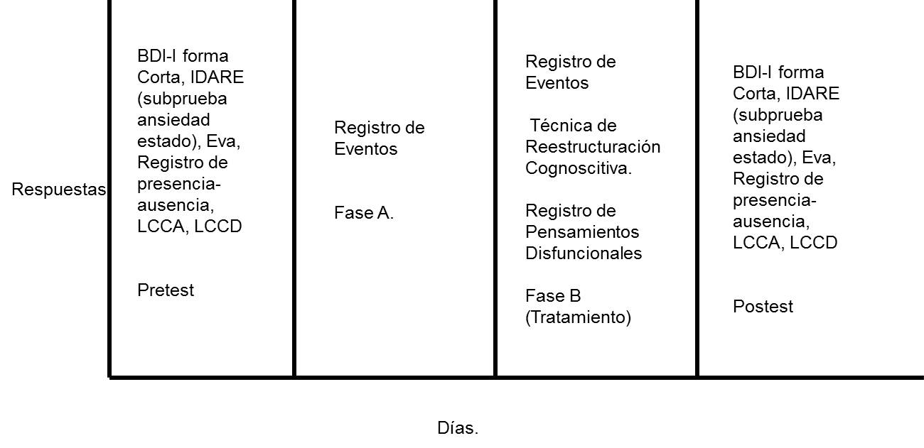

3.7. Tipo de Muestreo.

En la presente investigación, los participantes fueron seleccionados mediante el muestreo intencional u opinático en el cual “los elementos son seleccionados con base a criterios o juicio del investigador” (Arias, 2006, p. 37).
Se establecerán como criterios de inclusión de los participantes los siguientes:
- Edades comprendidas entre 25 y 60 años de edad.
- Que presenten un diagnóstico de cáncer y que éste se clasifique en grado 1 o 2.
- Que no presenten dolor o este sea leve (para determinar esto se administrará una escala visual análoga) en la que los pacientes deberán puntuar un máximo de 2 en la línea de dolor.
- Que hayan recibido entre una y diez sesiones de radioterapia para el momento de aplicación del Pretest.
- Que hayan completado el ciclo de educación básica (de 1ro a 6to grado) y el de educación media al menos hasta el tercer año.
- Que obtengan una puntuación mayor o igual a ocho (8) puntos en el Inventario de Depresión de Beck-I forma corta, mayor o igual a 30 puntos en el Inventario de Ansiedad Rasgo-Estado (Subprueba ansiedad estado) o evidencien conductas depresivas y ansiosas en los instrumentos conductuales aplicados (Registro de Presencia-Ausencia de conductas observables de ansiedad y depresión, Lista de chequeo de conductas observables de depresión, Lista de chequeo de conductas observables de ansiedad y entrevista clínica).

3.8. Técnicas e Instrumentos de Recolección de Datos.

3.8.1. En cuanto a las técnicas mediante las cuales se obtuvieron datos en la presente investigación se pueden mencionar las siguientes:

3.8.1.1. Entrevista Clínica:
Se puede definir como el instrumento o técnica fundamental del método clínico y es, por lo tanto, un procedimiento de investigación científica de la psicología. En cuanto a técnica, tiene sus propios procedimientos o reglas empíricas, a través de las cuales se puede obtener información que permite trabajar y abordar el caso que se presente de una manera adecuada, es decir, mediante una entrevista óptima y estructurada, se logran recabar todos aquellos aspectos de la vida del paciente necesarios o pertinentes para poder llevar a cabo una intervención eficaz que ayude a solventar la conductas que se desean modificar (Bleger, 1964).

En el caso de la presente investigación, se formularon veinte (20) preguntas abiertas que incluían aspectos relacionados con el tiempo de padecimiento de la enfermedad, las emociones al recibir el diagnóstico, aspectos de la vida diaria, familiares y sociales afectados, hábitos anteriores afectados por la enfermedad, entre otros; que permitieran conocer el impacto que la enfermedad generó en los pacientes y con ello establecer la presencia de conductas ansiosas y depresivas (Ver anexo 4).

Adicionalmente, la entrevista clínica fue utilizada en el presente caso para realizar por parte de los investigadores, el Registro de Presencia- Ausencia de conductas observables de depresión y Ansiedad (Ver anexo 7) que será detallado posteriormente.
3.8.1.2. Observación Directa
Esta técnica permite caracterizar de manera precisa de qué manera se propician y se desarrollan todas las formas de comportamiento del sujeto en determinadas situaciones (Kelly, 2002). Por su parte, Anguera (1986) considera que la observación directa permite el registro de acciones, definiciones, situación, marcos de referencia, y, en general, todos aquellos eventos perceptibles sin desligarlos de su contexto o entorno. Se pretende mediante esta dar pie a una gama de niveles descriptivos, que sean los más detallados posibles, en otras palabras, se realiza una transducción de lo real, cumpliendo por supuesto el objetivo de describir el marco o situación tal como es observada, tratando en todo momento de minimizar o anular los sesgos de diversos órdenes a los que se halla expuesto el proceso.

3.8.2. Con relación a los Instrumentos, se mencionan a continuación los utilizados:

3.8.2.1. Subprueba Ansiedad Estado. Inventario de Ansiedad Rasgo- Estado (IDARE) (Ver anexo 2).
Este instrumento es un “inventario auto evaluativo, diseñado para evaluar dos formas relativamente independientes de la ansiedad: la ansiedad como estado (condición emocional transitoria) y la ansiedad como rasgo (propensión ansiosa relativamente estable), auto aplicado” (Alfonso, 2009, p.1). Cabe resaltar que para los propósitos de la presente investigación, se utilizará exclusivamente la sub prueba ansiedad estado ya que de ella se arrojan los resultados de interés para la investigación.
Cada una de las escalas está conformada por 20 ítems, existiendo en la escala referente a estado 10 ítems positivos de ansiedad (a mayor puntuación, mayor ansiedad) y 10 ítems negativos de la misma. En la escala estado, se le orienta al sujeto que debe responder cómo se siente en el momento actual en relación a los diversos ítems planteados (Alfonso, 2009).
Dicho instrumento se aplicará de forma individual y se incluirán en la investigación a los sujetos que obtengan un resultado “medio” o “alto” es decir, mayor o igual a 30 puntos en la escala “Estado”.

3.8.2.2. Cuestionario de Depresión de Beck.
Según Melpillan, Cova, Rincón y Valdivia, (2008), este instrumento desde su desarrollo en 1961, ha sido una de las escalas mas utilizadas a nivel mundial debido, entre otras razones, a cualidades psicométricas consideradas como positivas. Dicho cuestionario nos proporciona datos acerca de la gravedad o nivel de depresión que presentan los pacientes, los cuales podrían ser analizados comparando los resultados de los mismos en el pre test con los obtenidos en el Postest.

En la presente investigación se utilizará el BDI- I, el cual consiste en trece (13) grupos de afirmaciones con cuatro opciones de respuesta por grupo. El paciente debe elegir la opción de respuesta que mejor describa el modo como se siente en el momento que le es aplicada la prueba (Ver anexo 1).
Para obtener el nivel de depresión del paciente, se suman los puntos de las opciones escogidas y se totalizan los mismos.

3.8.2.3. Registro de Pensamientos Automáticos.
Se puede definir como un autorregistro que es realizado a diario por el paciente y a través del mismo se busca lograr que el paciente discrimine sus cogniciones y la influencia de éstas (Bados y García, 2010). En la presente investugación se utilizará específicamente el autorregistro de Clark, el cual inclute seis (6) columnas de registro. Las primeras tres (3) (situación activadora, pensamientos que preceden a la emoción y el grado de creencia en los mismos y las emociones experimentadas así como el grado de creencia en las mismas), se trabajan en conjunto con el paciente de forma previa a la aplicación del tratamiento. Durante el tratamiento y posterior al mismo, se trabajan con el paciente las últimas tres columnas; es decir, pensamientos alternativos y el gradon de creencia en los mismos,creencia en los pensamientos negativos originales e intensidad de las emociones subsecuentes y consecuencias conductuales y emocionales de los pensamientos alternativos (Ver anexo 12). (Bados y García, 2010).

3.8.2.4. Listas de Chequeo de conductas observables de ansiedad y depresión.
En la presente investigación, se diseñaron dos listas de chequeo que permitieron identificar y registrar los referentes conductuales tanto de la ansiedad como de la depresión, es decir, que permitieron conocer directamente indicadores de dichas conductas. Para ello se procederá a exponer una serie de comportamientos que se encuentran expuestos en el material bibliográfico como frecuentes en la expresión conductual de la ansiedad y la depresión, con el objetivo de elaborar una lista de los mismos y registrar su respectiva frecuencia durante el pre test y pos test.
Para ello se formularon distintos comportamientos referidos tanto a la ansiedad como a la depresión por fuentes bibliográficas, con puntuaciones del 0 al 3, identificándose con las etiquetas “nada”, “algo”, “mucho”, y “bastante”, respectivamente. Se espera que el paciente encierre en un círculo la puntuación que más se adecue o corresponda con su situación actual durante el Pretest y el Postest, con la finalidad de identificar la frecuencia de dichas conductas y constatar si disminuyeron, se mantuvieron o aumentaron, luego de la aplicación de la técnica de restructuración cognoscitiva (Ver anexos 5 y 6).

Se estableció como criterio de inclusión en la presente investigación que los participantes registraran el 60% o mas de las conductas incluidas en cada lista; lo que corresponde a mayor o igual a 8 conductas en la lista de conductas observables de depresión y mayor o igual a 6 conductas en la lista de conductas observables de ansiedad.

.
3.8.2.5. Escala visual análoga (EVA)
Se utilizará en la presente investigación para evaluar el grado de dolor que presentan los pacientes y consiste en una línea recta, generalmente de 10 cm de longitud, con las leyendas "SIN DOLOR" y "DOLOR MAXIMO" en los extremos de la misma. El paciente anota en la línea el grado de dolor que siente de acuerdo a su percepción individual, midiendo el dolor en centímetros desde el punto cero (SIN DOLOR) (Ver anexo 3) (Torregosa y Bugedo, 1994).

3.8.2.6. Registro de Presencia-Ausencia de conductas de Ansiedad y Depresión.
Éste tipo de instrumentos son considerados como registros semi sistematizados y son llamados también listas de control. En ellos, se enumeran una serie de conductas o rasgos con el objetivo de constatar su presencia o ausencia y el observador debe marcar, usualmente al finalizar el período de observación, si se presenta o no la conducta sometida a observación (Hernández, 2010).
En el caso de la presente investigación, el registro está conformado por la operacionalización de las conductas incluidas en las listas de chequeo tanto de la conducta de ansiedad como de la de depresión (Ver Anexo 7) y las investigadoras debían marcar con una “X” luego de la realización de la entrevista con el paciente, las conductas que estaban presentes o ausentes en el mismo. La forma en la que se puntúan las conductas es de uno (1) para “presencia” y cero (0) para “ausencia”.

3.9. Procedimiento.

Para la realización de la presente investigación, se realizaron una serie de acciones que serán expuestas detalladamente a continuación:

3.9.1. Selección de los Participantes:
En el caso de la presente investigación, se realizaron cuatro (4) fases para la selección de los participantes, las cuales se expondrán a continuación:

3.9.1.1. Fase I: Aplicación del BDI-I, IDARE (Subprueba ansiedad estado) y EVA.

Aplicación del Pretest conformado por los instrumentos: Inventario de Depresión de Beck-I en su forma corta (Ver anexo 1), Inventario de Ansiedad Rasgo- Estado (subprueba ansiedad estado) (Ver anexo 2) y Escala Visual Análoga (EVA) (Ver anexo 3). Debido a que los puntajes obtenidos por los pacientes en dichos instrumentos, no fueron los deseados (mayor o igual a 9 puntos en el caso del IDB-I, mayor o igual a 30 puntos en el IDARE y menos o igual a 2 puntos en el caso de la EVA), se consideró adecuado incluir instrumentos conductuales que fueron aplicados en la fase II, a explicar.

3.9.1.2. Fase II: Inclusión de Instrumentos Conductuales.
Aplicación del Pretest conformado por los instrumentos Inventario de Depresión de Beck-I (Ver anexo 1), Inventario de Ansiedad Rasgo- Estado (subprueba ansiedad estado) (Ver anexo 2), Escala Visual Análoga (EVA) (Ver anexo 3), Lista de chequeo de conductas observables de depresión (LCCD) (Ver anexo 5), lista de chequeo de conductas observables de ansiedad (LCCA)(Ver anexo 6), Registro de Presencia-Ausencia de conductas observables de depresión y ansiedad (RPA) (ver Anexo 7) y Entrevista Clínica (Ver anexo 4).

      - Fase III. Selección Definitiva de los Participantes.
Se eligieron cinco (5) participantes en la investigación tomando en cuenta los resultados tanto de los Instrumentos Estandarizados (IDB-I, IDARE y EVA) como de los instrumentos conductuales (LCCD, LCCA, RPA y Entrevista Clínica). Dos (2) de los participantes elegidos, no cumplían el puntaje anteriormente establecido para el IDB-I (mayor o igual a ocho (8) puntos) sin embargo, fueron seleccionados en base a la presencia de comportamientos o conductas de depresión evidenciados en los instrumentos conductuales así como por la frecuencia de presentación de dichas conductas.

      - Fase IV: Re selección de participantes debido a muerte experimental.
De los cinco (5) participantes elegidos en la Fase II, dos (2) cesaron de participar tanto por inconvenientes con la maquinaria necesaria para la aplicación del tratamiento de radioterapia como por problemas de salud; específicamente infecciones, que impedían a la participante recibir temporalmente el tratamiento médico necesario.

Se aplicaron los instrumentos especificados en la Fase II con el objetivo de seleccionar a dos (2) participantes más; dicho objetivo fue alcanzado y debido nuevamente a la avería de la maquinaria necesaria para aplicar el tratamiento médico, una (1) de las dos (2) participantes seleccionadas en la presente fase, dejó la investigación, restando sólo una (1) participante elegida la cual finalizó el tratamiento hasta completar la última sesión.

3.9.2. Aplicación de la Técnica.
Una vez seleccionada la muestra se procedió a realizar lo siguiente:
Asignación por tres días consecutivos (sesiones 4, 5 y 6) del registro de Eventos (Ver anexo 8) con el objetivo de conocer la frecuencia, intensidad y duración de las variables dependientes (Ansiedad y Depresión) sin ningún tipo de intervención buscando establecer la línea base de las mismas.

3.9.2.1. Sesión 7: Iniciar la Aplicación de la técnica mediante una explicación breve y sencilla al paciente sobre los pensamientos automáticos:

Se le explica verbalmente al paciente sobre dichos pensamientos y se le otorga un material de apoyo que contenga los elementos explicados (Ver anexo 9). Adicionalmente, se le pide que registre los pensamientos mas frecuentes utilizando para ello el Registro de pensamientos disfuncionales en sus primeras tres columnas (Ver anexo 12). Para realizar esta tarea se le entregan al paciente instrucciones impresas (Ver anexo 11) que se le explican también verbalmente colocando un ejemplo para verificar la comprensión de la tarea a realizar. Se le solicita al paciente que consigne el registro en la siguiente sesión y se acota que será revisado y realizado nuevamente durante todas las sesiones hasta la finalización del tratamiento.

3.9.2.2. Sesión 8: Revisión de las tres primeras columnas del Registro de pensamientos disfuncionales y explicación de la relación entre pensamientos, emociones y conducta.

En esta sesión y las próximas hasta la finalización del tratamiento, se revisa inicialmente el registro consignado por el paciente con los objetivos de comprobar la correcta comprensión y realización de la actividad, corregir errores en la misma y obtener información detallada y precisa sobre las situaciones específicas que desencadenaron los pensamientos y las emociones reportadas.

Partiendo de dicho registro y de los propios ejemplos del paciente, se procede a explicar verbalmente la relación entre pensamientos, emociones y conductas y se entrega un material de apoyo que contenga los elementos ya explicados (Ver anexo 10).

Al finalizar la sesión, se pide al paciente que continúe realizando el registro de pensamientos disfuncionales y lo consigne para la próxima sesión. Se otorgan refuerzos por la realización y consignación de las tareas diarias.

3.9.2.3. Sesión 9: Revisión del Registro de Pensamientos Disfuncionales, explicación de distorsiones del pensamiento y evaluación de pensamientos distorsionados en conjunto con el paciente.

Se comienza la sesión de igual forma que la anterior; es decir, revisando el registro de pensamientos disfuncionales del paciente y otorgando refuerzos por su realización con los mismos objetivos explicados con anterioridad.

Se le explica verbalmente al paciente de forma breve y sencilla el concepto de pensamientos distorsionados y disfuncionales y las distorsiones existentes. Adicionalmente se le entrega un material de apoyo que contenga dichas distorsiones (Ver anexo 10) con el objetivo de que el paciente aprenda a identificarlas en sus pensamientos. Se otorgan ejemplos partiendo tanto del Registro de Pensamientos realizado como de los verbatum del paciente.

Posteriormente, se evalúan con el paciente la existencia de pensamientos distorsionados o disfuncionales, la conexión con sus emociones y la importancia para el paciente de cada uno de ellos con el objetivo de intervenir sobre los más relevantes.

Al finalizar la sesión, se pide al paciente que continúe realizando el registro de pensamientos disfuncionales y lo consigne para la próxima sesión.

3.9.2.4. Sesión 10: Revisión de las tres primeras columnas del Registro de pensamientos disfuncionales, aplicación de la Técnica de reestructuración cognoscitiva, Asignación de las siguientes tres columnas del Registro de Pensamientos Disfuncionales.
Se comienza la sesión de igual forma que la anterior; es decir, revisando el registro de pensamientos disfuncionales del paciente y otorgando refuerzos por su realización.

Se aplica la técnica de reestructuración cognoscitiva sobre los pensamientos evaluados en conjunto con el paciente como de mayor relevancia, utilizando para ello la formulación de preguntas que guíen al paciente hacia la reestructuración de sus pensamientos distorsionados o disfuncionales (por ejemplo: ¿Qué evidencia tienes de eso?¿qué es lo peor que puede pasar si eso sucede?¿Cuáles serían las consecuencias de que cambiaras ese pensamiento?,¿Qué pensamientos alternativos podrías utilizar?, entre otros) y a remplazarlos por otros mas reales o funcionales para ellos.

Se le solicita al paciente que cada vez que presente pensamientos evaluados como relevantes que generen en ellos conductas depresivas o ansiosas, sustituyan activamente dicho pensamiento por otro mas funcional o real y que anoten la respuesta adaptativa en la casilla correspondiente del Registro de Pensamientos Disfuncionales. De este modo se introduce al paciente en la realización de las siguientes tres columnas del registro.

Se le explica verbalmente al paciente que debe realizar todas las columnas y utilizar el material de apoyo sobre las distorsiones del pensamiento anteriormente facilitado y se le solicita que consigne el registro en la siguiente sesión.

3.9.2.5. Sesión 11: Revisión de las seis columnas del Registro de pensamientos disfuncionales, aplicación de la Técnica de reestructuración cognoscitiva, reasginación del Registro de Pensamientos Disfuncionales.

Se comienza la sesión de igual forma que la anterior; es decir, revisando las seis columnas del registro de pensamientos disfuncionales del paciente y otorgando refuerzos por su realización y el planteamiento de respuestas adaptativas, prestando especial atención a la identificación de las distorsiones cognoscitivas y que las mismas sean adecuadas así como la respuesta adaptativa, la intensidad de la emoción después de la presentación de la misma y el porcentaje final de creencia en los pensamientos.

Se continúa la aplicación de la técnica de reestructuración cognoscitiva utilizando para ello tanto los pensamientos distorsionados o disfuncionales expresados en el registro como los verbatum del paciente aplicando la misma estrategia de formulación de preguntas especificada en el procedimiento de la sesión 10.

Al finalizar la sesión, se reasigna el Registro de Pensamientos disfuncionales.

3.9.2.6. Sesión 12: Revisión de las seis columnas del Registro de pensamientos disfuncionales, aplicación de la Técnica de reestructuración cognoscitiva, reasginación del Registro de Pensamientos Disfuncionales.

Se inicia la sesión de la misma manera especificada con anterioridad en el procedimiento perteneciente a la sesión 11 y se continúa la aplicación de la técnica de la misma forma especificada en la sesión 10.

Se reasigna el registro de Pensamientos Disfuncionales y se informa al paciente que el ciclo de tratamiento ha culminado evaluando con el mismo los resultados percibidos. Se le comenta al paciente que en la siguiente sesión se le aplicarán varios instrumentos para la culminación del tratamiento y que deberá consignar el Registro de pensamientos disfuncionales.

3.9.2.7. Sesión 13: Aplicación del Postest:
Aplicación de los instrumentos: Inventario de Depresión de Beck-I (Ver anexo 1), Inventario de Ansiedad Rasgo- Estado (subprueba ansiedad estado) (Ver anexo 2), Escala Visual Análoga (EVA) (Ver anexo 3), Lista de chequeo de conductas observables de depresión (LCCD) (Ver anexo 5), lista de chequeo de conductas observables de ansiedad (LCCA)(Ver anexo 6), Registro de Presencia- Ausencia de conductas observables de depresión y ansiedad (RPA) y Entrevista Clínica (Ver anexo 4).

A partir de la sesión número 4 y hasta la finalización de la técnica en la sesión doce (12), se asignó a los pacientes la realización y consignación diaria del Registro de Eventos con el objetivo de obtener medidas repetidas de las variables dependientes (ansiedad y depresión).

3.9.3. Procesamiento y Análisis de Resultados.

3.9.3.1. Tabulación de puntajes de instrumentos aplicados en cada una de las fases de selección de los participantes.

3.9.3.2. Tabulación de puntajes de los instrumentos aplicados a los participantes intervenidos.

3.9.3.3. Tabulación y graficación de conductas mas frecuentes evidenciadas en las listas de chequeo de conductas observables tanto de ansiedad como de depresión de la totalidad de los pacientes oncológicos incluidos en las fases II y III de selección de los participantes.

3.9.3.4. Tabulación y graficación de conductas mas frecuentes evidenciadas en el Registro de Presencia-Ausencia de conductas observables de ansiedad y depresión de la totalidad los pacientes oncológicos incluidos en las fases II y III de selección de los participantes.

3.9.3.5. Codificación mediante la construcción de categorías de las respuestas otorgadas por los pacientes a las preguntas abiertas pertenecientes a la Entrevista Clínica.

3.9.3.6 Tabulación y graficación por pregunta de las categorías mas frecuentes obtenidas en la Entrevista clínica de la totalidad los pacientes oncológicos incluidos en las fases II y III de selección de los participantes.

3.9.3.7. Tabulación por pregunta de las categorías obtenidas en la Entrevista clínica de las participantes intervenidas.

3.9.3.8. Tabulación y Graficación de los instrumentos Inventario de Depresión de Beck-I en su forma corta, Inventario de Ansiedad Rasgo- Estado (subprueba ansiedad estado), Escala Visual Análoga (EVA), Lista de chequeo de conductas observables de depresión (LCCD), lista de chequeo de conductas observables de ansiedad (LCCA) y Registro de Presencia-Ausencia de conductas observables de depresión y ansiedad (RPA) de cada una de las dos (2) pacientes intervenidas.

A continuación se mostrará en forma esquemática cada una de las sesiones de la intervención en conjunto con los objetivos.

3.10. Técnicas de Procesamiento y Análisis de Datos.

En la presente investigación, los datos obtenidos tanto de los instrumentos estandarizados (BDI, Subprueba ansiedad Estado-IDARE), como de los instrumentos conductuales (Registro de Presencia-Ausencia de conductas observables de ansiedad y depresión, listas de chequeo de conductas de ansiedad y depresión, registro de eventos, entrevista clínica y registro de pensamientos disfuncionales) serán sometidos para su posterior discusión, a un análisis gráfico o visual exclusivamente debido a que no se utilizó la aleatorización para seleccionar a los participantes, condición indispensable para aplicar pruebas estadísticas tanto paramétricas como no paramétricas (Álvarez, 2007).

Por lo tanto, debido a que no se cumple el criterio esencial para realizar análisis estadísticos de los datos, se presentarán los mismos en un conjunto de tablas y gráficos (histogramas y lineales) elaborados para observar visualmente el comportamiento de los datos obtenidos mediante la aplicación de los instrumentos mencionados y explicados en un apartado anterior durante el Pretest, Fase A (línea base de las variables dependientes estudiadas), Fase B (Tratamiento) y el Postest.

Adicionalmente, la entrevista clínica con preguntas abiertas que fue aplicada a los pacientes fue codificada en categorías con el objetivo de abarcar o agrupar las respuestas de los pacientes a cada una de las preguntas realizadas y obtener la frecuencia de las mismas que luego se representará mediante gráficos.

Cabe destacar que los datos obtenidos de la aplicación de los instrumentos se procesaron en primera instancia de manera general, es decir, tomando en cuenta la totalidad de los pacientes a los que se aplicaron los instrumentos y posteriormente de manera particular con las dos participantes que fueron intervenidas. Éstos serán mostrados por separado.

Luego de todo lo establecido anteriormente, se hace necesario comenzar a introducir los resultados obtenidos en el presente trabajo de investigación, luego de haber sido administrados todos los instrumentos contemplados en dicho estudio.

CAPÍTULO IV.

RESULTADOS

4.1. Resultados de las Fases I, II, III y IV de la selección de participantes.

Tabla 1. Puntajes Test de Beck, IDARE y EVA fase I de selección de participantes.
Participante | Sexo | Edad | Puntaje IDB | Puntaje IDARE | EVA
C.D | M | 58 | 4 | 25 | 0
M.B | F | 56 | 25 | 63 | 0
J.P | M | 77 | 0 | 34 | 0
R.R | M | 65 | 6 | 50 | 4
C.G | F | 39 | 5 | 36 | 0
M.A | M | 72 | 3 | 41 | 0
A.G | M | 73 | 1 | 24 | 0
C.M | F | 56 | 0 | 28 | 0
J.A | F | 45 | 3 | 49 | 0
N.M | F | 59 | 11 | 40 | 0
E.M | F | 43 | 4 | 28 | 0
A.L | F | 52 | 6 | 22 | 1
R.L | F | 32 | 2 | 29 | 0
J.H | M | 45 | 3 | 24 | 0
M.C | F | 36 | 1 | 25 | 2
S.T | F | 48 | 2 | 26 | 0
G.L | F | 37 | 1 | 30 | 0
C.C | F | 56 | 0 | 32 | 0
M.P | F | 51 | 2 | 25 | 0
Media |  | 53 | 4 | 33 | 0

En la tabla 1 podemos observar los puntajes por paciente en los instrumentos utilizados para la fase I de la selección de los participantes (IDB-I, IDARE y EVA. Se administraron los instrumentos a 19 pacientes de ambos sexos con predominio del sexo femenino en un rango de edades entre 32 y 77 años de edad siendo el promedio de edades de 53 años. En cuanto al IDB-I, se observan puntajes que cumplen con el criterio de inclusión para los participantes (mayor o igual a ocho (8) puntos) exclusivamente en dos casos los cuales no fueron incluidos en la investigación debido a que no tenían el cupo para aplicarse el tratamiento médico para el momento de aplicación del Pretest. En cuanto al IDARE (Subprueba ansiedad estado) se obtienen puntajes que coinciden con el criterio de inclusión de los participantes (mayor o igual a treinta (30)puntos) en la mitad de los pacientes a quienes se aplicó dicho instrumentos ) sin embargo, sólo en dos de los casos se cumplen también los criterios de puntaje en el IDB-I lo que impide la selección de participantes debido a que para los objetivos de la presente investigación, se estableció como criterio que los participantes obtuvieran los puntajes indicados con anterioridad en ambos instrumentos; es decir, que obtuvieran una puntuación mayor o igual a ocho (8) puntos en el IDB-I y mayor o igual a treinta (30) puntos en el IDARE (Subprueba ansiedad estado). Los dos casos en los que se cumplen ambos puntajes deseados, no cumplían el criterio de inclusión de estar recibiendo tratamiento de radioterapia para el momento de aplicación del Pretest y por ello, no fueron incluidos como participantes de la investigación. El promedio de puntajes para el IDARE (subprueba ansiedad estado) fue de 33 puntos y para el IDB-I de 4 puntos.
Con relación a la Escala Análoga Visual (EVA), todos los pacientes cumplían el criterio de inclusión (menor o igual a dos (2) puntos). Sin embargo, no ocurría lo mismo con los otros dos instrumentos necesarios para la inclusión como participantes en la investigación. La media de los puntajes en la EVA es de 0 puntos, lo que corresponde en la prueba a la categoría “Sin Dolor”.

Tabla 2. Puntajes test de Beck, IDARE y EVA, LCCD y LCCA II fase de Selección de participantes.
Participante | Sexo | Edad | Puntaje IDB | Puntaje IDARE | EVA | LCCD | LCCA | RPA
E.P | F | 80 | 0 | 23 | 0 | 2 | 0 | 5
M.Z | F | 56 | 7 | 27 | 5 | 11 | 9 | 11
J.V | F | 45 | 2 | 38 | 0 | 7 | 4 | 8
R.S | F | 57 | 3 | 41 | 1 | 6 | 3 | 6
G.H | F | 42 | 0 | 31 | 0 | 4 | 4 | 6
A.V | M | 50 | 2 | 34 | 2 | 6 | 5 | 9
R.B | M | 69 | 5 | 38 | 2 | 9 | 4 | 6
T.B | M | 69 | 0 | 20 | 1 | 2 | 4 | 4
E.S | F | 60 | 0 | 22 | 0 | 1 | 3 | 7
L.O | F | 50 | 2 | 29 | 0 | 9 | 9 | 5
E.C | F | 35 | 2 | 33 | 2 | 9 | 8 | 4
Media |  | 56 | 2,1 | 31 | 1,2 | 6 | 4,8 | 6,5

En la tabla 2 se muestran los resultados arrojados en el test de Beck, IDARE, y Eva, por los participantes de la segunda fase de selección de la muestra.

En cuanto al test de Beck se puede observar que los puntajes oscilan entre 0 y 7 puntos. Cuatro de los pacientes seleccionados no puntuaron en el mismo, aquí se incluye a tres pacientes de sexo femenino, con edades de 80, 42 y 60 años, y un individuo de sexo masculino con una edad correspondiente de 69 años. Por su parte, cuatro pacientes obtuvieron 2 puntos, en los que se encuentran tres pacientes de sexo femenino, con edades pertenecientes a 45, 50 y 35 años, y un hombre de 50 años. Luego se ubica un paciente con un puntaje de 3, de sexo femenino de 57 años de edad; asimismo se observa a un paciente de sexo femenino de 69 años con 5 puntos; y por último, se encuentra un paciente 56 años de edad de sexo femenino, presentando el puntaje más alto de estos participantes, con un puntaje de 7.

En cuanto al IDARE se puede observar que los puntajes oscilan entre 20 y 41 puntos. Con la menor puntuación entre los pacientes al que se les presento dicho test en la segunda fase, se encuentra un paciente de sexo masculino de 69 años de edad, con 20 puntos. Luego se puede apreciar con un puntaje de 22 a un paciente de sexo femenino de 60 años; mientras que con un puntaje de 23 puntos se observan a un paciente masculino de 80 años. Luego se ubican los puntajes de 27, 29, 31 y 33, todos pertenecientes a pacientes femeninas; con edades de 56, 42, 50 y 35 años. Con un puntaje de 34 encuentra un paciente masculino de 50 años, mientras que con 38 y 41 puntos se posicionan dos pacientes de sexo femenino con edades correspondientes de 45 y 57 años respectivamente. Siendo este último puntaje mencionado el más alto entre los obtenidos de los test de IDARE realizado por los participantes.

En cuanto a Escala de dolor visual análoga (EVA), se puede apreciar que de 11 participantes, 5 de ellos no presentaron ningún tipo de dolor asociados al cáncer o a otras patologías, mientras que los 6 restantes presentaron dolor, en una intensidad que va desde 1 a 5. Dos pacientes se identificaron con un dolor de intensidad 1, tres pacientes con intensidad 2, y uno sólo con intensidad 5.

En lo que respecta a la lista de chequeo de la variable depresión (LCCD), se puede apreciar que las frecuencias de las conductas oscilan entre 1 y 11. Un paciente presentó sólo 1 conducta, seguidamente se pueden evidenciar dos pacientes que contaron con dos conductas, luego le sigue una paciente que obtuvo 4, y dos 6, uno obtuvo una cantidad de 7 y otros dos pacientes una cantidad de 9, y por ultimo una paciente que obtuvo 11 conductas depresivas.

En lo que respecta a la lista de chequeo de la variable ansiedad (LCCA), se puede apreciar que la cantidad de conductas presentadas por estos pacientes oscilan entre 0 y 9. Un paciente no obtuvo ninguna conducta ansiosa, dos pacientes obtuvieron 3 de estas; así mismo, los test de cuatro pacientes arrojaron presencia de 4 conductas, sólo uno de estos obtuvo 5 y otro participante 8, mientras que el registro de los dos pacientes restantes, arrojaron una cantidad de 9 conductas de ansiedad, siendo este el resultado más alto entre los evaluados.

Por último en el Registro de Presencia-Ausencia (RPA), se puede apreciar que la cantidad de conductas tanto de ansiedad como de depresión presentadas por estos pacientes oscilan entre 4 y 11. El menor número de conductas fue presentado por dos pacientes y fue de 4. Seguidamente dos participantes registraron 5, mientras que otros tres, presentaron 6 conductas. Así mismo se aprecia un puntaje de 7 y otro de 8; y finalmente un paciente reflejo en sus resultados 11 conductas manifiestas de las variables, siendo esta la cantidad más alta obtenida entre estos participantes.

Tabla 3. Puntajes test de Beck, IDARE, EVA, LCCD y LCCA de los participantes seleccionados (Fase III de selección de participantes).
Participante | Sexo | Edad | Puntaje IDB | Puntaje IDARE | EVA | LCCD | LCCA | RPA
C.G | F | 39 | 8 | 43 | 0 | 8 | 6 | 11
L.M | F | 39 | 6 | 32 | 0 | 8 | 8 | 8
R.T | F | 59 | 9 | 52 | 0 | 10 | 10 | 10
P.V | F | 46 | 8 | 53 | 2 | 9 | 6 | 10
A.O | F | 28 | 5 | 43 | 2 | 8 | 6 | 11
Media |  | 42 | 7 | 45 | 1 | 9 | 7 | 10

En la tabla 3 se pueden observar las edades y puntajes en cada uno los instrumentos de los participantes seleccionados para la presente investigación. Fueron incluidos 5 participantes de sexo femenino entre 28 y 59 años de edad. En cuanto al puntaje del IDB-I, la mayoría de los participantes cumplen el criterio de inclusión (mayor o igual a 8 puntos) siendo la excepción a esto, dos de los casos los cuales fueron incluidos debido a la presencia de conductas ansiosas y depresivas arrojadas por los instrumentos conductuales. Se puede observar que la media de puntajes en este instrumento es de 7 puntos. En cuanto al IDARE (Subprueba ansiedad estado) y la EVA, se puede observar que todos los participantes cumplen con el criterio pautado para la inclusión (mayor o igual a 30 tos para el caso del IDARE y menor o igual a 2 puntos para la EVA) siendo la media de puntajes de 45 puntos y 1 punto respectivamente. Con relación a las listas de chequeo, se puede observar que los pacientes cumplen con los criterios de inclusión (mayor o igual al 60% de las conductas incluidas en las listas). En lo que concierne al Registro de Presencia- Ausencia (RPA), la mayoría de los pacientes presentan el 50% o más de las conductas observables de ansiedad y depresión incluidas en el mismo, obteniéndose una media de 10 conductas presentes de las 20 incluidas.
Participante | Sexo | Edad | Puntaje IDB | Puntaje IDARE | EVA | LCCD | LCCA | RPA
C.M | F | 39 | 8 | 43 | 0 | 8 | 6 | 11
L.M | F | 39 | 6 | 32 | 0 | 8 | 8 | 8
Tabla 4. Puntajes test de Beck, IDARE, EVA, LCCD y LCCA pacientes intervenidos Fase IV.

En la tabla 4 se pueden observar los puntajes obtenidos por los pacientes seleccionados para el tratamiento. Estas fueron las pacientes 1 y 2, ambas de sexo femenino y de 39 años de edad. Específicamente se pueden apreciar los puntajes registrados en el Inventario de Depresión de Beck (IDB), el Inventario de Ansiedad Rasgo-Estado (IDARE), la Escala Visual Análoga de Dolor (EVA), lista de chequeo de conductas depresivas (LCCD), lista de chequeo de conductas ansiosas (LCCA), y Registro de Presencia-Ausencia (RPA), pre y post intervención.

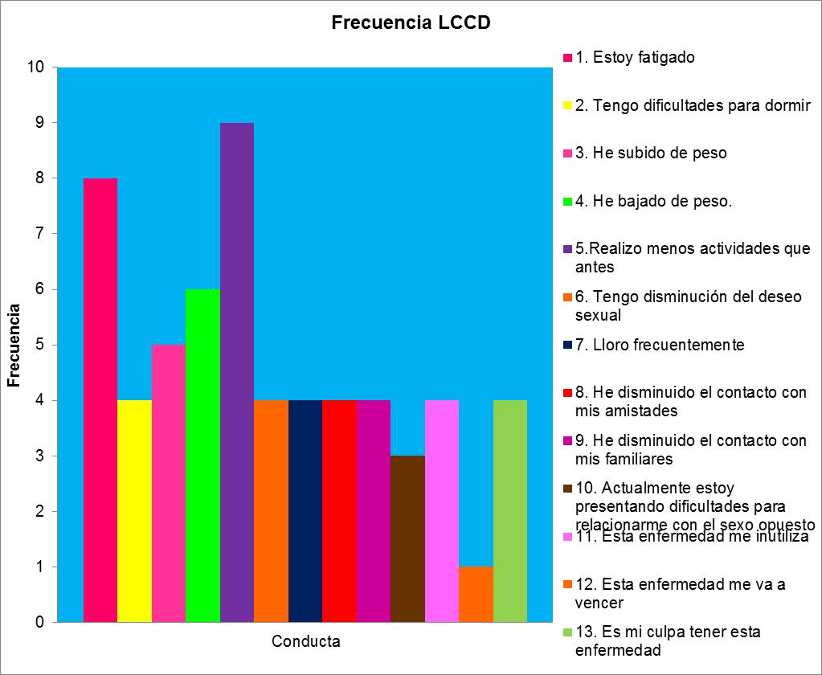 Gráfico 1. Registro de frecuencia de la lista de chequeo de conductas depresivas de la fase II, III y IV de selección de participantes.

En el gráfico 1 se pueden observar las conductas incluidas en la lista de chequeo de conductas observables de depresión y la frecuencia de las mismas obtenidas de la aplicación a todos los pacientes que participaron en la fase II, III y IV de la selección de participantes incluidas las participantes seleccionadas para la Investigación. Las conductas observables de depresión mas frecuentes registradas por los pacientes de la fase II, III y IV de selección de participantes en orden de frecuencia son: la correspondiente al ítem 9, reflejando una frecuencia de 9; el ítem 1, que refleja una frecuencia de 8; y por último el ítem 4, con una frecuencia de 6.
Dichos resultados concuerdan con lo expuesto por Ornela, Tufiños y Sanchez (2011), en donde se sostiene que la fatiga, la pérdida de apetito, las náuseas y los consecuentes cambios en el peso y el estado corporal son algunos de los factores que contribuyen a que el paciente presente importantes implicaciones a nivel psicológico relacionadas con la depresión. Asimismo, Barraca (2009), expresa que luego de sufrir una enfermedad grave, al paciente se le dificulta volver a relacionarse debido a que algunas de las actividades previas ocasionan al mismo dolor o incomodidad.

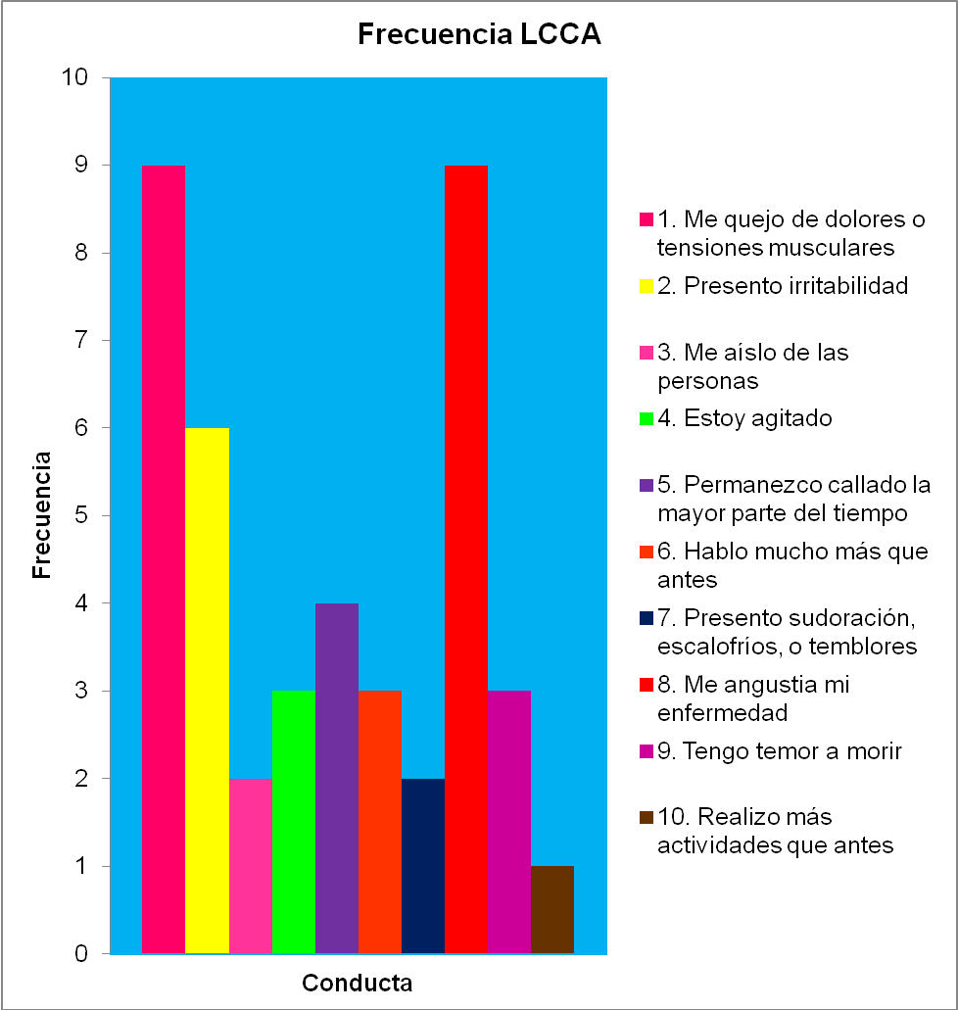

Gráfico 2. Frecuencia de las conductas registradas en LCCA.

En el gráfico 2 se muestran los resultados arrojados en la lista de chequeo de la variable ansiedad, de todos los participantes de la segunda fase de selección de la muestra. Se puede apreciar que las conductas que se presentaron con más frecuencias, fueron las siguientes: El item 1 y el ítem 8, ya que ambos contaron con una frecuencia de 9”. Luego se posiciona el ítem 2, con una frecuencia de 6; y por último, el ítem 5, manteniendo una frecuencia de 4. En segundo lugar se podría ubicar aquella que cita “presento irritabilidad” con un total de 6.
Dichos resultados coinciden con lo expuesto por Álvarez (2012), cuando expresa que la ansiedad es un estado afectivo, que se encuentra mayormente relacionado con temor o miedo; intranquilidad, e inseguridad.

Así pues, en la presente investigación se pueden encontrar una diversidad de conductas relacionadas con las mismas. En cuanto al estado de miedo provocado por la ansiedad, se presenta el temor de algunos pacientes a morir; por su parte, respecto a la intranquilidad, se destacan la agitación, el hablar y realizar mucho más actividades que antes. Mientras que en lo que atañe a la inseguridad, aquí se podrían evidenciar las conductas de aislamiento, angustia, y el permanecer callado.

Álvarez (2012), también destaca que la ansiedad tiene expresiones somáticas diversas y alteraciones en distintos sistemas y órganos inervados por el sistema nervioso autónomo. Las conductas aquí encontradas que pueden evidenciar esto, son los dolores o tensiones musculares, y la presentación de sudoración, escalofríos, o temblores, respectivamente.

Tabla 5. Categorías y frecuencia de las mismas de la Entrevista clínica aplicada a los pacientes incluidos en la Fase II, III y IV de la selección de participantes.
Categorías | Frecuencia
¿Desde hace cuanto tiempo le diagnosticaron la enfermedad?
De 1 a 6 meses | 12
De 7 meses a 1 año | 6
Más de 1 año | 2
¿Cómo se sintió al momento de recibir el diagnostico?
Muy triste | 16
Estado de shock | 3
Descontrolado | 1
¿Qué aspectos se han visto afectados en su vida diaria a partir del mismo?
Área familiar y laboral | 9
Área familiar, laboral y social. | 4
Área laboral y social | 3
Actividad física (ejercicio) | 2
Estudio | 1
Ninguno | 1
¿Considera Ud. que han cambiado sus hábitos?
Sueño | 4
Alimentación | 4
Ambas | 11
Ninguno | 1
¿Ha experimentado cambios en su peso corporal?
Se ha mantenido | 9
Aumentado | 3
Disminuido | 8
¿Cuáles son los cambios o ajustes que ha tenido que hacer en su vida? ¿Cómo se ha sentido respecto a ellos?
Dejar de trabajar y de realizar labores del hogar, delegando responsabilidades a sus familiares (aunado a malestar) | 13
Mudanzas o traslado (del paciente a casa de un familiar/ un familiar a casa del paciente. Aunado a malestar) | 3
Hábitos (alimentación, consumo de bebidas alcohólicas, tabaquismo asistir a eventos sociales) | 5
Separación de la familia | 2
Disminución de la actividad física (ejercicio) | 1
Ninguno | 1
¿Qué consecuencias piensa Ud. que esta enfermedad le puede traer a su vida?
La muerte | 9
Limitaciones físicas | 1
Vivir con temor | 1
Pérdida de pareja. | 1
Imposibilidad para tener hijos | 1
Renuncia o pérdida de empleo | 1
Preocupación o inconvenientes a la familia | 1
Dolores | 1
Caída del Cabello | 1
Nueva actitud ante la vida | 1
No piensa en eso | 2
¿Ha puesto en práctica herramientas para hacerle frente a la enfermedad? ¿Cuáles?
Ninguna | 11
Leer libros/búsqueda de información | 4
Refugiarse en la religión | 2
Manualidades (coser, tejer, entre otras). | 1
Acupuntura | 1
Vivir el presente | 1
¿Qué conductas han manifestado sus familiares y amigos ante la enfermedad?
Apoyo, comprensión, colaboración. | 17
Alejamiento | 2
Preocupación | 1
¿Considera que la relación con sus familiares y amigos ha cambiado? ¿Por qué?
Se mantiene igual | 11
Ha mejorado | 7
Ha empeorado | 2
¿Mantiene interés por ellos del mismo modo que lo hacía antes del diagnóstico de su enfermedad?
Sí, se mantiene igual | 11
Ha aumentado. | 3
Ha disminuido | 5
¿Considera que sus actividades diarias se han visto afectadas? ¿Cuáles y por qué?
Interrupción del trabajo y de las labores del hogar | 13
Diminución de actividades familiares (paseos, juegos, entre otros) | 1
Ninguna | 4
¿Siente deseos de realizar las mismas actividades que realizaba a partir de la enfermedad?
Si | 16
No | 4
¿Se siente responsable o culpable en alguna medida por la aparición de la enfermedad? ¿Por qué?
Si, por no haber asistido al médico a tiempo/ estilo de vida | 10
No | 10
¿Cómo se ha visto afectado su estado de ánimo a partir del diagnóstico de la enfermedad? ¿Ha experimentado angustia, tristeza, ira, miedo u otro? ¿Con qué frecuencia? ¿Qué conductas realiza cuando se siente de ese modo?
Angustia, tristeza y miedo constante (aislamiento/llanto) | 8
Angustia, tristeza y miedo en algunas ocasiones (aislamiento/llanto) | 6
Angustia, tristeza y miedo muy pocas veces (aislamiento/llanto) | 2
Altibajos | 2
Sin cambios | 2
En cuanto a su vida sexual, ¿siente que ha disminuido la frecuencia de la actividad sexual, el deseo o libido que experimentaba antes de la enfermedad?
Diminución del deseo y la frecuencia | 8
Se mantiene igual el deseo, pero por indicaciones medicas ha disminuido la frecuencia | 4
Se mantiene igual el deseo y la frecuencia | 5
Inactivo sexualmente | 2

En la tabla 5 se pueden observar las preguntas abiertas incluidas en la entrevista clínica realizada a los participantes de las fases II, III y IV de la selección de participantes así como las categorías en las cuales fueron codificadas las respuestas de los pacientes y la frecuencia de las mismas. En cuanto a la pregunta 1, la categoría más frecuente fue la correspondiente a “De 6 meses a 1 año” indicada por 12 de los pacientes. Con relación a la pregunta 2, la categoría más frecuente corresponde a “Muy triste” la cual fue elegida por 16 de los 20 pacientes entrevistados. En cuanto a la pregunta número 3, la categoría mas frecuente fue la correspondiente a “Área familiar y laboral” indicada por 9 de los 20 pacientes.

En cuanto a la pregunta 4, la respuesta con más frecuencia fue referida al cambio de ambas con una cantidad total de 11. Con respecto a la pregunta 5, 9 de los pacientes reportan que se ha mantenido, siendo esta la respuesta con la frecuencia más alta. En cuanto a la pregunta 6, la respuesta con la frecuencia más alta fue aquella referida el abandono del trabajo y de labores del hogar, delegando responsabilidades a sus familiares, todo ellos aunado a malestar, siendo contestada por un total de 12 pacientes.

En la pregunta 7, la categoría más frecuente coincide con la categoría “la muerte” concentrando a 9 de los 20 pacientes entrevistados. Con relación a la pregunta 8, 11 de los 20 pacientes entrevistados indicaron “Ninguna” siendo ésta la categoría más frecuente. En la pregunta 9, una mayoria de 17 pacientes entrevistados respondieron “Apoyo, comprensión y colaboración”.

En la pregunta 10, se observa que una mayoría 12 pacientes respondieron que la relación con ambos se mantiene igual. En lo que respecta a la pregunta 11, se encuentran 11 pacientes que aseveran que este se mantiene igual, siendo esta la respuesta con la frecuencia más alta. Por su parte, la pregunta 12, la respuesta más evocada, es aquella que hace referencia a la interrupción del trabajo y de las labores del hogar, reportado por un total de 14 pacientes

Con relación a la pregunta 13, la categoría mas frecuente corresponde con “SI”, la cual concentra a 17 de los 20 pacientes entrevistados. En cuanto a la pregunta 14, tanto la categoría “Si, por no haber asistido al médico a tiempo/ estilo de vida” como la categoría “No” agrupan la mitad de los pacientes entrevistados; es decir, cada una de la categorías agrupan a 10 pacientes. Con relación a la pregunta 15, la categoría más frecuente se refiere a “Angustia, tristeza y miedo constante (aislamiento/llanto)” concentrando a 8 pacientes.
Finalmente, en cuanto a la pregunta 16, una mayoría de 8 pacientes reportaron la diminución tanto del deseo como de la frecuencia sexual.

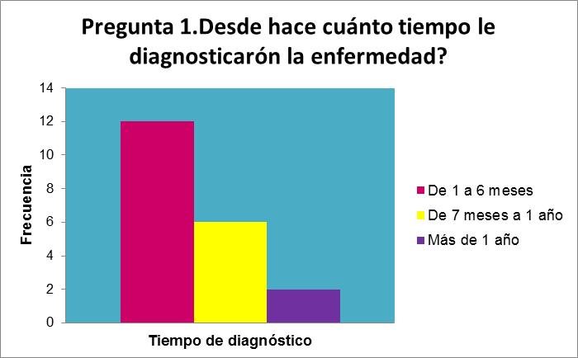Gráfico 3. Frecuencia de las categorías incluidas en la pregunta 1 de la entrevista clínica con preguntas abiertas realizada a 20 pacientes de las fases II, III y IV de selección de participantes.

En el gráfico 3 se pueden observar las categorías en las cuales fueron codificadas las respuestas a la pregunta 1, de la entrevista clínica realizada a los pacientes en las fases II, III y IV de la selección de participantes y la frecuencia de las mismas. La categoría más frecuente fue la correspondiente a “De 6 meses a 1 año” indicada por 12 de los pacientes.

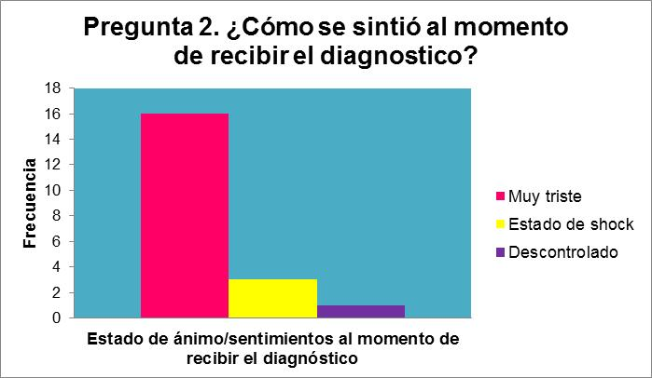Gráfico 4. Frecuencia de las categorías incluidas en la pregunta 2 de la entrevista clínica con preguntas abiertas realizada a 20 pacientes de las fases II, III y IV de selección de participantes

En el gráfico 4 se pueden observar las categorías en las cuales fueron codificadas las respuestas a la pregunta 2, de la entrevista clínica realizada a los pacientes en las fases II, III y IV de la selección de participantes y la frecuencia de las mismas. La categoría mas frecuente fue la correspondiente a “muy triste” indicada por 16 de los pacientes. Dichos resultados concuerdan con lo expuesto por Gómez, 2006 (citado por Bravo, 2010), en donde se expresa que el diagnóstico de una enfermedad como el cáncer generalmente viene acompañado de una sorpresa de carácter catastrófico lo que puede ser explicado debido a que las expectativas y proyectos del futuro de la personas pierden sentido para los mismos al asociar el cáncer con aspectos como la muerte y la incapacidad. Asimismo, Llanta Grau y Massip (sf), sostienen que las alteraciones psicológicas comienzan a aparecer desde el momento en que se le diagnostica a la persona su enfermedad debido a que ésta se enfrenta con una gran cantidad de amenazas entre ellas la pérdida de vida, amenazas a la integridad y el dolor.

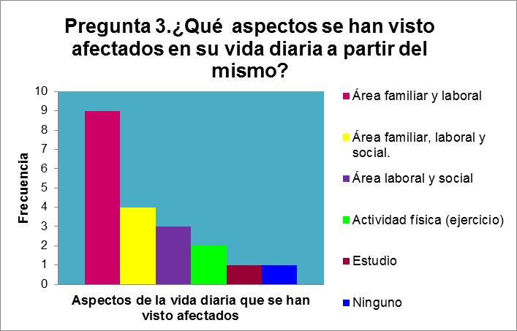 Gráfico 5. Frecuencia de las categorías incluidas en la pregunta 3 de la entrevista clínica, con preguntas abiertas realizada a 20 pacientes de las fases II, III y IV de selección de participantes

En el gráfico 5 se pueden observar las categorías en las cuales fueron codificadas las respuestas a la pregunta 3, de la entrevista clínica realizada a los pacientes en las fases II, III y IV de la selección de participantes y la frecuencia de las mismas. La categoría mas frecuente fue la correspondiente a “Área laboral y familiar” indicada por 9 de los 20 pacientes entrevistados. Dichos resultados concuerdan con lo expuesto por Ornela, Tufiños y Sánchez (2011) quienes sostienen que la vida de los pacientes comienza a alterarse debido a que deben suspender sus actividades diarias para asistir al hospital. Asimismo, Barraca (2009) sostiene que a los pacientes diagnosticados con una enfermedad grave como el cáncer, se les dificulta conectarse otras personas y actividades previas debido a que les generan dolor o incomodidad. Por ello, puede explicarse que las categorías más frecuentes en la pregunta 3 estén referidas a aspectos laborales, familiares y sociales.

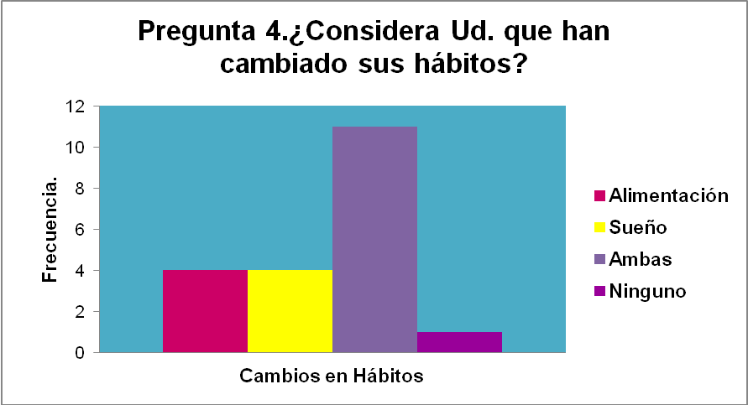Gráfico 6. Frecuencia de las categorías incluidas en la pregunta 4 de la entrevista clínica con preguntas abiertas realizada a 20 pacientes de las fases II, III y IV de selección de participantes

En el gráfico 6 se pueden observar las categorías en las cuales fueron codificadas las respuestas a la pregunta 4. La respuesta con más frecuencia fue referida al cambio de ambas con una cantidad total de 11.

Esto coincide con lo expuesto por Llanta, Grau. Massip (sf) y Bravo (2010), cuando explican que el individuo debe responder de una manera casi inmediata a todos los cambios que surgen o se suscitan tras un diagnostico de cáncer, obligando al paciente a adaptarse bruscamente a una nueva realidad, lo cual puede implicar el inicio de nuevas pautas de actividad, estilos y hábitos de vida.

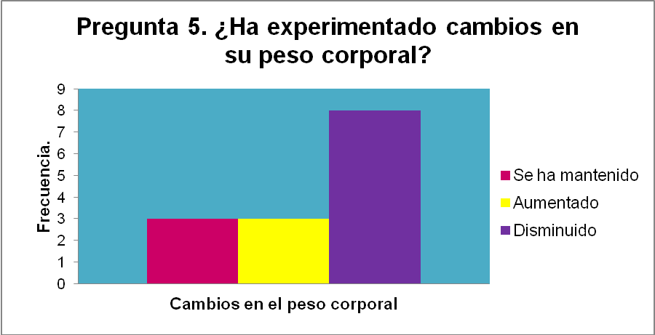 Gráfico 7. Frecuencia de las categorías incluidas en la pregunta 5 de la entrevista clínica con preguntas abiertas realizada a 20 pacientes de las fases II, III y IV de selección de participantes

En el gráfico 7 se pueden observar las categorías en las cuales fueron codificadas las respuestas a la pregunta 5. En esta se evidencia que 9 de los pacientes reportan que se ha mantenido, siendo esta la respuesta con la frecuencia más alta.

En dichos resultados se puede observar que predomina la alteración del peso corporal de los pacientes, mayormente hacia una disminución del mismo, lo cual coincide con lo expuesto por Fernández (2004), cuando afirma que con frecuencia el cáncer y sus tratamientos pueden alterar el aspecto físico de las personas que lo padecen, como la caída del cabello, las alteraciones en la piel, en las uñas o los cambios de peso, entre otros. Además explica que estos cambios están asociados a una insatisfacción corporal, a un deterioro en la percepción de la imagen corporal y suelen ir acompañados de un gran impacto emocional, colocando a la persona en una crisis con una alta vulnerabilidad psicológica

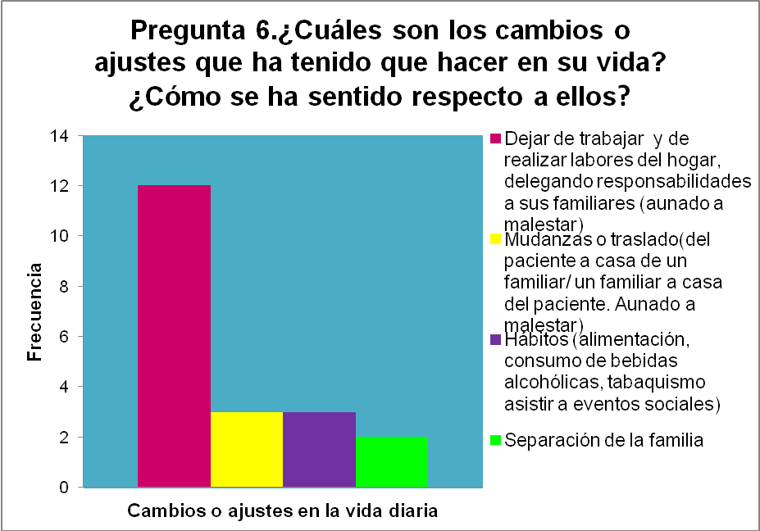Gráfico 8. Frecuencia de las categorías incluidas en la pregunta 6 de la entrevista clínica con preguntas abiertas realizada a 20 pacientes de las fases II, III y IV de selección de participantes

En el gráfico 8 se pueden observar las categorías en las cuales fueron codificadas las respuestas a la pregunta 6. En la misma se evidencia que una mayoría de 12 pacientes refieren el abandono del trabajo y de labores del hogar, delegando responsabilidades a sus familiares, todo ellos aunado a malestar.
Según estos resultados, se puede concluir que todos los pacientes entrevistados, a excepción de uno, tuvieron que realizar cambios significativos o importantes en su vida. Lo cual coincide con lo expuesto por Llanta, Grau, Massip (sf) y Bravo (2010), cuando explican que debido a las amenazas a las que se ve expuesto el paciente de cáncer, este se ve en la necesidad de responder ellas, y adaptarse bruscamente a una nueva realidad, lo cual puede implicar el inicio de nuevas pautas de actividad, estilos y hábitos de vida.

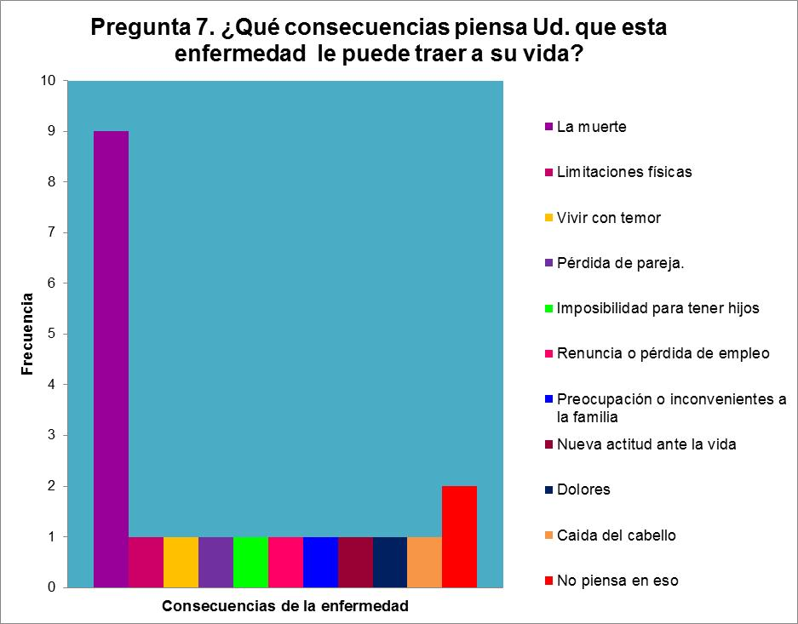Gráfico 9. Frecuencia de las categorías incluidas en la pregunta 7 de la entrevista clínica con preguntas abiertas realizada a 20 pacientes de las fases II, III y IV de selección de participantes

En el gráfico 9 se pueden observar las categorías en las cuales fueron codificadas las respuestas a la pregunta 7. La categoría mas frecuente fue la correspondiente a “La muerte” indicada por 9 de los 20 pacientes entrevistados.

Dichos resultados concuerdan con lo expuesto por Llanta, Grau y Massip (Sf) en donde se sostiene que entre las amenazas percibidas por los pacientes oncológicos se encuentran la amenaza a la vida y a la integridad corporal, a la incapacidad, al dolor, a la separación de la familia, entre otros. Se puede decir entonces que los resultados obtenidos en la pregunta 7 de la entrevista clínica con preguntas abiertas aplicados a 20 pacientes en las fases II, III y IV de selección de participantes se adecuan a lo señalado bibliográficamente como característico de las amenazas que perciben los pacientes oncológicos.

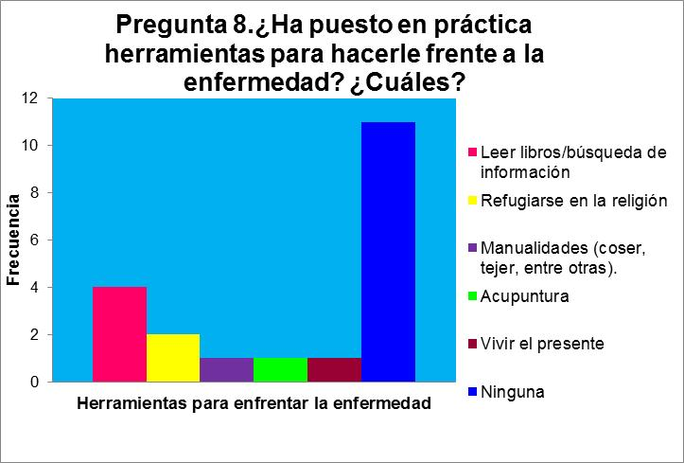 Gráfico 10. Frecuencia de las categorías incluidas en la pregunta 8 de la entrevista clínica con preguntas abiertas realizada a 20 pacientes de las fases II, III y IV de selección de participantes

En el gráfico 10 se pueden observar las categorías en las cuales fueron codificadas las respuestas a la pregunta 8. La categoría mas frecuente fue la correspondiente a “ninguna” indicada por 11 de los 20 pacientes entrevistados.

Según Llanta, Grau y Massip (sf), debido a que la respuesta de un paciente a determinado tratamiento depende no sólo de factores biológicos si no también psicológico, cobra especial relevancia la necesidad de proporcionales a los mismos, herramientas que les permitan tener una mayor calidad de vida y hacerle frente a todas las amenazas y alteraciones que trae consigo la enfermedad. Partiendo de dicha postura teórica y tomando en cuenta los resultados obtenidos y evidenciados en el histograma, se evidencia la necesidad de impartir herramientas a los pacientes ya que la mayoría de éstos no aplican ninguna para hacerle frente a una enfermedad en la que se deben enfrentar a diversos factores amenazantes y aversivos.

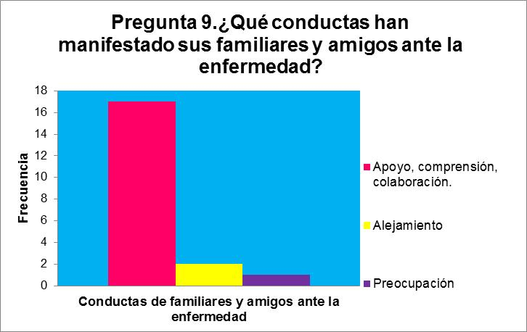 Gráfico 11. Frecuencia de las categorías incluidas en la pregunta 9 de la entrevista clínica con preguntas abiertas realizada a 20 pacientes de las fases II, III y IV de selección de participantes

En el gráfico 11 se pueden observar las categorías en las cuales fueron codificadas las respuestas a la pregunta 9. La categoría mas frecuente fue la correspondiente a “Apoyo, comprensión, colaboración” concentrando a 17 de los 20 pacientes entrevistados.

Según Baider, (2003), El cáncer afecta profundamente no sólo al sistema familiar por largos períodos de tiempo, sino que la respuesta de la familia a este desafío tiene un efecto profundo en el desarrollo y la calidad de vida de la persona enferma y, en muchos casos, a nivel estructural y dinámico del núcleo familiar y por lo tanto se hace esencial que el sistema social pueda ayudar a los individuos a resistir los efectos psicológicos adversos de la severa tensión causada por la enfermedad y la necesidad de apoyo en promover una mejor recuperación física y mental.

Tomando en cuenta la postura teórica anteriormente expuesta y los resultados obtenidos, podría decirse que la mayoría de los pacientes entrevistados poseen un sistema social que podría ser de gran ayuda para enfrentar las demandas de la enfermedad que padecen.

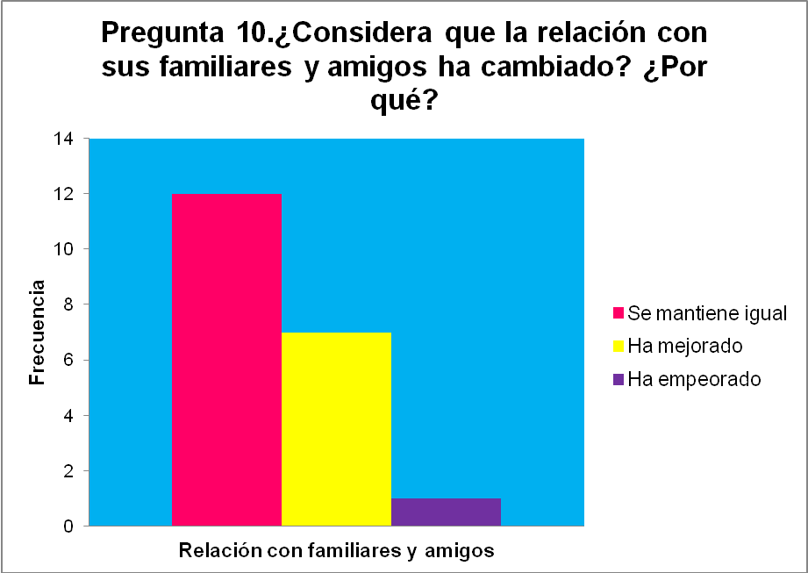Gráfico 12. Frecuencia de las categorías incluidas en la pregunta 10 de la entrevista clínica con preguntas abiertas realizada a 20 pacientes de las fases II, III y IV de selección de participantes

En el gráfico 12 se pueden observar las categorías en las cuales fueron codificadas las respuestas a la pregunta 10. En ella 12 pacientes reflejan que la relación con ambos se mantiene igual, siendo esta la respuesta con mayor frecuencia.

Después de analizar estos datos, se puede concluir que aunque la mayoría de los pacientes reportan una estabilidad en cuanto a sus relaciones con familiares y amigos, también una cantidad importante de pacientes reportan que esta relación ha conseguido cambios (mayormente hacia la mejoría). Esto se puede explicar mediante lo expuesto por Baider (2003) cuando asevera que toda la problemática señalada con respecto al cáncer, no sólo afecta al paciente sino a la identidad social de la familia en los dominios de su funcionamiento psicológico, instrumental y social. La confrontación de esta experiencia crea dentro de la familia un nuevo sistema de demandas y constricciones en el comportamiento de cada individuo con la necesidad de crear nuevas habilidades y capacidades a nuevos problemas no aprendidos y no conocidos hasta ahora.

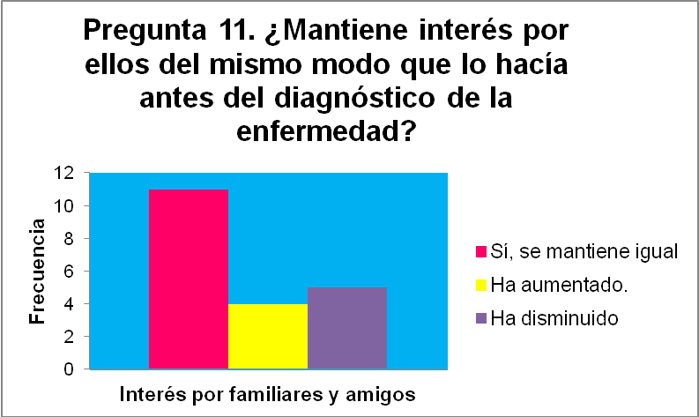 Gráfico 13. Frecuencia de las categorías incluidas en la pregunta 11 de la entrevista clínica con preguntas abiertas realizada a 20 pacientes de las fases II, III y IV de selección de participantes

En el gráfico 13 se pueden observar las categorías en las cuales fueron codificadas las respuestas a la pregunta 11. En esta, 11 pacientes aseveran que este se mantiene igual, siendo esta la respuesta con la frecuencia más alta.

Los datos arrojados demuestran variabilidad en cuanto al interés del paciente con respecto a sus familiares y amigos. Ya que 11 pacientes reflejan estabilidad en cuanto al mismo, mientras que un total de 9 de ellos han experimentado cambios. Se podría decir entonces, que posiblemente esto se encuentra relacionado con la dinámica familiar que se desarrolle en cada caso particular, ya que Baider (2003), explica que el cáncer afecta a los contextos ecológicos, sociales y culturales de la dinámica familiar, por lo que cada miembro de la misma se ve afectado emocionalmente, cognitivamente y en su conducta en la rutina cotidiana, en los planes para el futuro, significado sobre uno mismo, sobre los demás e incluso al sentido de la vida.

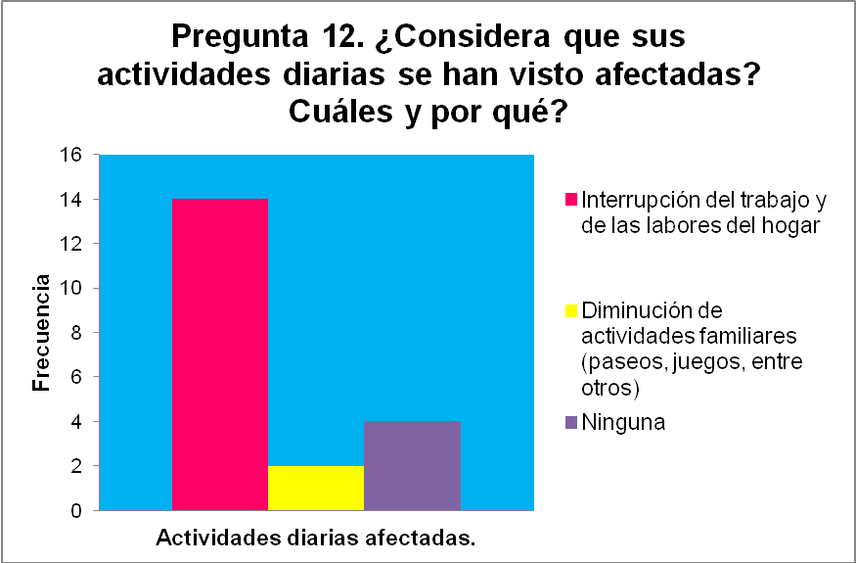Gráfico 14. Frecuencia de las categorías incluidas en la pregunta 12 de la entrevista clínica con preguntas abiertas realizada a 20 pacientes de las fases II, III y IV de selección de participantes

En el gráfico 14 se pueden observar las categorías en las cuales fueron codificadas las respuestas a la pregunta 12. Con la frecuencia más elevada, se reporta la interrupción del trabajo y de las labores del hogar, reportado por un total de 14 pacientes.

Los datos arrojados, demuestran que la gran mayoría de los pacientes presentaron cambios en alguna actividad cotidiana, lo cual coincide con lo expuesto por Llanta, Grau y Massip (sf) y Bravo (2010), cuando afirman que el paciente con cáncer se enfrenta a diversas situaciones de amenaza o negativas como la incapacidad, la modificación de los roles socio-profesionales, la separación de la familia, la hospitalización, a los tratamientos que suelen ser aversivos, mutilantes o prolongados, etc. lo cual puede implicar el inicio de nuevas pautas de actividad y estilos de vida.

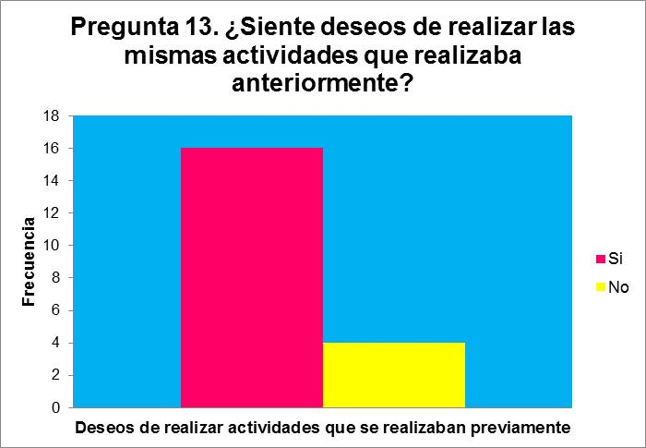Gráfico 15. Frecuencia de las categorías incluidas en la pregunta 13 de la entrevista clínica con preguntas abiertas realizada a 20 pacientes de las fases II, III y IV de selección de participantes

En el gráfico 15 se pueden observar las categorías en las cuales fueron codificadas las respuestas a la pregunta. La categoría mas frecuente fue la correspondiente a “SI” concentrando a 16 de los 20 pacientes entrevistados. Según Cabral, 2006, los pacientes oncológicos tienden a perder el interés por tareas o actividades le producían placer como consecuencia de las alteraciones en el estado de ánimo específicamente cuando el paciente se encuentra deprimido.

Los resultados obtenidos en la pregunta 13 y que pueden evidenciarse en el histograma son contrarios a la documentación bibliográfica debido a que la mayoría de los pacientes entrevistados manifiestan que sienten deseos de realizar las mismas actividades que antes. A pesar de ello, los pacientes verbalizaron que no realizaban las mismas actividades debido a que se agotaban con facilidad, presentaban disminución de energía o por recomendaciones medicas.

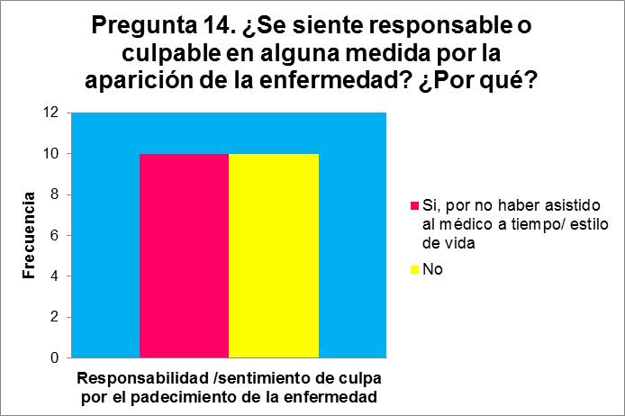 Gráfico 16. Frecuencia de las categorías incluidas en la pregunta 14 de la entrevista clínica con preguntas abiertas realizada a 20 pacientes de las fases II, III y IV de selección de participantes

En el gráfico 16 se pueden observar las categorías en las cuales fueron codificadas las respuestas a la pregunta 14. Las categorías correspondientes a “SI” y “No” concentran cada una a la mitad de los 20 pacientes entrevistados. Según Beck y Alford (2009), las culpabilizaciones son uno de los atributos de la depresión. No obstante, Valencia, 2006 (c.p. Massie 2004,) afirma que las tasas de prevalencia de depresión varían, afectando entre el 9% al 58% de las personas diagnosticadas con esta enfermedad. Los anteriores postulados argumentan los resultados obtenidos tanto en la categoría “SI” como en la de “NO” ya que, aunque se puede presentar la culpabilidad como síntoma de depresión en los pacientes, tal rasgo puede no presentarse en la personas que padecen de cáncer.

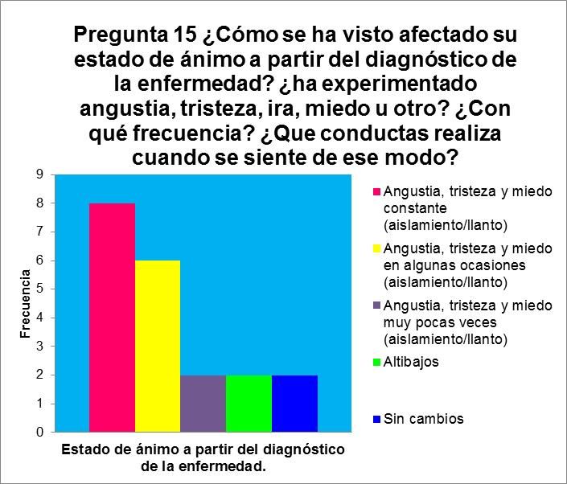Gráfico 17. Frecuencia de las categorías incluidas en la pregunta 15 de la entrevista clínica con preguntas abiertas realizada a 20 pacientes de las fases II, III y IV de selección de participantes

En el gráfico 17 se pueden observar las categorías en las cuales fueron codificadas las respuestas a la pregunta 15. La categoría correspondiente a “Angustia, tristeza y miedo contante (aislamiento/llanto)” concentran a 8 pacientes de los 20 pacientes entrevistados, obteniendo esta la respuestas con la frecuencia más alta.

Para Álvarez (2012) la ansiedad es un estado afectivo, relacionado con el miedo, la intranquilidad, la inseguridad y que tiene también una expresión somática diversa, por tanto no sólo hace alusión a un estado vivencial de desasosiego, sino también a alteraciones en distintos sistemas y órganos inervados por el sistema nervioso autónomo. Por otro lado, Barraca (2009), explica que la perpetuación de este estado se debería al mantenimiento de unas conductas que impiden romper la dinámica que encadena al sujeto a una vida pobre en reforzamiento positivo y por lo tanto las “conductas depresivas” están bajo un paradigma de reforzamiento negativo.

Lo anteriormente expuesto concuerda con los resultados obtenidos no sólo en términos de síntomas depresivos y/o ansiosos sino también a lo referente a la frecuencia de los mismos.

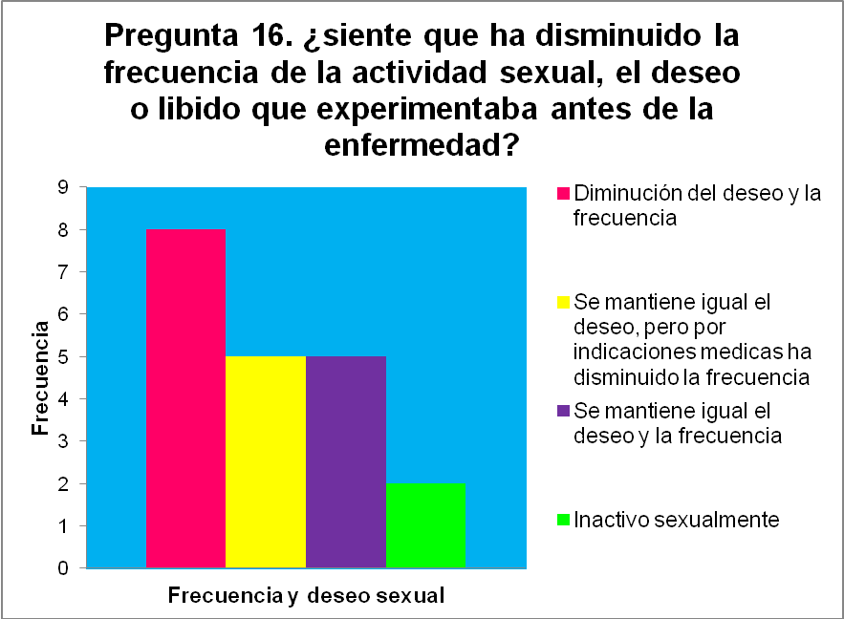Gráfico 18. Frecuencia de las categorías incluidas en la pregunta 16 de la entrevista clínica con preguntas abiertas realizada a 20 pacientes de las fases II, III y IV de selección de participantes

En el gráfico 18 se pueden observar las categorías en las cuales fueron codificadas las respuestas a la pregunta 16. Una mayoría de 8 pacientes reportaron la diminución tanto del deseo como de la frecuencia sexual.
Según los datos arrojados, la mayoría de los pacientes entrevistados, tuvieron un descenso en cuanto al deseo y a la frecuencia sexual, esto concuerda con lo que explica Grau, Llanta, Chacón, Fleites (1999) cuando afirma que debido a todas las modificaciones a las que se ve sometido el paciente oncológico, pueden desencadenarse en él problemas a nivel sexual, destacándose una disminución del deseo, el cual viene dado generalmente por la pérdida global de interés en el sexo. Es raro ver un aumento del deseo sexual cuando se tiene esta patología. Los trastornos afectivos aparecen con mayor frecuencia en estos individuos y constituyen la causa frecuente de dicha pérdida. El cáncer pues, puede afectar considerablemente este funcionamiento, al generar una amplia gama de dificultades como la fatiga, la disnea, las alteraciones de la imagen corporal, etc.

4.2. Resultados de la Intervención con los pacientes seleccionados como participantes en la investigación.

A continuación se presentarán los instrumentos utilizados para el Pretest y Postest (BDI-I, IDARE (Subprueba ansiedad estado), EVA, LCCD, LCCA, RPA) así como para la realización de mediciones repetidas (Registro de Eventos) y para evaluar los resultados de la técnica (Registro de pensamientos) en una serie de tablas y gráficos que permitirán el análisis descriptivo o visual de los mismos. Los resultados de dichos instrumentos serán mostrados por participante.

Participante: C.G.
A continuación se presentará en una tabla las preguntas de la entrevista clínica aplicada a la participante C.G y las respuestas a las mismas codificadas en categorías.

Tabla 6. Entrevista clínica aplicada a C.G.
 | Preguntas | Categorías
1 | ¿Desde hace cuanto tiempo le diagnosticaron la enfermedad? | De 1 a 6 meses
2 | ¿Cómo se sintió al momento de recibir el diagnostico? | Muy Triste
3 | ¿Qué aspectos se han visto afectados en su vida diaria a partir del mismo? | Área Familiar y Laboral
4 | ¿Considera Ud. que han cambiado sus hábitos? | Ambas (Sueño y Alimentación)
5 | ¿Ha experimentado cambios en su peso corporal? | Disminuido
6 | ¿Cuáles son los cambios o ajustes que ha tenido que hacer en su vida? ¿Cómo se ha sentido respecto a ellos? | Dejar de trabajar y de realizar labores del hogar, delegando responsabilidades a sus familiares (aunado a malestar).
6 |  | Mudanzas o traslado (del paciente a casa de un familiar/ un familiar a casa del paciente. Aunado a malestar)
6 |  | Desenvolverse en Caracas
7 | ¿Qué consecuencias piensa Ud. que esta enfermedad le puede traer a su vida? | Dolores
7 |  | Caída del cabello
8 | ¿Ha puesto en práctica herramientas para hacerle frente a la enfermedad? ¿Cuáles? | Ninguna
9 | ¿Qué conductas han manifestado sus familiares y amigos ante la enfermedad? | Apoyo, comprensión, colaboración.
10 | ¿Considera que la relación con sus familiares y amigos ha cambiado? ¿Por qué? | Se mantiene igual
11 | ¿Mantiene interés por ellos del mismo modo que lo hacía antes del diagnóstico de su enfermedad? | Ha aumentado.
12 | ¿Considera que sus actividades diarias se han visto afectadas? ¿Cuáles y por qué? | Interrupción del trabajo y de las labores del hogar
12 |  | Diminución de actividades familiares (paseos, juegos, entre otros)
12 |  | Cambio en toda la rutina de vida
13 | ¿Siente deseos de realizar las mismas actividades que realizaba a partir de la enfermedad? | Si
14 | ¿Se siente responsable o culpable en alguna medida por la aparición de la enfermedad? ¿Por qué? | Si, por no haber asistido al médico a tiempo.
15 | ¿Cómo se ha visto afectado su estado de ánimo a partir del diagnóstico de la enfermedad? ¿Ha experimentado angustia, tristeza, ira, miedo u otro? ¿Con qué frecuencia? ¿Qué conductas realiza cuando se siente de ese modo? | Altibajos
16 | En cuanto a su vida sexual, ¿siente que ha disminuido la frecuencia de la actividad sexual, el deseo o libido que experimentaba antes de la enfermedad? | Se mantiene igual el deseo, pero por indicaciones medicas ha disminuido la frecuencia

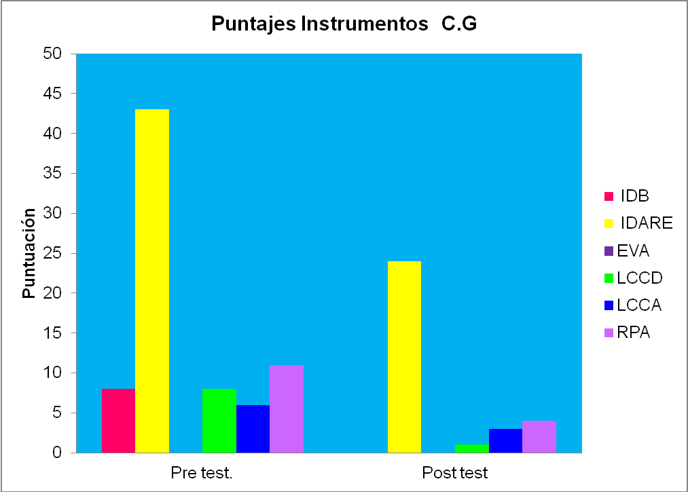Gráfico 19. Resultados obtenidos en el pre y Postest de los instrumentos aplicados a C.G.

En el gráfico 19 se pueden observar los resultados obtenidos en cada uno de los instrumentos aplicados a C.G tanto en el Pretest como en el Postest.
Se puede observar que en el caso del IDB-I, la paciente obtiene en el Pretest un total de 8 puntos lo cual es considerado por diversos autores como significativo en la forma corta para considerar que el paciente presenta depresión. En cuanto al Postest de esta prueba, se observa que la paciente obtiene 0 puntos en el Postest. Con relación al IDARE (Subprueba ansiedad estado) C.G obtiene en el Pretest un total de 43 puntos lo que corresponde a un nivel de ansiedad “medio” según los parámetros de corrección y puntuación estandarizados del test; obteniendo en el Postest un puntaje de 24; lo que corresponde a un nivel de ansiedad “bajo” según los parámetros estandarizados para tal prueba. En cuanto a la Escala visual Análoga (EVA), C.G mantiene el mismo puntaje. En cuanto a las listas de chequeo de conductas observables de depresión, la paciente presenta al momento del Pretest; el 60% de las conductas incluidas en la misma; reduciéndose el número de conductas a 1 en el Postest. Ocurre un cambio similar en la lista de chequeo de las conductas observables de ansiedad ya que para el momento del Pretest, la paciente manifestaba el 60% de las conductas incluidas en dicha lista, registrando sólo 3 conductas para el momento del Postest. En cuanto al Registro de Presencia-Ausencia, las investigadoras registraron para el momento del Pretest un total de 11 conductas de las 20 incluidas en la lista, reduciéndose a 4 conductas registradas como presentes al momento de la aplicación del Postest.

Los resultados obtenidos muestran una disminución en el Pretest de las puntuaciones obtenidas en los instrumentos en comparación con el Postest lo que podría sugerir que la intervención disminuyó la presencia de conductas de ansiedad y depresión mostradas anteriormente por los instrumentos aplicados, derivando esto en un beneficio para la calidad de vida de la paciente.

.Tabla 7. Conductas evidenciadas en el RPA aplicado a C.G. Pretest y Postest.
Conducta | Pretest | Postest
4: Disminución del apetito/cambios en hábitos alimenticios | 1 | 1
5: Disminución de la frecuencia en la realización de actividades cotidianas | 1 | 1
7: Disminución de la frecuencia de la actividad sexual | 1 | 1
8: Llanto Frecuente | 1 | 0
9: Disminución del contacto físico con familiares y amigos y deseos de permanecer a solas | 1 | 0
10: Disminución del interés por el contacto y la interacción con amigos y familiares | 1 | 0
11: Dificultades para mantener o realizar actividades cotidianas | 1 | 1
13: Verbalizaciones de culpa por padecer la enfermedad. | 1 | 0
15: Cambios en las conductas o reacciones previas al diagnóstico de la enfermedad | 1 | 0
17: Disminución de la frecuencia, fluidez y duración del contacto verbal | 1 | 1
20: Ansiedad por el padecimiento de la enfermedad | 1 | 0

En la tabla 7 se pueden observar las conductas observables de ansiedad y depresión evidenciadas en el Registro de Presencia- Ausencia aplicado a C.G tanto en el Pretest como en el Postest. En el caso del Pretest están presentes 11 conductas identificadas con los números 4: “Disminución del apetito/cambios en hábitos alimenticios”;”5: Disminución de la frecuencia en la realización de actividades cotidianas”, 7: “Disminución de la frecuencia de la actividad sexual” 8: “Llanto Frecuente”, 9: “Disminución del contacto físico con familiares y amigos y deseos de permanecer a solas”,10: “Disminución del interés por el contacto y la interacción con amigos y familiares” 11: “Dificultades para mantener o realizar actividades cotidianas”, 13: “Verbalizaciones de culpa por padecer la enfermedad”, 15: Cambios en las conductas o reacciones previas al diagnóstico de la enfermedad”, 17: “Disminución de la frecuencia, fluidez y duración del contacto verbal” y 20: “Ansiedad por el padecimiento de la enfermedad” y puntuadas con el número 1 que corresponde a “presencia”. Los resultados muestran que a pesar de que algunas conductas; específicamente 5 de ellas siguen presentes para el momento de aplicación del Postest, se puede observar que mas de la mitad de las mismas están ausentes en el mismo y se relacionan estrechamente a indicadores conductuales de ansiedad y depresión documentadas bibliográficamente.

Según Beck y Alford (2006) y Cabral (2009), la depresión se puede manifestar mediante verbalizaciones negativas sobre sí mismos, disminución de energía, pérdida de interés por situaciones que anteriormente producían placer al individuo, malestares físicos, entre otros. Los resultados obtenidos indican que 6 de las 11 conductas anteriormente presentes en el Pretest, identificadas con los números 8, 9, 10, 13,15 y 20 correspondientes a “llanto frecuente”, “disminución del contacto con familiares y amigos”, “disminución del interés por interactuar y contactar con familiares y amigos”, “verbalizaciones de culpa por el padecimiento de la enfermedad”, se encuentran ausentes en el Postest. Por lo tanto, se podría decir, tomando en cuenta la postura teórica anteriormente mencionada, que se que se produjo un cambio funcional para la paciente intervenida debido a que se redujo la presencia de referentes conductuales asociados a conductas de ansiedad y depresión.

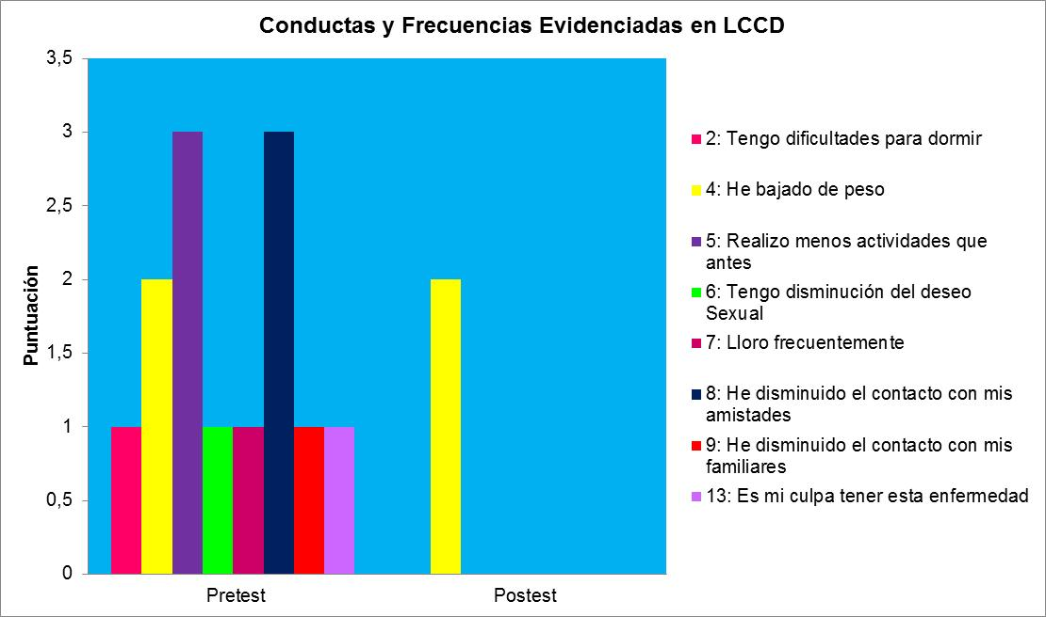Gráfico 20: Conductas y frecuencias evidenciadas en LCCD aplicado a C.G. Pretest y Postest.

En el gráfico 20 se pueden observar Conductas y frecuencias evidenciadas en LCCD aplicado a C.G. Pretest y Postest
En las barras se puede observar que sólo una de las conductas registradas en el Pretest; específicamente “He bajado de peso “se mantiene en el Postest con la misma frecuencia. Sin embargo, dicha conducta está relacionada con aspectos estrechamente vinculados a los tratamientos y las implicaciones de los mismos en el organismo y los hábitos de consumo de alimentos y por lo tanto se dificulta su control y disminución mediante la técnica aplicada en la presente investigación. El resto de las conductas documentadas bibliográficamente como estrechamente vinculadas a la depresión, como el contacto con otras personas, la disminución de las actividades diarias y las culpabilizaciones, logran reducirse luego de la intervención mostrando una frecuencia de 0 en el Postest lo que podría sugerir que los cambios fueron producidos por la aplicación de la técnica de reestructuración cognoscitiva (Cabral, 2009 c.p Beck y Alford, 2006).

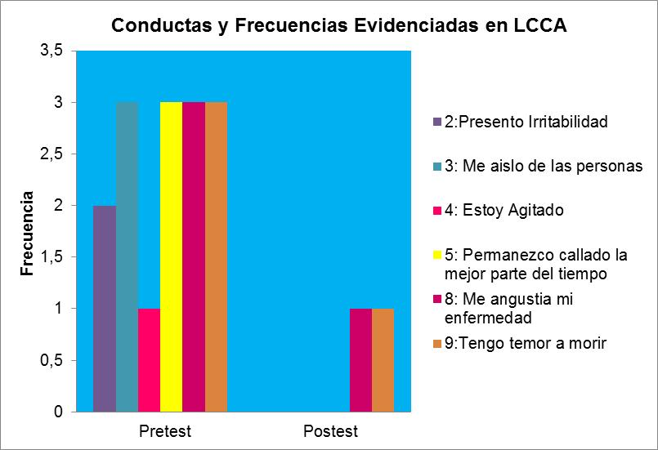 Gráfico 21. Conductas y frecuencias evidenciadas en LCCA aplicado a C.G. Pretest y Postest.

En el gráfico 21 se muestran las conductas observables de ansiedad registradas por C.G en la lista de chequeo de ansiedad y las frecuencias de las mismas en el pre y Postest. La tabla muestra que sólo dos de las seis (6) conductas registradas en el Pretest; específicamente “Me angustia mi enfermedad” y “Tengo temor a morir” se mantienen en el Postest. Sin embargo, se observa una disminución en la frecuencia de dichas conductas en comparación con las registradas en el Pretest.
Según Llanta, Grau y Massip, sf, las alteraciones de ansiedad vienen generadas usualmente por una gran cantidad de amenazas que son percibidas por el paciente las cuales generan sentimientos de incapacidad, aislamiento, miedo, entre otros.
Según Cano, 2005, cuando un individuo presenta altos niveles de ansiedad durante mucho tiempo, se ven afectados los procesos cognoscitivos, la vida personal, laboral y social del individuo e incluso su sistema inmune puede afectarse de tal modo que presente dificultades para defenderle de enfermedades y por ello se deben proporcionar herramientas que ayuden a los pacientes a manejar y reducir la ansiedad.
Tomando en cuenta tanto las posturas teóricas como los resultados expuestos anteriormente, se puede concluir que posteriormente a la aplicación de la técnica de reestructuración cognoscitiva, disminuyeron las frecuencias de la totalidad de las conductas registradas por la paciente, las cuales se encuentran bibliográficamente vinculadas a la ansiedad.

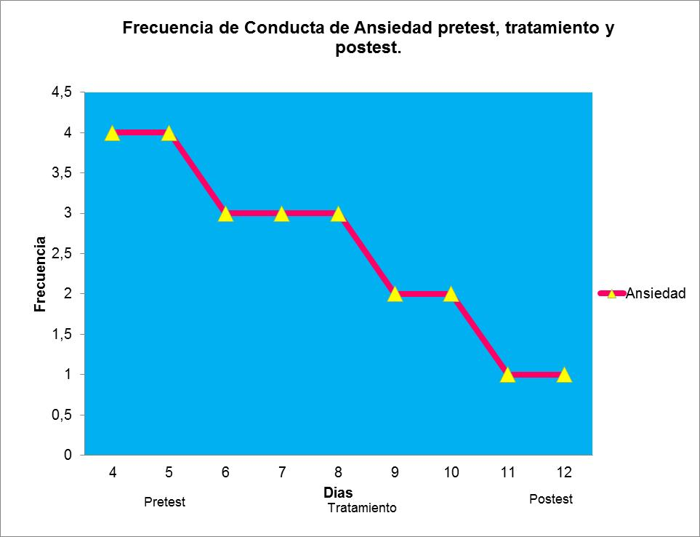 Gráfico 22. Mediciones repetidas de frecuencia de la conducta de ansiedad durante la Fase A, tratamiento y Postest.

En el gráfico 22 se pueden observar las medidas de frecuencia de la variable dependiente ansiedad durante la fase A (días 4, 5 y 6), tratamiento (días 7, 8,9 y 10) y el Postest (días 11 y 12)
Se observa que en la fase A, la frecuencia de la conducta de ansiedad (variable dependiente) presenta una línea base descendiente, manteniéndose estable en una frecuencia de 2 ocurrencias al día durante dos días y luego descendiendo progresivamente en las últimas sesiones del tratamiento hasta alcanzar ocurrencia 1 y estabilizarse en la misma en los registros correspondientes al Postest.

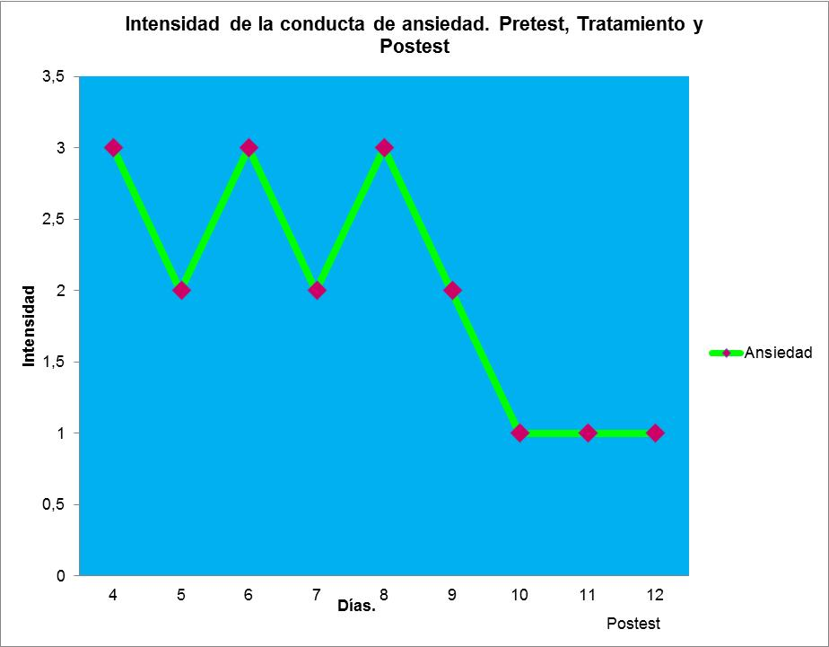Gráfico 23. Mediciones repetidas de intensidad de la conducta de ansiedad durante la Fase A, tratamiento y Postest.

En el gráfico 23 se pueden observar las medidas de intensidad de la variable dependiente ansiedad a lo largo de las fases A (días 4, 5 y 6), tratamiento (días 7, 8,9 y 10) y el Postest (días 11 y 12).
Con relación a la intensidad de la variable ansiedad, durante la fase A se evidencia una línea base variable que continua de la misma forma durante las tres primeras sesiones del tratamiento para luego cambiar su tendencia y nivel en la última sesión del tratamiento y en el Postest; estabilizándose en la última sesión del tratamiento y durante el Postest en “mínima intensidad” lo cual corresponde al número “1”. Tomando en cuenta la postura teórica expuesta anteriormente por Matté, Hollenstein y Gill (2004) sobre la efectividad e idoneidad de la aplicación de la técnica de reestructuración cognitiva para reducir los niveles de ansiedad y depresión, podrían explicarse los resultados obtenidos debido a la aplicación de dicha técnica en la presente investigación.

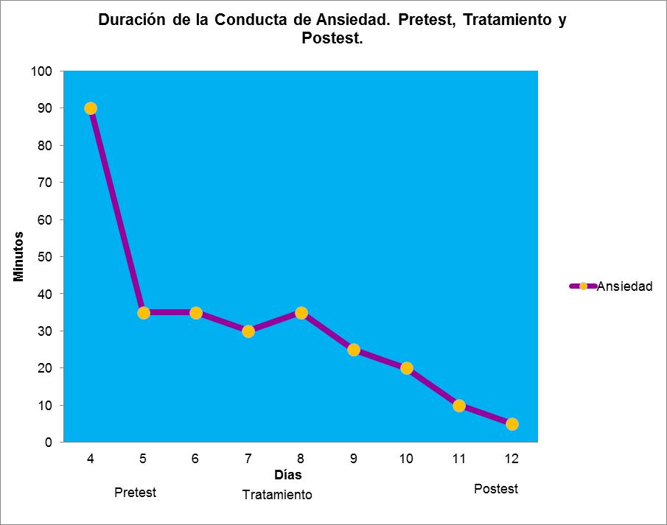
Gráfico 24. Mediciones repetidas de duración de la conducta de ansiedad durante la Fase A, tratamiento y Postest.

En el gráfico 24 se puede observar durante la fase A, una línea base descendiente dimensión de duración. Durante la fase de tratamiento, la línea muestra variabilidad en los primeros días mostrándose en las últimas dos sesiones del tratamiento una tendencia descendiente que se mantiene de la misma forma durante el Postest.
Se puede observar también que la duración es la dimensión relevante de la variable dependiente (ansiedad) en el caso de C.G ya que la conducta se mantiene por una cantidad elevada de minutos al día durante la fase A.
Tomando en cuenta la postura teórica expuesta anteriormente por Matté, Hollenstein y Gill (2004) sostiene que la técnica de reestructuración cognoscitiva es efectiva para la disminución de las conductas de ansiedad y depresión debido a que permite la clarificación de las percepciones. Partiendo de dicha postura teórica, podrían explicarse los resultados obtenidos debido a la aplicación de dicha técnica en la presente investigación.

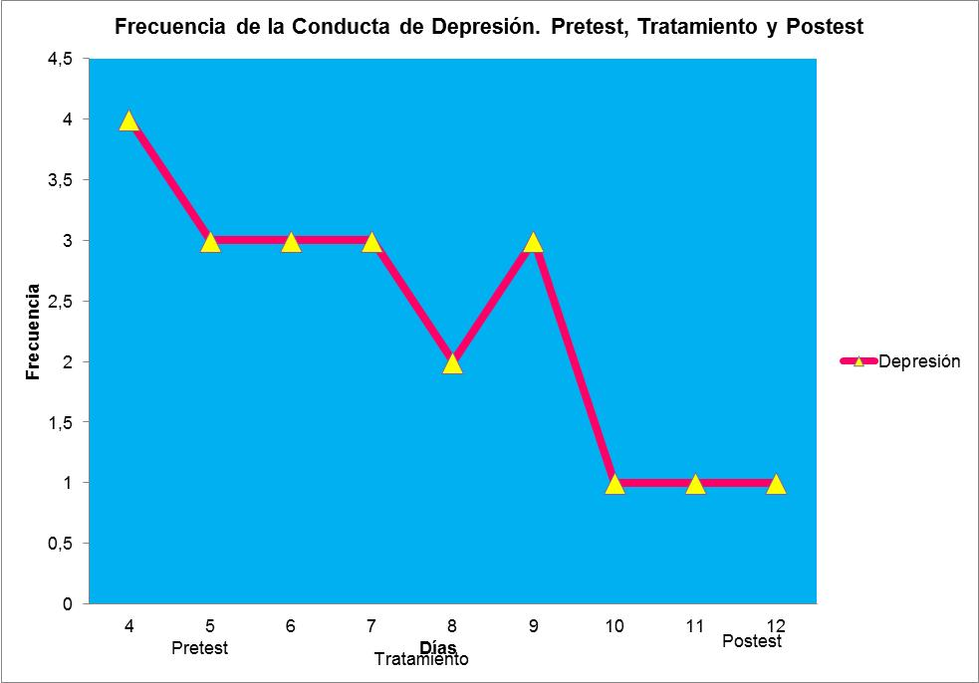Gráfico 25. Mediciones repetidas de frecuencia de la conducta de ansiedad durante la Fase A, tratamiento y Postest.

En el gráfico 25 se puede observar la frecuencia de la variable dependiente depresión durante la fase A (días 4, 5 y 6), tratamiento (días 7, 8, 9 y 10) y Postest (días 11, 12 y 13).
Los resultados muestran que durante la Fase A, la línea base presenta tendencia descendiente. En la fase B o tratamiento, se observa variabilidad en la frecuencia, haciéndose evidente un cambio de pendiente y nivel en el día 10 de tratamiento. En la fase de Postest se observa que la frecuencia se estabiliza en dos puntos consecutivos en 1 ocurrencia por día.

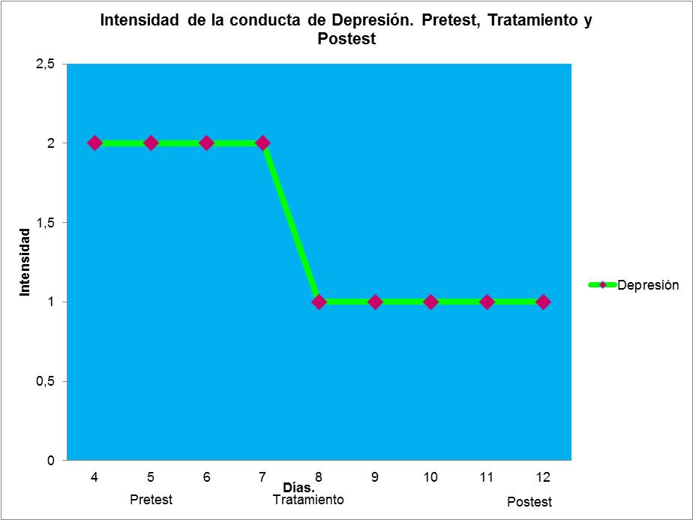 Gráfico 26. Mediciones repetidas de intensidad de la conducta de ansiedad durante la Fase A, tratamiento y Postest.

En el gráfico 26 se puede observar la intensidad de la variable dependiente depresión durante la fase A (días 4, 5 y 6), tratamiento (días 7, 8, 9 y 10) y Postest (días 11, 12 y 13). Durante la fase A se evidencia una línea base estable. Durante la fase B o de tratamiento, la línea muestra una tendencia descendiente observándose cambios de pendiente y nivel entre el primero y el segundo día del tratamiento los cuales se mantienen de la misma forma durante el Postest.

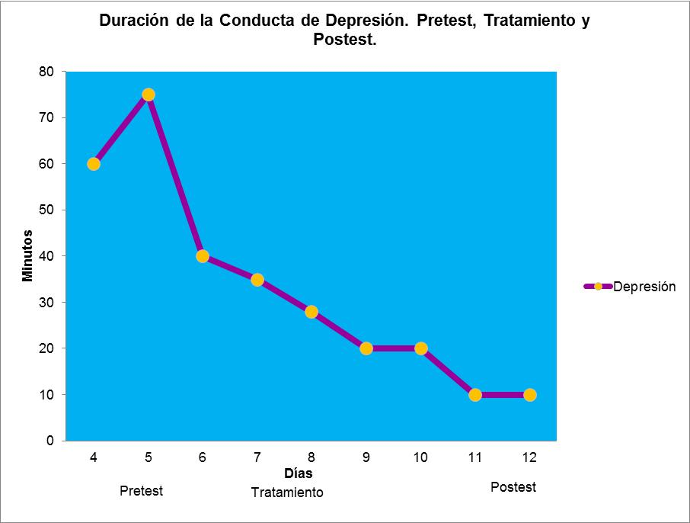Gráfico 27. Mediciones repetidas de duración de la conducta de ansiedad durante la Fase A, tratamiento y Postest.

En el gráfico 27 se puede observar la duración de la variable dependiente depresión durante la fase A (días 4, 5 y 6), tratamiento (días 7, 8, 9 y 10) y Postest (días 11, 12 y 13). Durante la fase A de la medición, se observa una línea base variable con tendencia descendiente durante el tratamiento y Postest; estabilizándose en el Postest en 10 minutos de duración al día.
De acuerdo con lo expuesto por Maté, Hollenstein y Gil (2004), la reestructuración cognoscitiva es una de las herramientas mas efectivas para disminuir la depresión y la ansiedad debido a que permite la clarificación de las percepciones con el objetivo de modificar el dialogo interno que mantiene dichas conductas. Tomando en cuenta dicha postura teórica, los resultados expuestos en los tres histogramas anteriormente presentados, podrían deberse a la aplicación de la técnica de reestructuración cognoscitiva.

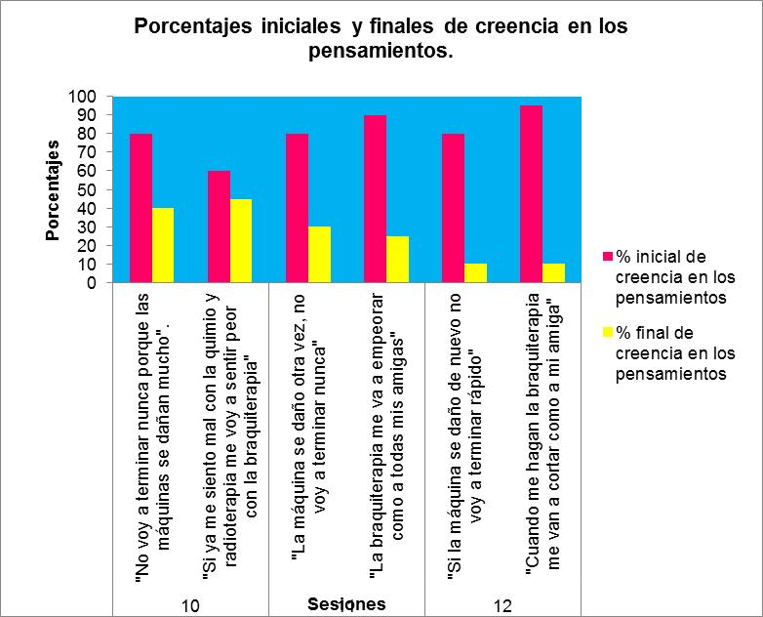Gráfico 28. Porcentaje de creencia en los pensamientos durante la aplicación de la técnica de reestructuración cognoscitiva.

En el gráfico 28 se pueden observar los porcentajes tanto iniciales como finales registrados por C.G en el registro de pensamientos. Dichos puntajes se muestran sólo en los registros correspondientes a las sesiones 10, 11 y 12 debido a que fue en ellas en donde la paciente realizó el registro de Pensamientos Disfuncionales de 6 columnas en donde se exponen las situaciones elicitadoras del pensamiento, la descripción del pensamiento como tal y el porcentaje de creencia en el mismo, la intensidad inicial de la emoción generada por éste, la distorsión cognoscitiva y la respuesta adaptativa generada por el paciente, el porcentaje final de creencia en los pensamientos y la intensidad final de la emoción experimentada (Ver anexo 12).
Dicho registro, se realiza incluyendo los pensamientos evaluados en conjunto con el paciente como relevantes y fueron consignados por C.G de forma diaria, a partir de la sesión 10 hasta la sesión 13, correspondiente al Postest.
En el caso de C.G los pensamientos evaluados como relevantes correspondían a aquellos relacionados con los tratamientos necesarios para combatir la enfermedad; específicamente los concernientes a:
- Las averías de la maquinaria necesaria para recibir el tratamiento de radioterapia y el tiempo para culminar el tratamiento.
- Un próximo tratamiento al que sería sometida la paciente y del que le habían comentado que sería doloroso; específicamente la braquiterapia.
Los datos expuestos en la tabla muestran los cambios en cuanto a los porcentajes de creencia tanto finales como iniciales en los pensamientos especificados con anterioridad
En cuanto a la Sesión 11, y con relación al pensamiento "No voy a terminar nunca porque las máquinas se dañan mucho", la paciente reporta un porcentaje inicial de creencia de 80%, siendo el porcentaje final de 40%, lo cual implica una reducción del 50% en la creencia en el pensamiento posteriormente a la aplicación de la técnica. Por otra parte, en cuanto al pensamiento "Si ya me siento mal con la quimio y radioterapia me voy a sentir peor con la braquiterapia", la paciente reporta un porcentaje inicial de creencia en el pensamiento de 60%, siendo el porcentaje final, de 45% correspondiendo ello a una reducción del 25 % en el porcentaje de creencia en el pensamiento en la sesión 11 de aplicación de la técnica.
En cuanto a la sesión 12 y con relación al pensamiento "La máquina se daño otra vez, no voy a terminar nunca", la paciente reporta un porcentaje inicial de creencia de 80%, siendo el porcentaje final reportado de 30%; lo cual implica una disminución del 62.5% en el porcentaje de creencia de dicho pensamiento. . Por otra parte, en cuanto al pensamiento "La braquiterapia me va a empeorar como a todas mis amigas" la paciente reporta un porcentaje inicial de creencia en el pensamiento de 90%, siendo el porcentaje final, de 25% correspondiendo ello a una reducción del 72 % en el porcentaje de creencia en el pensamiento en la sesión 12 de aplicación de la técnica.
En cuanto a la sesión 13 y con relación al pensamiento "Si la máquina se daño de nuevo no voy a terminar rápido", la paciente reporta un porcentaje inicial de creencia de 80%, siendo el porcentaje final reportado de 10%; lo cual implica una disminución del 87.5% en el porcentaje de creencia de dicho pensamiento. . Por otra parte, en cuanto al pensamiento "Cuando me hagan la braquiterapia me van a cortar como a mi amiga" la paciente reporta un porcentaje inicial de creencia en el pensamiento de 95%, siendo el porcentaje final, de 10% correspondiendo ello a una reducción del 89.4 % en el porcentaje de creencia en el pensamiento en la sesión 12 de aplicación de la técnica.

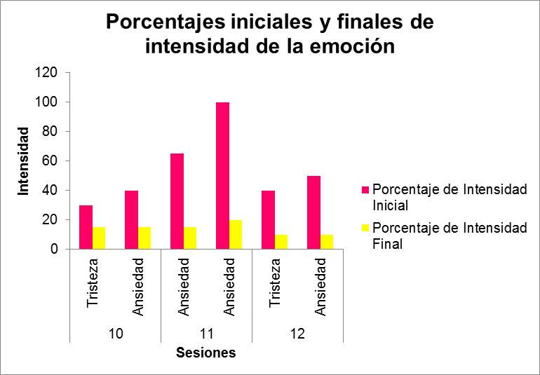Gráfico 29. Porcentajes de Intensidad de las emociones experimentadas como producto de los pensamientos durante las sesiones 10, 11 y 12 de aplicación de la técnica de reestructuración cognoscitiva.

En el gráfico 29 se pueden observar los porcentajes tanto iniciales como finales de intensidad de la emoción experimentada registrados por C.G en el registro de pensamientos. Dicho puntajes se muestran sólo en los registros correspondientes a las sesiones 10, 11 y 12 debido a que fue en ellas en donde la paciente realizó el registro de Pensamientos Disfuncionales de seis columnas en donde se exponen las situaciones elicitadoras del pensamiento, la descripción del pensamiento como tal y el porcentaje de creencia en el mismo, la intensidad inicial de la emoción generada por éste, la distorsión cognoscitiva y la respuesta adaptativa generada por el paciente, el porcentaje final de creencia en los pensamientos y la intensidad final de la emoción experimentada (Ver anexo 12).
Dicho registro, se realiza incluyendo los pensamientos evaluados en conjunto con el paciente como relevantes y las emociones mas comunes generadas por éstos y fueron consignados por C.G de forma diaria, a partir de la sesión 10 hasta la sesión 13, correspondiente al Postest.
Como puede observarse, en la Sesión 10, y con relación a la emoción "tristeza", la paciente reporta un porcentaje inicial de intensidad de 30%, siendo el porcentaje final de 15%, lo cual implica una reducción del 50% en la intensidad de la emoción posteriormente a emisión de respuestas adaptativas generadas como producto de la aplicación de la técnica. Por otra parte, en la emoción “ansiedad”, la paciente reporta un porcentaje inicial de intensidad de 40%, siendo el porcentaje final, de 15% correspondiendo ello a una reducción del 62.5 % en el porcentaje de intensidad de la emoción en la sesión 10 de aplicación de la técnica.
En cuanto a la sesión 11 y con relación a la emoción “ansiedad” generada por el pensamiento "La máquina se daño otra vez, no voy a terminar nunca", la paciente reporta un porcentaje inicial de intensidad de la emoción de 60%, siendo el porcentaje final reportado de 15%; lo cual implica una disminución del 75% en el porcentaje de intensidad de la emoción experimentada. Por otra parte, en cuanto a la emoción “ansiedad” generada por el pensamiento "La braquiterapia me va a empeorar como a todas mis amigas" la paciente reporta un porcentaje inicial de intensidad de la emoción de 100%, siendo el porcentaje final, de 20% correspondiendo ello a una reducción del 80 % en el porcentaje de intensidad de la emoción experimentada en la sesión 11 de aplicación de la técnica.
En cuanto a la sesión 12 y con relación a la emoción "tristeza", la paciente reporta un porcentaje inicial de intensidad de 40%, siendo el porcentaje final reportado de 10%; lo cual implica una disminución del 75% en el porcentaje inicial de intensidad de la emoción de “ansiedad”. Por otra parte, en cuanto a la emoción "ansiedad" la paciente reporta un porcentaje inicial de intensidad de 50%, siendo el porcentaje final, de 10% correspondiendo ello a una reducción del 80 % en el porcentaje de intensidad de la emoción experimentada en la sesión 12 de aplicación de la técnica.
Según Bados y García, 2010, La reestructuración cognitiva es una de las técnicas cognitivo-conductuales más sugerentes dentro del repertorio de procedimientos de que dispone el terapeuta cognitivo-conductual (p. 2) y estriba en que el paciente identifique y cuestione con la ayuda del terapeuta a través de la formulación de preguntas, los pensamientos distorsionados o disfuncionales con el objetivo de reducir las consecuencias emocionales y/o conductuales generadas por estos. (Bados y García, 2010).
En la misma línea, entre los presupuestos teóricos de la técnica se expresa que las reacciones y emociones de las personas ante los eventos dependen en gran medida de la interpretación que es otorgada a los mismos y que éstas ultimas pueden modificarse con el objetivo de lograr cambios terapéuticos (Bados y García, 2010).
Tomando en cuenta los resultados expuestos en las tablas y gráficos anteriores así como la postura teórica expuesta, se puede observar que los resultados pertenecientes tanto al registro de eventos como al registro de pensamientos disfuncionales de 5 columnas, concuerdan con lo planteado por los autores ya que reflejan una disminución en los porcentajes de la intensidad tanto de las emociones experimentadas por la paciente como en la creencia en los pensamientos evaluados como disfuncionales o distorsionados en su caso particular lo cual podría explicar los resultados obtenidos en el registro de eventos de las variables dependientes (ansiedad y depresión) en donde se observa una disminución de la frecuencia, intensidad y duración de ambas variables.
Por lo tanto, podría decirse que la aplicación de la técnica de reestructuración cognoscitiva produjo efectos en la disminución de la frecuencia, intensidad y duración tanto de la ansiedad como de la depresión, en la paciente C.G, con respecto a las medidas iniciales de la línea base obtenida de ambas variables.
Participante: L.M.
A continuación se presentará en una tabla las preguntas de la entrevista clínica aplicada a la participante L.M y las respuestas a las mismas codificadas en categorías.

Tabla 8. Entrevista clínica aplicada a L.M
Participante L.M. Entrevista
Preguntas | Categorías
¿Desde hace cuanto tiempo le diagnosticaron la enfermedad? | De 1 a 6 meses
¿Cómo se sintió al momento de recibir el diagnostico? | Muy Triste
¿Qué aspectos se han visto afectados en su vida diaria a partir del mismo? | Área Familiar y Laboral
¿Considera Ud. que han cambiado sus hábitos? | Alimentación
¿Ha experimentado cambios en su peso corporal? | Se ha mantenido
¿Cuáles son los cambios o ajustes que ha tenido que hacer en su vida? ¿Cómo se ha sentido respecto a ellos? | Dejar de trabajar y de realizar labores del hogar, delegando responsabilidades a sus familiares (aunado a malestar).
 | Separación de la familia
¿Qué consecuencias piensa Ud. que esta enfermedad le puede traer a su vida? | La muerte
 | Vivir con temor
 | Preocupación o inconvenientes a la familia
 | Caída del cabello
¿Ha puesto en práctica herramientas para hacerle frente a la enfermedad? ¿Cuáles? | Refugiarse en la religión
¿Qué conductas han manifestado sus familiares y amigos ante la enfermedad? | Apoyo, comprensión, colaboración.
¿Considera que la relación con sus familiares y amigos ha cambiado? ¿Por qué? | Ha mejorado
¿Mantiene interés por ellos del mismo modo que lo hacía antes del diagnóstico de su enfermedad? | Se mantiene igual.
¿Considera que sus actividades diarias se han visto afectadas? ¿Cuáles y por qué? | Interrupción del trabajo y de las labores del hogar
 | Diminución de actividades familiares (paseos, juegos, entre otros)
¿Siente deseos de realizar las mismas actividades que realizaba a partir de la enfermedad? | Si
¿Se siente responsable o culpable en alguna medida por la aparición de la enfermedad? ¿Por qué? | No
¿Cómo se ha visto afectado su estado de ánimo a partir del diagnóstico de la enfermedad? ¿Ha experimentado angustia, tristeza, ira, miedo u otro? ¿Con qué frecuencia? ¿Qué conductas realiza cuando se siente de ese modo? | Angustia, tristeza y miedo constante (aislamiento/llanto)
En cuanto a su vida sexual, ¿siente que ha disminuido la frecuencia de la actividad sexual, el deseo o libido que experimentaba antes de la enfermedad? | Disminución del deseo y la frecuencia

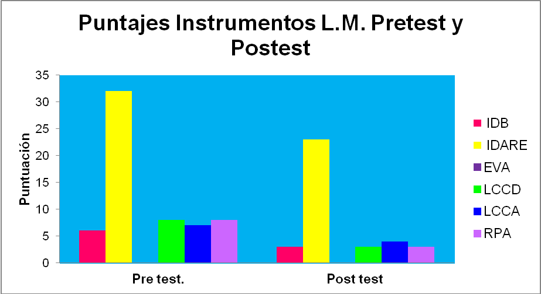Gráfico 30. Puntaje de los Instrumentos de la paciente L.M. Pre test y post test.

En el gráfico 30 se pueden observar los puntajes obtenidos por la paciente L.M, en el Inventario de Depresión de Beck (IDB), el Inventario de Ansiedad Rasgo-Estado (IDARE), la Escala Visual Análoga de Dolor (EVA), lista de chequeo de conductas depresivas (LCCD), lista de chequeo de conductas ansiosas (LCCA), y Registro de Presencia ausencia (RPA), antes y después de la intervención con la técnica de la reestructuración cognoscitiva.
En cuanto al puntaje de IBD, se puede apreciar que inicialmente la paciente había obtenido un puntaje de 6, mientras que después de la intervención se logró disminuir a 3 puntos. En cuanto a los resultados arrojados por IDARE, se puede apreciar como la paciente contaba en el pre test con 32 puntos, y en el Postest disminuyó a un puntaje de 23. En cuanto a la intensidad del dolor arrojada por EVA, se puede apreciar que tanto antes como después de la intervención esta se mantuvo en 0. Por su parte, la LCCD, reflejó que inicialmente la paciente contaba con 8 conductas depresivas, mientras que después de la intervención mostraron 3; mientras que en LCCA, se reflejaron antes de la intervención 8 conductas ansiosas, mientras que luego de ella prevalecieron 4 de estas. Por último se puede observar que en el RPA, se mostraron presentes 8 conductas en el pre test, mientras que después de la intervención se mantuvieron 3.
Los resultados anteriormente expuestos evidencian en el Postest, una disminución de la puntuación con respecto al Pretest lo que sugiere que la intervención disminuyó la presencia de conductas de ansiedad y depresión mostradas anteriormente por los instrumentos aplicado, lo que deriva en un beneficio para la calidad de vida de la paciente.

Tabla 9. Conductas evidenciadas en el RPA aplicado a L.M. Pretest y Postest
Conducta | Pretest | Postest
4: disminución del apetito/cambios en hábitos alimenticios | 1 | 0
5: Disminución de la frecuencia en la realización de actividades cotidianas | 1 | 1
6: Disminución del deseo sexual/relaciones sexuales inexistentes | 1 | 1
8: Llanto Frecuente | 1 | 0
9: Disminución de la frecuencia o contacto con sus familiares y amigos | 1 | 0
11: Dificultades para mantener o realizar actividades cotidianas | 1 | 1
14:Verbalizaciones de dolores o tensiones en ciertas partes del cuerpo | 1 | 0
20: Ansiedad por el padecimiento de la enfermedad | 1 | 0

En la siguiente tabla se reflejan las conductas tanto de depresión como de ansiedad del paciente, que se encontraban presentes en el Registro de Presencia ausencia (RPA) realizado por el terapeuta, tras la entrevista abierta realizada con el participante seleccionado, antes de la aplicación de la técnica de la reestructuración cognoscitiva. Así mismo se puede observa en el post test, cuáles de estas conductas prevalecieron y cuales se eliminaron.
Se puede apreciar que de 8 conductas que se presentaban inicialmente, se eliminaron 5 y se mantuvieron 3. Las conductas eliminadas son aquellas referidas a la disminución del apetito y de los cambios en los hábitos alimenticios; así como el llanto frecuente; la disminución de la frecuencia o contacto con sus familiares y amigos; las verbalizaciones de dolores o tensiones en ciertas partes del cuerpo; y la ansiedad por el padecimiento de la enfermedad. Por su parte, las conductas que prevalecieron, son aquellas que destacan la disminución de la frecuencia en la realización de actividades cotidianas, así como del deseo sexual; y por último las dificultades para mantener o realizar actividades cotidianas.
Sin embargo, llama la atención que estas conductas que no disminuyeron después del tratamiento, parecen estar bastantes relacionadas con las características propias de la enfermedad, es decir, la “disminución de la frecuencia en la realización de actividades cotidianas” y “dificultades para mantener o realizar actividades cotidianas”, muchas veces se presenta como consecuencia de las limitaciones físicas o indicaciones médicas que se dictan para el bienestar corporal de la paciente, y que por lo tanto, no pueden ser modificados bajo ninguna intervención.
En general, las conductas reflejadas por la paciente L.M, coinciden con la propuesta de diversos autores que han sido tomados en cuenta para la elaboración de la investigación. Se citan los siguientes:
Llanta, Grau y Massip, sf y Bravo (2010), afirman que las alteraciones psicológicas se perciben desde el mismo momento que se da el diagnóstico de la enfermedad, debido a los cambios a los que debe someterse casi de manera inmediata el paciente, percibiendo amenazas constantes a la vida. Aspectos como la incapacidad, el dolor, la necesidad de enfrentarse con sentimientos como la cólera, la modificación de los roles socio-profesionales, la separación de la familia, la hospitalización, los tratamientos que suelen ser aversivos, mutilantes o prolongados, etc., obligan al paciente a adaptarse bruscamente a una nueva realidad, lo cual puede implicar el inicio de nuevas pautas de actividad, estilos y hábitos de vida. En el presente caso, y siguiendo dicho planteamiento, en la paciente L.M se encuentran afectados los hábitos alimenticios. Otro aspecto o área de su vida que ha sido modificado, ha sido la familiar y social, ya que se presenta una disminución en las relaciones con estas. Así mismo, se presentan cambios en lo que respecta a las actividades que realiza a diario, ya que algunas las realiza con dificultades, y otras simplemente no puede llevarlas a cabo desde el diagnostico de la enfermedad.
Otra área que se ve perjudicado en L.M, es la sexual, la cual se puede explicar según el planteamiento de Grau, Llanta, Chacón y Fleites (1999) cuando explican que los pacientes oncológicos puede desarrollar problemas a nivel sexual, destacándose una disminución del deseo, el cual viene dado generalmente por la pérdida global de interés en el sexo. Es raro ver un aumento del deseo sexual cuando se tiene esta patología. Los trastornos afectivos aparecen con mayor frecuencia en estos individuos y constituyen la causa frecuente de dicha pérdida. El cáncer pues, puede afectar considerablemente este funcionamiento, al generar una amplia gama de dificultades como la fatiga, la disnea, las alteraciones de la imagen corporal, etc.

Por su parte el planteamiento de Álvarez (2012) explica las conductas relacionadas con dolores o tensiones musculares y la presentación de sudoración, escalofríos, o temblores, relejada por la paciente, ya que destaca que la ansiedad tiene expresiones somáticas diversas y alteraciones en distintos sistemas y órganos inervados por el sistema nervioso autónomo.

Por último, Ornela, Tufiños y Sanchez (2011) explican que en definitiva, la vida de los pacientes con cáncer se altera al tener que dejar de hacer sus actividades para asistir al hospital, esperar su turno, entre otras situaciones a las que se ven sometidos. Antes estas condiciones, los pacientes pueden reportar diversas emociones negativas. En el caso de L.M reporta angustia acercas de la misma, y además experimenta conducta de llanto.

Gráfico 31. Conductas y frecuencias evidenciadas en LCCD aplicado a L.M. Pretest y Postest.

En el gráfico 31 se pueden observar los puntajes obtenidos por la paciente L.M, en la lista de chequeo de conductas depresivas (LCCD), antes y después de la intervención con la técnica de reestructuración cognoscitiva. Específicamente muestra las frecuencias de cada conducta depresiva presente, las cuales iban desde 0 al 3, siendo para cada puntaje “algo” “nada”, “mucho” y “bastante” respectivamente.
Se puede observar inicialmente, que las conductas referidas a la fatiga, la diminución del contacto con las amistades, y la dificultad para relacionarse con el sexo opuesto, obtuvieron 1 punto antes de la intervención, y 0 puntos luego de ella. En cuanto la disminución de la libido se puede apreciar un descenso de un punto, ya que inicialmente se registro un puntaje de 2, y al finalizar se reconoció un puntaje de 1. Por otro lado, la conducta de llanto y la que se refiere a la inutilidad que produce la enfermedad, quedaron eliminadas, al presentarse ambas con un puntaje de 2 en el inicio, y registrar un puntaje de 0 al culminar la aplicación de la técnica.
Por último, se puede observar en lo que respecta a la pérdida de peso, y a la realización de menos actividades, que no hubo ninguna diferencia en los puntajes obtenidos antes y después de la intervención. La primera de estas mantuvo un puntaje de 1, y la segunda mencionada, conservó un puntaje de 2.
En este punto, se deben señalar aspectos importantes en relación a estas últimos dos conductas mencionadas. Principalmente, la pérdida de peso pudo haberse mantenido debido a que el tiempo de duración de la intervención no fue suficiente para que el paciente ganara algo de peso, aunque el mismo haya modificado sus hábitos alimenticios. Y en cuanto a la realización de menos actividades, esta pudo no modificarse en lo absoluto, debido a las limitaciones físicas que causa la enfermedad.
En general, la mayoría de las conductas depresivas presentes, fueron ya analizadas en el apartado anterior. Las restantes se pueden explicar mediante los siguientes autores: Carmona y Villegas (2008) la depresión se puede manifestar mediante verbalizaciones negativas con respecto al concepto de sí mismos; deseos punitivos y deseos regresivos de escapar, apartarse o morir; insomnio; enlentecimiento o agitación psicomotriz; pérdida de interés por las situaciones o actividades que antes le producían placer al individuo; disminución de energía; malestares físicos; disminución del deseo sexual, entre otros (Beck y Alford, 2009; Cabral, 2006). Esto puede explicar las verbalizaciones de inutilidad de la paciente L.M; sí como el llanto y la fatiga.

Gráfico 32. Conductas y frecuencias evidenciadas en LCCA aplicado a L.M. Pretest y Postest.

En el gráfico 32 se pueden observar los puntajes obtenidos por la paciente L.M, en la lista de chequeo de conductas ansiosas (LCCA), antes y después de la intervención con la técnica de reestructuración cognoscitiva. Específicamente muestra las frecuencias de cada conducta ansiosa presente, las cuales iban desde 0 al 3, siendo para cada puntaje “algo” “nada”, “mucho” y “bastante” respectivamente.
Se puede observar en cuanto a la conducta referida a dolores o tensiones musculares, un puntaje inicial de 1, mientras que después de la intervención se logró eliminar la conducta. Lo mismo ocurrió en lo que se respecta a la irritabilidad, y agitación presente antes de la intervención, ya que ambas contaban con un puntaje de 1 al inicio y luego de esta, también se eliminaron por completo. Otra conducta de la que se desertó fue la que hacía referencia a la expresión de angustia sobre la enfermedad, ya que se registraba un puntaje de 2, y al finalizar el tratamiento se obtuvo un puntaje de 0.
Por su parte, en lo que concierne al aislamiento de la persona, aunque la conducta prevaleció, se puede destacar que hubo una disminución de su frecuencia, ya que el puntaje obtenido inicialmente fue de 2, y luego de la aplicación de la técnica fue de 1. Estos mismos puntajes (tanto antes como después de la intervención) fueron arrojados con la conducta referente a la permanencia en silencio la mayor parte del tiempo, y la presentación de sudoración, escalofríos, o temblores. Por último se destaca una gran disminución de la frecuencia de las expresiones de temor a morir, ya que inicialmente se destacó un puntaje de 3, y al finalizar la intervención, se obtuvo un puntaje de 1.
Algunas de estas conductas ya fueron analizadas en la tabla y gráficos del Registro de Presencia-Ausencia de la paciente L.M
Sin embargo, las restantes se pueden explicar mediante el siguiente autor: Álvarez (2012) expresa que la ansiedad es un estado afectivo, relacionado con el temor, la intranquilidad, la inseguridad, que tiene también una expresión somática diversa. A la hora de definirla, se hace alusión a un estado vivencial de desasosiego, intranquilidad, temor, y aprehensión. Así mismo, Navarrete, Farfán y López (2001), agregan que la ansiedad altera el comportamiento de las personas, perturba sus vivencias, roba la armonía con uno mismo y con los demás, puede originar incluso graves trastornos psicosomáticos, pero su peor secuela es que provoca tal estado de insatisfacción y de descontento, que la vida se va consumiendo, desde el desagrado, sin ningún tipo de bienestar interior. Esto podría explicar la conducta de L.M, en cuanto a la irritabilidad, la agitación, la angustia, el temor a morir, y los dolores o tensiones musculares, además de los temblores, sudoración y escalofríos.

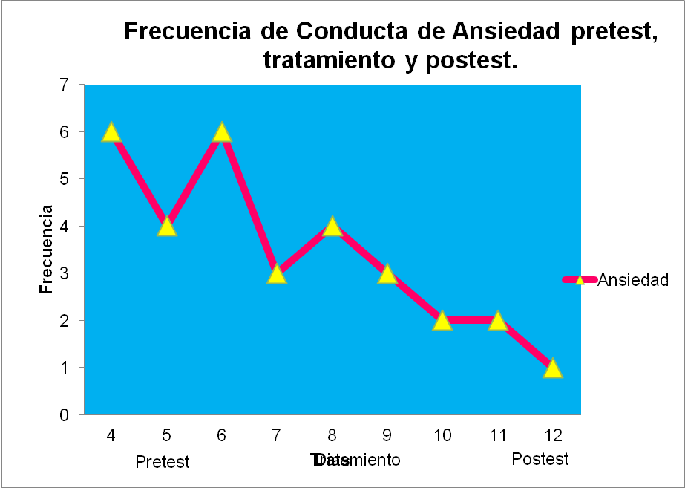Gráfico 33. Mediciones repetidas de frecuencia de la conducta de ansiedad durante la Fase A, tratamiento y Postest.

En el gráfico 33 se pueden observar las medidas de frecuencia de la variable dependiente ansiedad a lo largo de las fases A (días 4, 5 y 6), tratamiento (días 7, 8, 9 y 10) y el Postest (días 11 y 12). Mostrándose así un registro diario de la conducta.
Se puede apreciar mediante la línea de la frecuencia de la conducta ansiedad oscila, en general, entre 1 y 6. Antes de comenzar la intervención, se aprecia que la misma variaba entre una frecuencia diaria de 6 y 4, predominando una frecuencia de 6 Durante el tratamiento se comenzó a presentar entre 4 y 2 veces al día, prevaleciendo una frecuencia de 3. En cuanto a la etapa de post test, la conducta llegó a presentarse principalmente con una intensidad de 2, mientras que el día 12, correspondiente al día final, se presentó con una frecuencia de 1

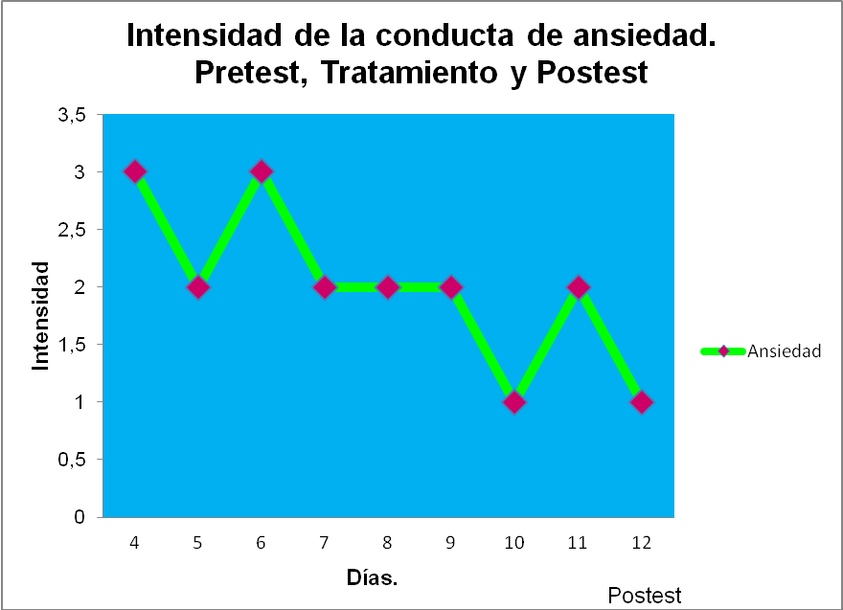
Gráfico 34. Mediciones repetidas de intensidad de la conducta de ansiedad durante la Fase A, tratamiento y Postest.

En el gráfico 34 se pueden observar las medidas de intensidad de la variable dependiente ansiedad a lo largo de las fases A (días 4, 5 y 6), tratamiento (días 7, 8, 9 y 10) y el Postest (días 11 y 12). Mostrándose así un registro diario de la conducta.
La variable intensidad, se presentan con puntuaciones entre 1 y 3. Antes de la intervención las mismas oscilaban entre 3 y 2, durante la intervención se debatían entre 2 y 1, manteniéndose por tres días consecutivos con una intensidad de 2 y mostrando un descenso a 1 el último día de la intervención; mientras que en post test, se pudo registrar inicialmente un ascenso a la intensidad 2, pero luego este disminuyó el día final del Postest, registrándose una intensidad de 1.
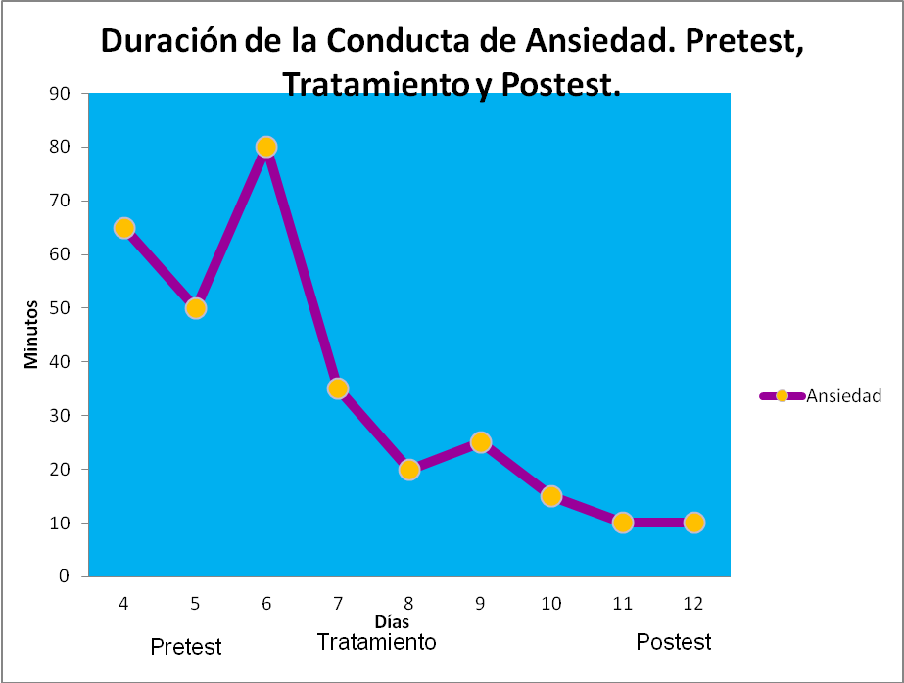Gráfico 35. Mediciones repetidas de duración de la conducta de ansiedad durante la Fase A, tratamiento y Postest

En el gráfico 35 se pueden observar las medidas de duración de la variable dependiente ansiedad a lo largo de las fases A (días 4, 5 y 6), tratamiento (días 7, 8, 9 y 10) y el Postest (días 11 y 12). Mostrándose así un registro diario de la conducta.
Se aprecia que la duración de la ansiedad, se presenta en un intervalo de tiempo que va de 80 a 10 minutos, en general. Durante la fase A, se registraban entre 80 y 50 minutos, durante la intervención, comenzaron a disminuir considerablemente entre 35 y 10 minutos, por último en la etapa del post test, se mantuvo una duración 10 minutos.

Tomando en cuenta los tres histogramas anteriormente expuestos De acuerdo con lo expuesto por Maté, Hollenstein y Gil (2004) la reestructuración cognoscitiva es una de las herramientas más efectivas para disminuir la depresión y la ansiedad debido a que permite la clarificación de las percepciones con el objetivo de modificar el dialogo interno que mantiene dichas conductas. Tomando en cuenta dicha postura teórica, los resultados expuestos en los tres histogramas anteriormente presentados, podrían deberse a la aplicación de la técnica de reestructuración cognoscitiva.

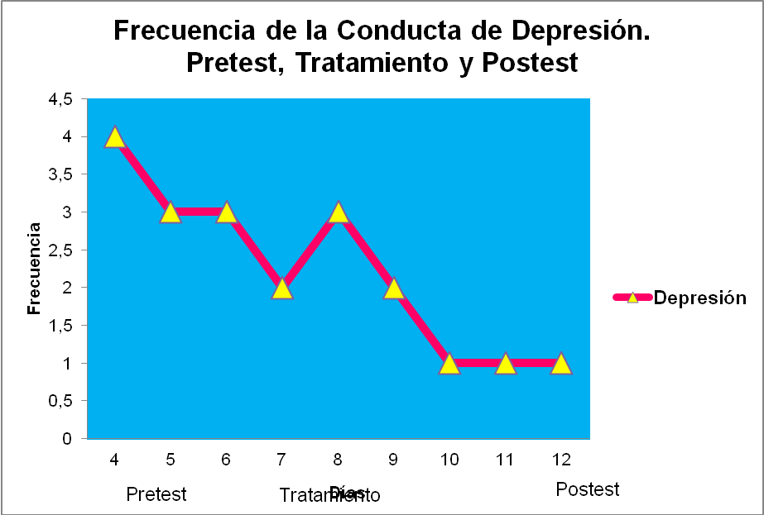Gráfico 36. Mediciones repetidas de frecuencia de la conducta de depresión durante la Fase A, tratamiento y Postest.

En el gráfico 36 se pueden observar las medidas de frecuencia de la variable dependiente ansiedad a lo largo de las fases A (días 4, 5 y 6), tratamiento (días 7, 8, 9 y 10) y el Postest (días 11 y 12). Mostrándose así un registro diario de la conducta.
Se puede apreciar que la frecuencia de la conducta depresión oscila, en general, entre 1 y 4. Antes de comenzar la intervención, se aprecia que la misma variaba entre una frecuencia diaria de 4 y 3, prevaleciendo una frecuencia de 3. Durante el tratamiento se comenzó a presentar entre 1 y 3 veces al día, preponderando una frecuencia de 2. Finalmente, la conducta se mantuvo estable, con una frecuencia de 1 vez al día durante el post test.

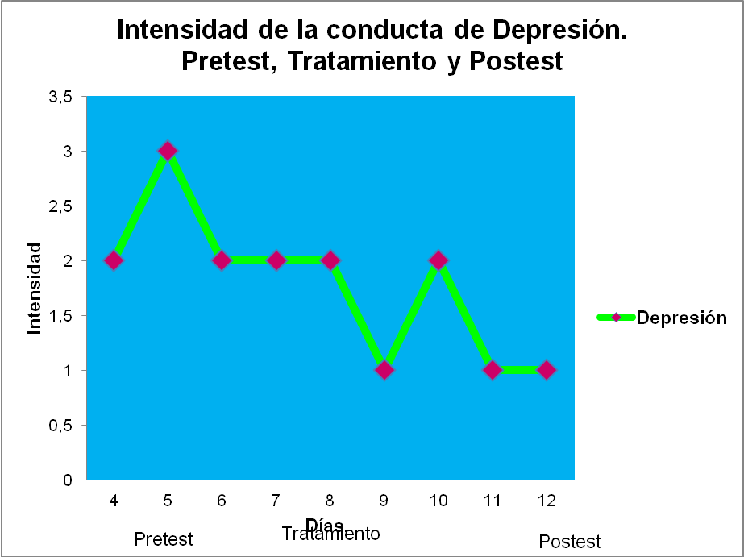Gráfico 37. Mediciones repetidas de la intensidad de la conducta de depresión durante la Fase A, tratamiento y Postest.

En el gráfico 37 se pueden observar las medidas de frecuencia de la variable dependiente ansiedad a lo largo de las fases A (días 4, 5 y 6), tratamiento (días 7, 8, 9 y 10) y el Postest (días 11 y 12). Mostrándose así un registro diario de la conducta.
La variable intensidad se presenta, en general, con puntuaciones entre 1 y 3. Durante la fase A, la misma se debatía entre 2 y 3, prevaleciendo una intensidad de 2. Mientras que durante el tratamiento se debatían entre 2 y 1, preponderando de igual manera la intensidad de 2. Finalmente, en la etapa de pos test, se logro estabilizar y mantener la variable de depresión en una intensidad de 1.

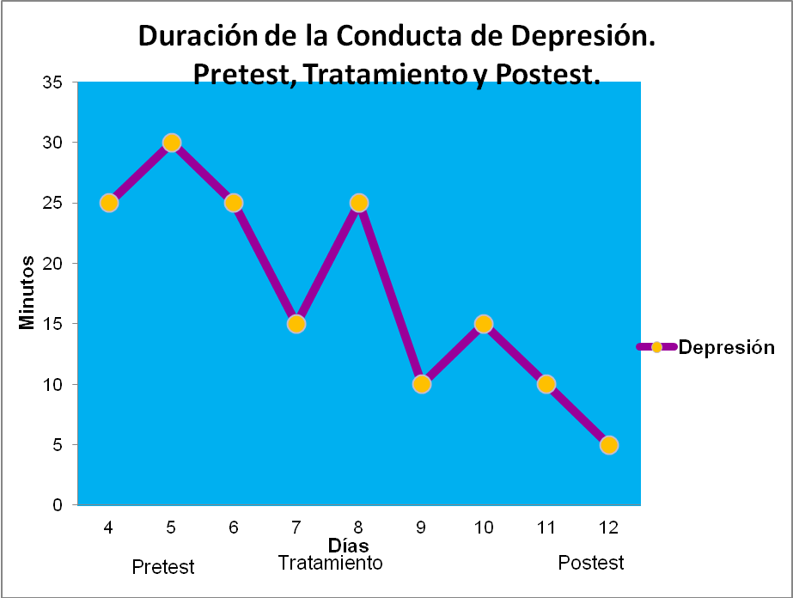Gráfico 38. Mediciones repetidas de la duración de la conducta de depresión durante la Fase A, tratamiento y Postest.

En el histograma 38 se pueden observar las medidas de frecuencia de la variable dependiente ansiedad a lo largo de las fases A (días 4, 5 y 6), tratamiento (días 7, 8, 9 y 10) y el Postest (días 11 y 12). Mostrándose así un registro diario de la conducta.
En este gráfico se puede observar la duración de la variable depresión que presentó el paciente L.M, antes, durante y al finalizar la intervención de la técnica de la reestructuración cognoscitiva. Mostrándose así un registro diario de la conducta.
Se aprecia que la duración de la variable depresión, se presenta, en general, en un intervalo de tiempo que va de 30 a 5 minutos, en general. Durante la ausencia de intervención se registraban entre 30 y 25 minutos, durante la intervención, comenzaron a disminuir entre 25 y 10 minutos, al finalizar, se logró reducir la duración a 5 minutos.
Tomando en cuenta los tres histogramas anteriormente expuestos De acuerdo con lo expuesto por Maté, Hollenstein y Gil (2004) la reestructuración cognoscitiva es una de las herramientas más efectivas para disminuir la depresión y la ansiedad debido a que permite la clarificación de las percepciones con el objetivo de modificar el dialogo interno que mantiene dichas conductas. Tomando en cuenta dicha postura teórica, los resultados expuestos en los tres histogramas anteriormente presentados, podrían deberse a la aplicación de la técnica de reestructuración cognoscitiva.

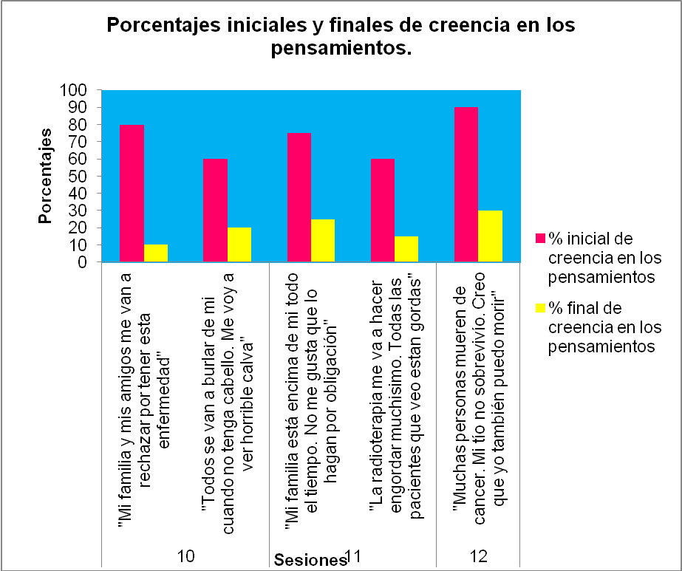Gráfico 39. Porcentaje de creencia en los pensamientos durante la aplicación de la técnica de reestructuración cognoscitiva.

En el gráfico 39 se puede apreciar los pensamientos registrados por el paciente L.M, en las diferentes sesiones, y el porcentaje inicial y final de la creencia en dichos pensamientos, es decir, la creencia en estos, antes y después de la intervención con la técnica de la reestructuración cognoscitiva.
En el gráfico anterior se pueden observar los porcentajes tanto iniciales como finales registrados por L.M en el registro de pensamientos. Dicho puntajes se muestran sólo en los registros correspondientes a las sesiones 10, 11 y 12 debido a que fue en ellas en donde la paciente realizó el registro de Pensamientos Disfuncionales de 6 columnas en donde se exponen las situaciones elicitadoras del pensamiento, la descripción del pensamiento como tal y el porcentaje de creencia en el mismo, la intensidad inicial de la emoción generada por éste, la distorsión cognoscitiva y la respuesta adaptativa generada por el paciente, el porcentaje final de creencia en los pensamientos y la intensidad final de la emoción experimentada (Ver anexo 12).
Dicho registro, se realiza incluyendo los pensamientos evaluados en conjunto con el paciente como relevantes y fueron consignados por L.M de forma diaria, a partir de la sesión 10 hasta la sesión 13, correspondiente al Postest.
En el caso de L.M los pensamientos evaluados como relevantes correspondían a aquellos relacionados con los tratamientos necesarios para combatir la enfermedad; específicamente los concernientes a:
- Su imagen corporal, específicamente a la pérdida de cabello y el aumento de peso.
- El rechazo y las reacciones externas ante su enfermedad y su estado físico.
- A la muerte.
Los datos expuestos en el gráfico muestran los cambios en cuanto a los porcentajes de creencia tanto finales como iniciales en los pensamientos especificados con anterioridad.
En cuanto a la sesión 10, el primer pensamiento registrado se expresa de la siguiente manera "Mi familia y mis amigos me van a rechazar por tener esta enfermedad", este contó con una creencia inicial de 80%, mientras que después del tratamiento, se disminuyó a un 10%, lo cual implica una reducción del 87, 5% en la creencia del pensamiento posteriormente a la aplicación de la técnica. El segundo pensamiento se cita de la siguiente forma “Todos se van a burlar de mi cuando no tenga cabello. Me voy a ver horrible calva", este contó con una creencia inicial de 60%, y finalizó con una creencia del 20%, lo cual implica una reducción del 66, 6% en la creencia del pensamiento En la sesión 11, el primer pensamiento se formula de la siguiente forma "Mi familia está encima de mi todo el tiempo. No me gusta que lo hagan por obligación", el mismo se registró con un porcentaje de creencia inicial de 75, y luego del tratamiento, se reconoció una creencia en el mismo del 25%, lo cual implica una reducción del 66, 6% en la creencia del pensamiento. El segundo pensamiento se expresó como "La radioterapia me va a hacer engordar muchísimo. Todas las pacientes que veo están gordas", contó con una creencia inicial del 60%, siendo registrado un porcentaje final del 15%, lo cual implica una reducción del 75% en la creencia del pensamiento. Y por último, en la sesión 12, se presenta el pensamiento "Muchas personas mueren de cáncer. Mi tío no sobrevivió. Creo que yo también puedo morir", con un 90% de creencia inicial, mientras que después de la intervención se registró una creencia del 30%, lo cual implica una reducción del 66, 6% en la creencia del pensamiento.

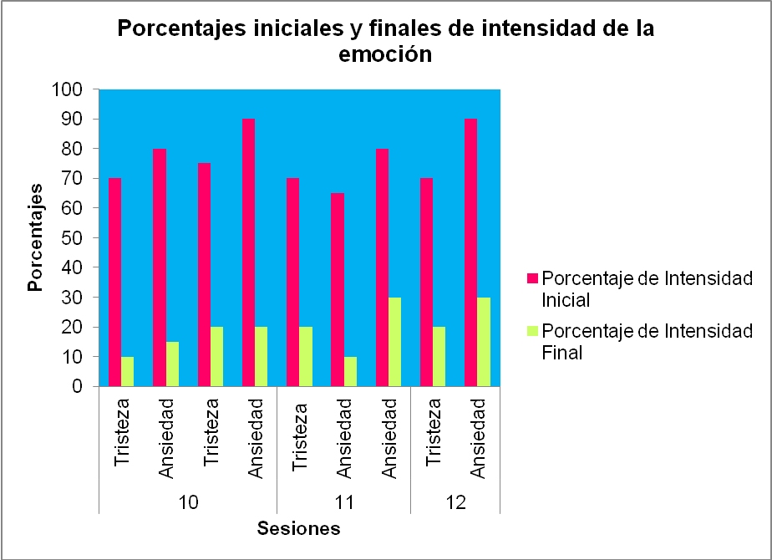Gráfico 40. Porcentajes de Intensidad de las emociones experimentadas como producto de los pensamientos durante las sesiones 10, 11 y 12 de aplicación de la técnica de reestructuración cognoscitiva.
En el gráfico 40 se pueden observar los porcentajes tanto iniciales como finales de intensidad de la emoción experimentada registrados por L.M en el registro de pensamientos. Dicho puntajes se muestran sólo en los registros correspondientes a las sesiones 10, 11 y 12 debido a que fue en ellas en donde la paciente realizó el registro de Pensamientos Disfuncionales de seis columnas en donde se exponen las situaciones elicitadoras del pensamiento, la descripción del pensamiento como tal y el porcentaje de creencia en el mismo, la intensidad inicial de la emoción generada por éste, la distorsión cognoscitiva y la respuesta adaptativa generada por el paciente, el porcentaje final de creencia en los pensamientos y la intensidad final de la emoción experimentada (Ver anexo 12).
Dicho registro, se realiza incluyendo los pensamientos evaluados en conjunto con el paciente como relevantes y las emociones más comunes generadas por éstos y fueron consignados por L.M de forma diaria, a partir de la sesión 10 hasta la sesión 13, correspondiente al Postest.
Se puede observar que en la sesión 10, el paciente experimenta emoción de tristeza y ansiedad para ambos pensamientos registrados. La primera emoción de tristeza, se registra con un 70% antes de la intervención, mientras que luego de ella se presenta una intensidad del 10%, lo cual implica una reducción del 85,7% en la intensidad de la emoción; en cuanto a la ansiedad que acompaña al mismo pensamiento, se presenta una intensidad de 80% y finaliza con un 15%, lo cual implica una reducción del 81,2% en la intensidad de la emoción. Con respecto a las emociones suscitadas por el segundo pensamiento, se encuentra la tristeza con un porcentaje inicial de 75% y luego del tratamiento, culmina con un 20%, lo cual implica una reducción del 73,3% en la intensidad de la emoción; mientras que la ansiedad registra una intensidad del 90%, y finaliza igualmente con un 20%, lo cual implica una reducción del 77,7% en la intensidad de la emoción.
En lo que respecta a la sesión 11, se puede observar que el primer pensamiento registrado genera ambas emociones, La tristeza se presenta inicialmente con un 70% y finaliza con un 20%, lo cual implica una reducción del 71,4% en la intensidad de la emoción; mientras que la ansiedad se inicia con un 65 % de intensidad, y culmina con un 10%, lo cual implica una reducción del 84,6% en la intensidad de la emoción. El segundo pensamiento sobre el que se centró dicha sesión, sólo elicitó la emoción de ansiedad, presentándose inicialmente con una intensidad de 80% y finalizando con un 30%, lo cual implica una reducción del 62,5% en la intensidad de la emoción.
Finalmente, en la sesión 12, el pensamiento correspondiente a la misma, generó una emoción de tristeza con una intensidad inicial de 70%, finalizando con un 20%, lo cual implica una reducción del 71,42% en la intensidad de la emoción; mientras que la emoción de ansiedad se presentó primeramente con una intensidad de 90, culminando con un 30%, lo cual implica una reducción del 66, 6% en la intensidad de la emoción.
Según Bados y García, 2010, La reestructuración cognitiva es una de las técnicas cognitivo-conductuales más sugerentes dentro del repertorio de procedimientos de que dispone el terapeuta cognitivo-conductual (p. 2) y estriba en que el paciente identifique y cuestione con la ayuda del terapeuta a través de la formulación de preguntas, los pensamientos distorsionados o disfuncionales con el objetivo de reducir las consecuencias emocionales y/o conductuales generadas por estos (Bados y García, 2010).
En la misma línea, entre los presupuestos teóricos de la técnica se expresa que las reacciones y emociones de las personas ante los eventos dependen en gran medida de la interpretación que es otorgada a los mismos y que éstas últimas pueden modificarse con el objetivo de lograr cambios terapéuticos (Bados y García, 2010).
Tomando en cuenta los resultados expuestos en las tablas y gráficos anteriores así como la postura teórica expuesta, se puede observar que los resultados pertenecientes tanto al registro de eventos como al registro de pensamientos disfuncionales de 5 columnas, concuerdan con lo planteado por los autores ya que reflejan una disminución en los porcentajes de la intensidad tanto de las emociones experimentadas por la paciente como en la creencia en los pensamientos evaluados como disfuncionales o distorsionados en su caso particular, lo cual podría explicar los resultados obtenidos en el registro de eventos de las variables dependientes (ansiedad y depresión) en donde se observa una disminución de la frecuencia, intensidad y duración de ambas variables.
Por lo tanto, podría decirse que la aplicación de la técnica de reestructuración cognoscitiva produjo efectos en la disminución de la frecuencia, intensidad y duración tanto de la ansiedad como de la depresión en la paciente L.M, con respecto a las medidas iniciales de líneas base, obtenidas de ambas variables.

CAPÍTULO V.

DISCUSIÓN.

Para la presente investigación se utilizaron en la fase inicial (I) de selección de los participantes instrumentos estandarizados (BDI-I, IDARE y una Escala Visual Análoga) exclusivamente.
Estas pruebas fueron aplicadas a 19 pacientes, sin embargo, no se encontraban puntuaciones significativas de estos en los instrumentos utilizados, específicamente en el BDI-I, y el IDARE. Así pues, en vista del tiempo con el que se contaba para seleccionar a la muestra, y siguiendo los lineamientos de los expertos consultados, se procedió a la creación de algunos instrumentos conductuales para lograr conseguir a la misma. Constituyendo así una segunda fase en el proceso de selección de la muestra.
Entre dichos instrumentos se encuentra la Entrevista Clínica, Lista de chequeo de conductas observables de ansiedad, Lista de Chequeo de Conductas observables de Depresión, Registro de Presencia-Ausencia de conductas observables de depresión y ansiedad; este último era realizado por las terapeutas, a partir de la información obtenida en la entrevista clínica (en el caso del Pretest) y la realización de un balance o retroalimentación de la intervención con el paciente (en el caso del Postest). A partir de la inclusión de estos instrumentos, se comenzaron a obtener resultados que permitieron la inclusión de 5 participantes en la investigación, aún cuando los test estandarizados, en diversos casos, no puntuaban para la inclusión de los pacientes a la muestra.
Todos los instrumentos utilizados, se emplearon, además de para la recolección de la muestra, como pre test y post test de la aplicación, es decir, se compararon los puntajes obtenidos al inicio y al finalizar la intervención, con la finalidad de conocer si se efectuaban cambios en el comportamiento de las variables (ansiedad y depresión).
De igual manera, se utilizó un registro de eventos, con la finalidad de que los pacientes registraran diariamente las conductas ansiosas y depresivas que manifestaran, colocando la frecuencia, duración e intensidad de la misma, todo ello con la finalidad de identificar las diferentes dimensiones de la conducta, establecer la línea bas0e de las mismas y compararlas a través de las sesiones correspondientes a la línea base, intervención y post intervención. Este registro fue el primero en asignarse, contando con tres puntos del mismo para la línea base.
Entre las razones que podrían explicar el por qué fue necesario la creación e inclusión de estos instrumentos a la investigación, se encuentra el hecho de que los instrumentos estandarizados para evaluar las variables dependientes arrojan resultados que reflejan la expresión clínica o patológica de la variable mientras que, mediante los instrumentos conductuales aplicados, se enfatiza en la presencia de referentes conductuales de ansiedad y depresión más que en la expresión patológica de las mismas. Así mismo, otra variable que pudo haber influenciado en dicha situación, es el lenguaje en que se expresan los ítems propuestos tanto en el Inventario de Depresión de Beck, y el Inventario de Ansiedad de Estado y Rasgo, ya que algunas conductas se describen con palabras técnicas o de uso no común, y en la Unidad de Radioterapia del Hospital Universitario, ambiente en el cual se realizó el presente trabajo de investigación, los pacientes o participantes en su mayoría, no poseían secundaria completa como nivel de instrucción y por lo tanto, muchas de las palabras incluidas eran desconocidas por éstos.
Así pues, el criterio que se utilizó para la inclusión de la muestra, fue que los pacientes obtuvieran el 60% de las conductas incluidas en las listas de chequeo, tanto de depresión como de ansiedad, es decir, sólo con el criterio de que la conducta estuviera presente, independientemente de la frecuencia que puntuara, el sujeto sería incluido en la muestra de la investigación para ser intervenido. No obstante, debían presentar este criterio en ambas listas de chequeo, en otras palabras, sólo serían considerados aquellos que lograran obtener el 60% de las conductas de ambas variables.
Por su parte, la entrevista abierta se utilizó para profundizar los niveles o áreas de afectación de la persona con respecto a la enfermedad, que no pudieran ser captados únicamente con los test estandarizados o con las listas de chequeo. Seguidamente y a partir de la información suministrada por el paciente a través de la misma, el terapeuta debía considerar la presencia de las conductas problemas presentes, tanto de ansiedad como de depresión, en el Registro de Presencia Ausencia (RPA), finalmente estas fueron categorizadas. Para este, se manejó el mismo criterio que el utilizado en las listas de chequeo, es decir, si el paciente presentaba el 60% de las conductas del registro, también sería incluido en la muestra.
En el caso del Postest, el RPA fue obtenido de un balance realizado en conjunto con el paciente en el que se pedía al mismo una retroalimentación sobre la intervención y se interrogaba sobre aspectos reflejados en el Pretest con el objetivo de conocer si seguían presentes o no.
En la misma línea, se debe señalar que el paciente necesitaba puntuar bien en los test estandarizados, en ambas Listas de chequeo, o en el Registro de Presencia-Ausencia; en otras palabras, si en alguno de estos instrumentos se reflejaban niveles significativos de ansiedad y depresión por parte del paciente, esto sería suficiente para seleccionarlo como participante para la investigación.
Así pues, se lograron conseguir 6 pacientes, de las cuales sólo prevalecieron dos. Ya que una de estas, presentó una infección urinaria significativa durante la fase de asignación de registros, y no presentaba la disposición para recibir el tratamiento. Otra de las seleccionadas inicialmente sufrió un descenso de la hemoglobina importante, por lo tanto tuvo que dejar por unos días de recibir la radioterapia, y someterse a transfusiones de sangre. Y por último, dos de los pacientes dejaron de asistir a la unidad de radioterapia como consecuencia del daño de una de las maquinas. No se recibió el registro de ninguna de ellas, por lo cual no se pudo asomar ningún tipo de análisis o descripción. Finalmente la intervención se pudo llevar a cabos con sólo dos pacientes.
Con el fin de evaluar los efectos de la aplicación de la técnica de reestructuración cognoscitiva con los pacientes seleccionados, se empeló un registro de pensamientos disfuncionales de 5 columnas que permitió comparar los porcentajes iniciales y finales de creencias en los pensamientos así como la intensidad de la emoción experimentada, registrados por los pacientes intervenidos durante las sesiones 10, 11 y 12 de la aplicación de la técnica con el objetivo de evaluar si se producen cambios que puedan ser explicados o atribuidos a la misma.
Con relación al análisis de resultados, como bien ya se mencionó, se comparan los resultados obtenidos en los instrumentos que conforman el Pretest, con los obtenidos en el Postest (tanto los estandarizados como los conductuales), con el objetivo de evaluar si se producen cambios que puedan ser explicados o atribuidos a la aplicación de la técnica.
En cuanto a los registros de los pensamientos se pudo observar en ambos pacientes, una disminución significativa tanto de la creencia de los mismos, como en la intensidad de la emoción subyacente a estos; ya que cuando se compara el pre test y el post test de ambos factores, se consigue más de un 70% de depreciación al finalizar la aplicación de la técnica. Lo cual constituye una disminución de más de la mitad del total de la creencia y la intensidad de los pensamientos automáticos trabajados, indicando así una gran efectividad del tratamiento.
En lo que respecta al registro de eventos, se puede apreciar en los dos participantes, la disminución de todas las dimensiones. Esta depreciación se presentó, en su mayoría, de manera progresiva, es decir, desde el inicio de la intervención, hasta la finalización de esta, y, aunque algunas presentaron ciertas elevaciones durante el tratamiento, todas finalizaron con un número menor al inicial.
En cuanto a los datos arrojados por los instrumentos utilizados inicialmente para la selección de la muestra, se puede evidenciar a nivel general, un registro de puntajes más altos en el pre test de todos estos. Es decir, que después de la aplicación de la técnica de reestructuración cognoscitiva, hubo una notable disminución de los niveles de ansiedad y depresión de los participantes. Se puede decir lo mismo del registro de evento utilizado, ya que al comparar los tres puntos de línea base, con los últimos días de la intervención, se observa una depreciación en algunas de las dimensiones de las conductas, de hecho, desde los inicios de la intervención, se puede notar un cambio en las mismas.
En el caso especifico de la paciente L.M, los instrumentos que demostraron más sensibilidad a las variables estudiadas, fueron las Listas de chequeo de depresión y ansiedad, y el Registro de Presencia-Ausencia. Ya que según el IDB-I la paciente no presentaba niveles significativos de depresión, y según el IDARE, se presentaba un nivel “medio” referente a la ansiedad. Sin embargo, esto se vio contradicho, cuando la LCCA, LCCD y RPA, reflejaron la presencia de una gran cantidad de conductas de ambas variables.
Por su parte, en el caso de la participante C.G, los instrumentos tanto estandarizados (IDB-I e IDARE) como conductuales (LCCA, LCCD y RPA) reflejaron la presencia de niveles de las variables dependientes deseados para la presente investigación y pautados como criterios de inclusión. Sin embargo, los niveles de las variables dependientes se pueden observar con mayor claridad en los instrumentos conductuales debido a que se reflejan en ellos una cantidad de conductas y las frecuencias de las mismas tanto en el Pretest como en el Postest; observándose en todos los instrumentos una disminución de los niveles y conductas iniciales de las variables.
Según Bados y García, 2010, La reestructuración cognitiva es una de las técnicas cognitivo-conductuales más sugerentes dentro del repertorio de procedimientos de que dispone el terapeuta cognitivo-conductual (p. 2) y estriba en que el paciente identifique y cuestione con la ayuda del terapeuta a través de la formulación de preguntas, los pensamientos distorsionados o disfuncionales con el objetivo de reducir las consecuencias emocionales y/o conductuales generadas por estos. (Bados y García, 2010).
En la misma línea, entre los presupuestos teóricos de la técnica se expresa que las reacciones y emociones de las personas ante los eventos dependen en gran medida de la interpretación que es otorgada a los mismos y que éstas ultimas pueden modificarse con el objetivo de lograr cambios terapéuticos (Bados y García, 2010).
Tomando en cuenta los resultados obtenidos y la comparación de los mismos pre y post intervención, así como la postura teórica expuesta, se puede observar que los mismos concuerdan con lo planteado por los autores ya que reflejan una disminución en los niveles iniciales de las variables; por lo tanto, podría decirse que la aplicación de la VI, tuvo efectos sobre la disminución de los niveles iniciales de las VD.
Con esto se puede decir entonces, que la técnica de la reestructuración cognoscitiva resultó favorable en el presente trabajo, ya que logró reformar algunos de los pensamientos que estaban causando o trayendo como consecuencia emociones negativas en las pacientes, irrumpiendo así con su calidad de vida y perjudicando su desempeño normal en las actividades diarias. La reestructuración de los mismos, logró disminuir notablemente los niveles de depresión y ansiedad que se encontraban latentes en las pacientes antes de la terapia, evidenciadas en las distintas dimensiones de las conductas.
Entre otros hallazgos del trabajo de investigación, se debe mencionar que el uso de la entrevista abierta, logró recopilar datos sumamente significativos que no se reflejaron mediante los instrumentos estandarizados, ni mediante la lista de chequeos. Permitieron descubrir comportamientos, que se mostraban ocultos, no registrados en los instrumentos anteriores, de hecho, en diversas oportunidades, se expresó información mediante la entrevista, las cuales eran negadas o registrarías de modo contario en los demás instrumentos.
Así mismo se evidenció que el orden en que se presentaban los instrumentos a los pacientes, afectaba sus respuestas en los autorregistros. Es decir, si la entrevista abierta se realizaba antes de que el paciente contestara los test estandarizados o las listas de chequeos de las variables, se reflejaban menos incongruencias al momento de compararlos. Mientras que, si de modo contrario, el paciente realizaba primero los autorregistros, y luego se le hacía la entrevista, al tiempo de analizarlos y compáralos, se podían observar que en los test estandarizados y listas de chequeos, no se habían identificado conductas que se evidenciaron durante la entrevista, o como bien ya se mencionó, se seleccionaban conductas contrarias, a las expresadas durante la misma.

CAPÍTULO VI.

CONCLUSIONES

El cáncer es una enfermedad que posee una serie de características especiales en relación con las afecciones orgánicas que genera, los estigmas sociales, entre otros, que altera los procesos psicológicos del individuo; lo que conduce entonces a que la psicología tome un papel fundamental en la intervención integral del cáncer, desde un nivel comportamental, emocional y cognoscitivo (Carmona y Villegas, 2008). La depresión y la ansiedad son dos de los trastornos más frecuente en los pacientes que padecen cáncer, ya que éstas se relacionan con creencias de sufrimiento, muerte, cambios en el estilo de vida y efectos secundarios de los tratamientos (Valencia, 2006).

Estas alteraciones psicológicas son uno de los problemas de salud psíquica más importantes con el que se enfrentan las sociedades contemporáneas. No se hacen suficiente los psicofármacos, ya que estos sólo atañen los síntomas físicos del cáncer, dejando por fuera, los innumerables factores psicológicos. Por consiguiente, una situación a la que los psicólogos clínicos van a tener que hacer frente; y se debe hacer saber que hay terapias psicológicas sencillas pero sumamente eficaces, y representan una gran ventaja y prepara para ofrecer un importante servicio a la sociedad (Barraca, 2009).

Las técnicas cognoscitivas conductuales suelen ser una de las más utilizadas para tratar a la misma, resaltando entre éstas la reestructuración cognoscitiva mediante la cual el paciente en conjunto con el terapeuta evalúa y cuestiona las cogniciones distorsionadas con el objetivo de reemplazarlas por otras más funcionales y lograr cambios terapéuticos (Bados y García, 2010) y su efectividad ha sido probada en diversos estudios bien sea como única técnica de tratamiento o combinada con un conjunto de técnicas.
En el presente estudio se pudo comprobar la efectividad de la terapia cognoscitivo conductual, específicamente de la técnica de la reestructuración cognoscitiva, sobre los niveles de depresión y ansiedad en los paciente oncológicos, específicamente los que reciben radioterapia.
En ambos casos estudiados, se obtuvieron diferencias entre los pre test y los post test de todos los instrumentos llevados a cabo para seleccionar y evaluar a la muestra. Tanto los pensamientos como las emociones suscitados por estos, lograron cambiar positivamente. Ambos pacientes además expresaron una mayor satisfacción y sensación de bienestar después del tratamiento.
Con el fin de puntualizar los resultados finales de cada paciente se puede mencionar lo siguiente:
En el caso de la paciente L.M, la creencia en los pensamientos y la intensidad de las emociones disminuyeron en un porcentaje considerable. En algunos casos, se alcanzó una disminución de más del 80% en ambos aspectos, al comparar las creencias iniciales con las finales. Las diferencias más bajas alcanzadas entre estos, rondan entre un 70%, por lo tanto, se sigue hablando de un descenso de más de la mitad de registrado inicialmente. Por lo que se puede aseverar el efecto de la técnica cognoscitivo conductual sobre la disminución en la creencia de los pensamientos y la intensidad de las emociones generadas por éstos.
En el caso del registro de eventos, también se pudo notar resultados favorables, ya que la disminución de todas las dimensiones de las conductas fue progresiva. Notándose así, un descenso al comparar la fase de línea base, tratamiento y post intervención. Todas las dimensiones tanto de la ansiedad como de depresión, fueron sensibles al tratamiento.
En lo que respecta al IDARE, se observa un puntaje de 32, que se considera una ansiedad “media”, lo cual para efectos de este trabajo de investigación, se considera un criterio de inclusión para la muestra. Luego de la intervención se logró reducir dicho puntaje a 23, pasando así a un nivel “bajo” de ansiedad, según lo estipula el instrumento.
Por su parte, en el IDB-I, se obtuvo un puntaje de 6, lo cual no se considera significativo según lo que expone la normativa de este instrumento, sin embargo, en el post test se logró una disminución de 3 puntos. Por ello se puede aseverar que, aunque desde el inicio no se consideró como un paciente depresivo según el instrumento, si hubo un impacto en algunas de las conductas estipuladas en el mismo, por lo cual se alcanzó una reducción en el puntaje final.
En lo que concierne a la LCCA, arrojó que ocho de diez conductas ansiosas se encontraban presentes en la paciente, observándose entonces una presencia importante de niveles ansiosos en la misma. Mediante la intervención se lograron eliminar algunas de estas conductas, y otras cuatro, aunque prevalecieron, disminuyeron en cuanto a su frecuencia. Por lo que se puede decir que todas las conductas se vieron afectadas por el tratamiento.
En cuanto a la LCCD ocurrió una situación similar, pues, aunque las cifras obtenidas no fueron tan altas como las mencionadas anteriormente (ya que aunque también se registró la presencia de ocho conductas, se encontraban trece propuestas), se encontró que más de la mitad de las conductas depresivas estaban presentes en la paciente. La mayoría de estas también lograron eliminarse, mientras que otras disminuyeron en cuanto a la frecuencia. Sin embargo, en este caso, tres de las conductas no se encontraron sensibles al tratamiento; algunas de estas pueden estar sujetas a las limitaciones físicas de la enfermedad.
Lo mismo ocurrió en el caso del RPA, donde de ocho conductas presentes inicialmente, entre las que se incluían ambas variables, permanecieron sólo tres, donde dos de ellas podrían estar relacionadas a las limitaciones caporales de la enfermedad, razón por la cual no pudieron modificarse bajo esta intervención.
Después de los resultados arrojados se puede decir entonces, que la técnica de la reestructuración cognoscitiva tuvo un impacto favorable sobre la disminución de los niveles de las variables dependientes (ansiedad y la depresión) en la paciente L.M.
Por su parte, en el caso de la paciente C.G y en lo concerniente al Registro de Pensamientos Disfuncionales, se pudo observar disminución tanto en la creencia en los pensamientos como en la intensidad de las emociones experimentadas como consecuencia de los mismos. Con relación a la creencia en los pensamientos, se observa una disminución progresiva de la misma, siendo la mas relevante, mayor al 90%, obtenida en el registro correspondiente a la última sesión del tratamiento. Asimismo, la intensidad de las emociones experimenta de igual forma una disminución progresiva, alcanzando el 80% en la última sesión del tratamiento.
En el caso del registro de eventos, se observó una disminución progresiva de todas las dimensiones registradas (frecuencia, intensidad y duración) tanto de la variable ansiedad como depresión, lo cual pudo evidenciarse en la comparación realizada entre las fases de línea base, tratamiento y post intervención; indicando esto que la aplicación de la técnica de reestructuración cognoscitiva generó efectos en las variables estudiadas.
Por su parte, LCCA arrojó que seis de diez conductas de ansiedad se encontraban presentes en la paciente para el momento de aplicación del Pretest, eliminándose cuatro de ellas y reduciéndose la frecuencia de dos de las mismas para el momento del Postest. Por lo tanto, se puede decir que todas las conductas se vieron afectadas por la aplicación del tratamiento.
En cuanto al IDB-I, ocurrió una situación similar ya que en el Pretest, arrojó un puntaje de ocho puntos lo cual puede ser catalogado como depresión; disminuyendo en el Postest a cero (0) puntos; evidenciándose de forma clara los efectos obtenidos en la disminución del nivel inicial de la variable depresión, lo cual puede ser atribuido a la aplicación de la variable independiente (técnica de reestructuración cognoscitiva).
En lo correspondiente al IDARE, se observa una disminución de 43 puntos obtenidos en el Pretest, a 25 puntos en el Postest indicando esto una disminución de los niveles iniciales de la variable ansiedad que puede ser explicado por la aplicación del tratamiento.
Lo mismo ocurrió en el caso del RPA, ya que para el momento del Pretest, se encontraban presentes once conductas referentes a ambas variables, registrándose presentes cinco conductas para el momento del Postest lo cual indica que seis de las once conductas presentes inicialmente fueron registradas como ausentes.
Tomando en cuenta los resultados descritos anteriormente, se puede concluir que la técnica de la reestructuración cognoscitiva tuvo un impacto favorable sobre la disminución de los niveles de las variables dependientes (ansiedad y la depresión) en la paciente C.G.
Los resultados arrojados coinciden entonces con lo propuesto por Bados y García (2010), cuando asevera que la reestructuración cognitiva es una de las técnicas cognitivo-conductuales más sugerentes dentro del repertorio de procedimientos de que dispone el terapeuta cognitivo-conductual. Así mismo Maté, Hollenstein y Gil (2004), la propone como una de las herramientas más efectivas para disminuir la depresión y la ansiedad. Esta técnica va dirigida hacia la clarificación de las percepciones erróneas que manifiesta el paciente, lo cual contribuye a la identificación de la fuente de la ansiedad, y los síntomas que esta acarre; permitiendo así la posibilidad de modificación de este diálogo interno.

CAPÍTULO VII.

LIMITACIONES Y RECOMENDACIONES

En la presente investigación se presentaron limitaciones como: la falta de sinceridad al momento de presentar información por parte de los encuestados, la inasistencia a las sesiones de radioterapia y en consecuencia, a las sesiones terapéuticas, el estado de salud de los pacientes, lo cual impidió o influyó sobre las sesiones terapéuticas, la suspensión del tratamiento debido a averías en los equipos utilizados para proporcionarlo, entre otros.
Se recomienda trabajar en esta investigación con intervalo de tiempo más extenso, que permitan evaluar y poder solventar las diferentes situaciones que se presentan durante la investigación, ya que debido a las características de la muestra, y al lugar donde se lleva a cabo el estudio dan a paso a que interfieran gran cantidad de variables extrañas, por lo que se debe contar con un mayor tiempo, para dar espacio a que estas puedan ser solventadas y continuar con la búsqueda y la atención de los pacientes.
Así mismo se recomienda implementar otros test estandarizados para la medición de las variables, ya que en este estudio, no reflejaron los resultados deseados para los criterios de inclusión de participantes Así mismo se recomienda que se inicie la investigación contando con diversos instrumentos que abran más posibilidades a la selección de la muestra, y también para poder contar con una evaluación más integral, donde no sólo se incluyan variables cuantitativas, sino también cualitativas. Ya que esto permite realizar un análisis mucho más integral y preciso del paciente.
En la misma línea y para futuras investigaciones, se recomienda incluir en la investigación a participantes de ambos sexos, con diferentes diagnósticos de cáncer así como también distintos grados del mismo y de intensidad de dolor experimentado todo ello con el objetivo de evaluar los efectos de la técnica de reestructuración cognoscitiva sobre los niveles de las variables dependientes (ansiedad y depresión) y conocer si existen diferencias en dichos efectos según las condiciones mencionadas con anterioridad.

REFERENCIAS BIBLIOGRÁFICAS.

Alfonso, B. (2009). Inventario de Ansiedad Rasgo- Estado de Ch. Spielberger. La habana, Cuba. Recuperado el 06 de junio de 2011, de http://gsdl.bvs.sld.cu/cgi-bin/library?e=d-000-00---0psicolo1--00-0-0psicolo1--0prompt-10---4----0-0-0-0l-0-1-es-50---20-about--4-00031-001-1-0utfZz-8-00--0-1l--11-es-50---20-home---00-3-1-00-0-0-11-1-0utfZz-8-00&a=d&c=psicolo1&cl=CL1&d=HASHdbee3432b72f3be77ed1ce.6.1.2.
Álvarez, A. (2012). Dilemas en torno a la Ansiedad. Bibliopsiquis. Vol 16 (N°24). Recuperado el 12 de octubre de 2012, de http://www.psiquiatria.com/revistas/index.php/psicologiacom/article/view/1479/1305/.
Álvarez, R. (2007).Estadística aplicada a las ciencias de la salud. Madrid, España: Días de Santos. Recuperado el 17 de Noviembre de 2012, de books.google.co.ve/books?isbn=8479788232.
Anguera, M. (1986). La Investigación Cualitativa. Barcelona, España: Educar. Recuperado el 13 de octubre de 2012, de http://ddd.uab.cat/pub/educar/0211819Xn10p23.pdf.
Arias, F. (1999). El Proyecto de Investigación. Guía para su elaboración. Caracas, Venezuela: Episteme.
Baider, L. (2003). Cáncer y familia. Dialnet. Vol. 3 (nº3), 505-520. Recuperado el 10 de octubre de 2012, de http://dialnet.unirioja.es/servlet/articulo?codigo=721105.
Bárez, M., Blasco, T. y Fernández, J. (2003).La inducción de la sensación de control como elemento fundamental de la eficacia de las terapias psicológicas en pacientes con cáncer. Revista Anales de Psicología. Vol. 19 (nº 2) ,235-246. Recuperado el 09 de Octubre de 2011, de http://www.um.es/analesps/v19/v19_2/06-19_2.pdf.
Barlow, D. y Hersen, M. (1988). Diseños Experimentales de caso único. Barcelona: Martínez Roca.
Barraca, J. (2009). La activación conductual (AC) y la terapia de activación conductual para la depresión (TACD). Dos protocolos de tratamiento desde el modelo de la activación conductual. EduPsykhé. Vol. 8(N° 1). Recuperado el 10 de octubre de 2012, de http://dialnet.unirioja.es.
Beck, A. y Alford, B. (2009). Depression. Causes and Treatment (2da Ed). Pennsylvania, Estados Unidos de América: University of Pennsylvania Press. Recuperado el 05 de Octubre de 2011, de http://books.google.co.ve/books?hl=es&lr=&id=nUx91-LBzLkC&oi=fnd&pg=PR17&dq=depression&ots=DO2y_iDXel&sig=jA5cYqmGThD0SKYcEnXkuLkfZPY#v=onepage&q&f=false.
Bleger, J. (1964). La entrevista Psicologica. Su empleo en el diagnóstico y la investigación. Buenos Aires, Argentina. Recuperado el 13 de octubre de 2012,de http://xa.yimg.com/kq/groups/25052749/1431280583/name/la+entrevista.PDF
Bravo, M. (2010). Intervención en crisis ante el diagnostico de cáncer de mama. Revista Electrónica de Psicología Iztacala. Vol. 13 (nº3), 1-16. Recuperado el 13 de octubre de 2012, de http://www.iztacala.unam.mx/carreras/psicologia/psiclin/vol13num3/Vol13No3Art4.pdf
Cabral, J (2006). El abordaje de la depresión desde distintos marcos conceptuales psicológicos. México: Universidad Autónoma de España.
Carmona, P. y Villegas, M. (2008). Intervención psicológica para la depresión desde la terapia cognitiva basada en los fundamentos de Beck. Recuperado el 7 de Octubre, de http://biblioteca.ucp.edu.co/OJS/index.php/grafias/article/view/298/264
Fernández, A. (2004). Alteraciones psicológicas asociadas a los cambios en la apariencia física en pacientes oncológicos. Psicooncología. Vol. 1 (nº2), 169-180. Recuperado el 13 de octubre de 2012, de http://revistas.ucm.es/index.php/PSIC/article/view/PSIC0404120169A/16214
Fernández, C. (2006). Repercusión psicológica de la enfermedad en el paciente oncológico, adaptación e intervención. Biblipsiquis. 7º Congreso Virtual de Psiquiatría. Recuperado el 05 de Octubre de 2011, de http://www.psiquiatria.com/bibliopsiquis/bitstream/10401/3781/1/interpsiquis_2006_24619.pdf
Fernández, I. (2010). Metodología Observacional. Revista Innovación y Experiencias Educativas. (N°36). Granada, España. Recuperado el 17 de Noviembre de 2012, de http://www.csi- csif.es/andalucia/modules/mod_ense/revista/pdf/Numero_36/INMACULADA_HERNANDEZ_2.pdf.
Gómez y Cols. (1996). En Villegas, L. y Luis, M (ED). (2004). Investigación y Práctica en la Educación de Personas adultas. (19ed). Valencia, España: Nau Llibres. Recuperado el 15 de Noviembre de 2011, de http://books.google.co.ve/books?id=cx5K9hbSugwC&printsec=frontcover&dq=inauthor:%22Lucio-Villegas+Ramos,+Emilio+Luis%22&hl=es&ei=uo7CTpq6DObB0AH8utnhDg&sa=X&oi=book_result&ct=result&resnum=1&ved=0CC8Q6AEwAA# .v=onepage&q&f=false.
Gómez, G. y Reidl, L. (2010). Metodología de la investigación en las ciencias sociales. México: Unam.
Gómez, M. y Cols. (2003). Sinopsis de Pruebas Estadísticas no Paramétricas. Revista Mexicana de Pediatría. Vol. 70 (N°2). 91-99. Recuperado el 20 de Noviembre de 2011, de http://www.medigraphic.com/pdfs/pediat/sp-2003/sp032i.pdf.
González, M., Ordoñez, A., Feliu, J., Zamora, P. y Espinosa, E. (2007). Tratado de Medicina Paliativa y tratamiento de soporte del paciente con cáncer. (2da. ED). Buenos Aires, Argentina: Panamericana. P. 822. Recuperado el 05 de Octubre de 2011, de http://books.google.co.ve/books?id=dF8kNV7L2t0C&printsec=frontcover&hl=es&source=gbs_ge_summary_r&cad=0#v=snippet&q=oncologia&f=false.
Grau, J., Llanta, M., Chacón, M. y Fleites, G. (1999). La sexualidad en pacientes con cáncer: algunas consideraciones sobre su evaluación y tratamiento. Rev. Cubana Oncol. Vol. 15 (nº1), 49-65. Recuperado el 11 de agosto de 2012, de http://www.bvs.sld.cu/revistas/onc/vol15_1_99/onc09199.pdf
Hernández, I. (2010). Metodología Observacional. Revista Innovación y Experiencias Educativas( N° 36). Andalucia, España. Recuperado el 13 de octubre de 2012, de http://www.csicsif.es/andalucia/modules/mod_ense/revista/pdf/Numero_36/INMACULADA_HERNANDEZ_2.pdf.
Hernández, R., Fernández, C. y Baptista, P. (2006). Metodología de la investigación. México: McGraw-Hill.
Kazdin, A. (2001). Métodos de Investigación en Psicología Clínica. México: Pearson Educación.
Kerlinger, F. Y Lee, H. (2002). Investigaciones del comportamiento: Métodos de investigación en ciencias sociales. (4. Ed.). México, DF: McGraw-Hill/Interamericana.
Landeau, R. (2007). Elaboración de Trabajos de Investigación. Caracas, Venezuela: Alfa.
Lizondo, G. y Llante, C. (2008). Depresión. Revista Paceña de Medicina Familiar. Vol. 5 (nº7), 24-31. Recuperado el 13 de Octubre de 2011, de http://www.mflapaz.com/Revista_7_pdf/5%20DEPRESION.pdf.
Maté, J, Hollenstein. y Gil, F. (2004). Insomnio, Ansiedad y Depresión en el Paciente Oncológico. Psicooncología. Vol. 1(nº 2-3), 211-230. Recuperado el 04 de Octubre de 2011, de http://dialnet.unirioja.es/servlet/articulo?codigo=1958474.
Melpillan, R., Cova, F., Rincón, P. y Valdivia, M. (2008). Propiedades Psicométricas del Inventario de Beck-II en adolescentes chilenos. Revista Terapia Psicológica. Vol. 26 (n°001). 59-69. Recuperado el 13 de Diciembre de 2011, de http://redalyc.uaemex.mx/pdf/785/78526105.pdf.
Ornelas, R., Tufiño, M. y Sánchez, J. (2011). Ansiedad y Depresión en Mujeres con cáncer de mama en radioterapia: prevalencia y Factores Asociados. Acta de Investigación Psicológica. Vol. 1 (N° 3). Mexico. Recuperado el 13 de octubre de 2012, de http://www.psicologia.unam.mx/contenidoEstatico/archivo/files/Publicaciones/AIP/Acta%20Inv.%20Psicol.%201%20(3),%20401-414,%202011%20-Ornelas,%20RE,%20et%20al.%20Ansiedad%20y%20Depresi%C3%B3n%20en%20Mujeres%20con%20Cancer....pdf.
Piqueras, J., Martínez, A., Ramos, V., Rivero, R., García, L. y Oblitas, L. (2008). Ansiedad, Depresión y Salud. Suma Psicológica. Vol. 15 (n°1). 43-74. Recuperado el 07 de Octubre de 2011 de http://dialnet.unirioja.es/servlet/articulo?codigo=2563818
Rivero, R., Piqueras, J., Ramos, V., García, L., Martínez, A. y Oblitas, L. (2008). Psicología y Cáncer. Suma Psicológica.Vol. 15 (n°1). 171-197. Recuperado el 07 de Octubre de 2011, de http://redalyc.uaemex.mx/src/inicio/ArtPdfRed.jsp?iCve=134212604007
Rodríguez, B., Bayón, C., Orgaz, P., Torres, G., Mora, F. y Castelo, B. (2007). Adaptación individual y depresión en una muestra de pacientes oncológicos. Psicooncología. Vol. 4 (nº1), 7-19. Recuperado el 13 de Octubre de 2011, de http://revistas.ucm.es/index.php/PSIC/article/view/PSIC0707120007A.
Salkind, N. (1999). Métodos de investigación. México: Prentice Hall.
Schmidlin, S. y Amisses, C. (1997). Psicooncología: Perspectiva teórica e Metodológica Comportamental. Interação, Curitiba. Vol. 1, 29-41. Paraná, Brasil. Recuperado el 24 de Octubre de 2011, de http://ojs.c3sl.ufpr.br/ojs2/index.php/psicologia/article/view/7634/5442.
Sierra, J., Ortega, V. y zubeidat, I. (2003). Ansiedad, Angustia y Estrés: tres conceptos a diferenciar. Mal Estar e Subjetividade. Vol. 3. (N°1), 10-59. Fortaleza, Brasil. Recuperado el 24 de Octubre de 2011, de http://pepsic.bvsalud.org/pdf/malestar/v3n1/02.pdf.
Silva, A. (1992). Métodos Cuantitativos en Psicología (un enfoque metodológico).México: Trillas.
Torregrosa, S. y Bugedo, G. (1994). Medición del Dolor. Revista Boletín Escuela de Medicina. Vol. 23. 155-158. Santiago de Chile, Chile. Recuperado el 06 de junio de 2012, de http://escuela.med.puc.cl/paginas/publicaciones/boletin/html/dolor/3_4.html
Torrico, E., Santín, C., López, M. y Villas, M. (2003). La depresión como reacción adaptativa ante el diagnostico de cáncer. Biblipsiquis. Vol. 7 (nº1), 1-7. Recuperado el 13 de Octubre de 2011, de http://www.neurologia.tv/bibliopsiquis/handle/10401/1055
Valencia, S. (2006). Depresión en personas diagnosticadas con cáncer. Diversitas. Vol. 2 (nº2), 241-257. Recuperado el 22 de Octubre de 2011, de http://pepsic.bvsalud.org/scielo.php?pid=S1794-99982006000200006&script=sci_arttext&tlng=pt

ANEXOS

Anexo 1. Inventario de Depresión de Beck-I. Forma Corta.

IDB-I.
Inventario de Auto evaluación.
Nombre (Siglas) ___________ Edad: ____________
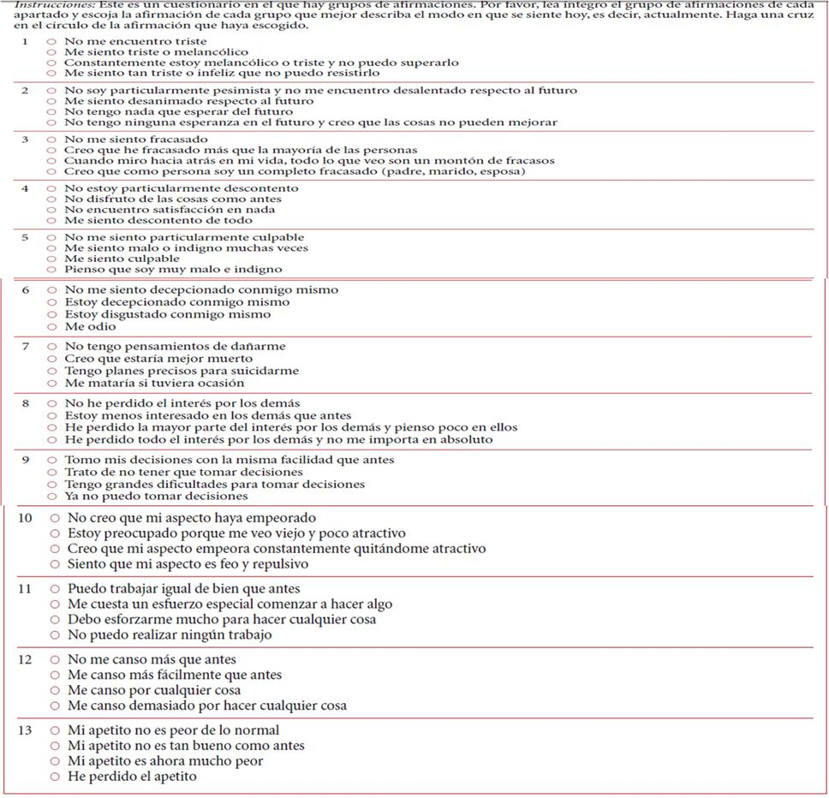
Fecha: _________________
Anexo 2. IDARE (Subprueba ansiedad estado).Eva.
IDARE
Inventario de Auto evaluación.
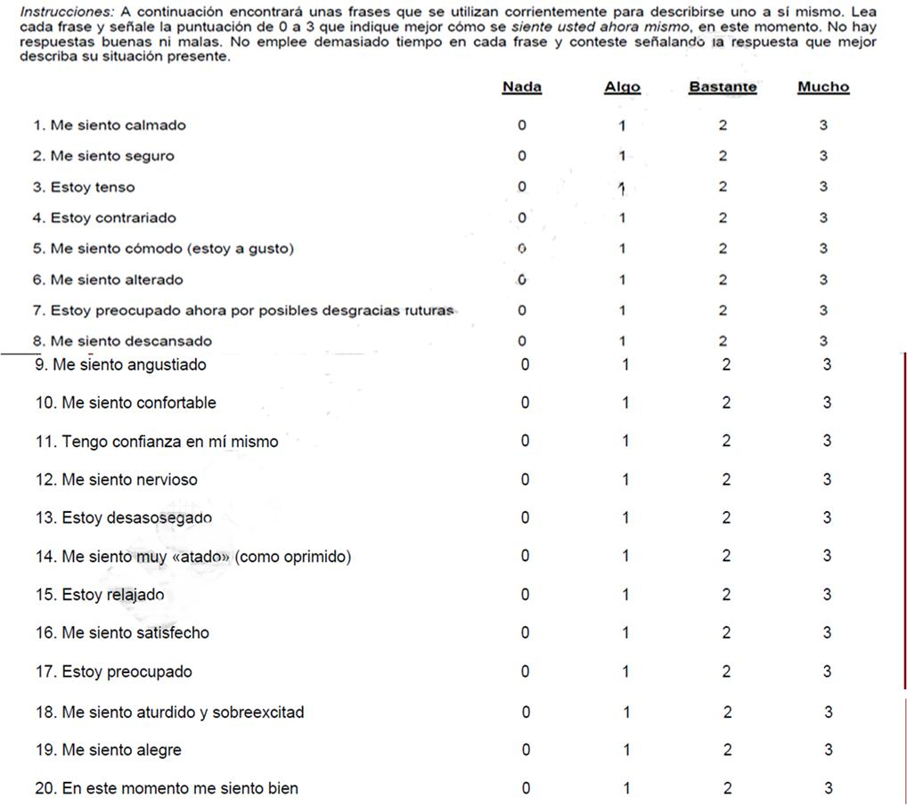
Nombre (Siglas) ___________ Edad: ____________ Fecha_______Escala de Evaluación del Dolor.
Nombre (Siglas) ___________ Edad ___________
Fecha: ___________________

Anexo 3. Escala Visual Análoga (EVA).

Eva.
Escala de Evaluación del Dolor.
Nombre (Siglas) ___________Edad: ___________
Fecha: ___________________

Instrucciones: A continuación se le presenta una escala para la evaluación del dolor. El número cero (0) corresponde a “SIN DOLOR” y el número diez (10) a “DOLOR MÁXIMO”. Marque con una X la línea que corresponda al dolor que percibe o siente en este momento. No existen respuestas correctas o incorrectas, lo que se quiere conocer es su percepción individual sobre el dolor experimentado actualmente.

0
10
SIN
DOLOR
DOLOR MÁXIMO

Anexo 4. Entrevista.

- ¿Desde hace cuanto tiempo le diagnosticaron la enfermedad?
- ¿Cómo se sintió al momento de recibir el diagnostico?
- ¿Qué aspectos se han visto afectados en su vida diaria a partir del mismo?
- ¿Considera Ud. que han cambiado sus hábitos? Explique cuáles y por qué (sueño, alimentación, otros)
- ¿Ha experimentado cambios en su peso corporal? (aumento/disminución).
- ¿Cuáles son los cambios o ajustes que ha tenido que hacer en su vida? ¿Cómo se ha sentido respecto a ellos?
- ¿Qué consecuencias piensa Ud. que esta enfermedad le puede traer a su vida?
- ¿Ha puesto en práctica herramientas para hacerle frente a la enfermedad? ¿Cuáles?
- ¿Qué conductas han manifestado sus familiares y amigos ante la enfermedad?
- ¿Considera que la relación con sus familiares y amigos ha cambiado? ¿Por qué?

- ¿Mantiene interés por ellos del mismo modo que lo hacía antes del diagnóstico de la enfermedad?
- ¿Considera que sus actividades diarias se han visto afectadas? Cuáles y por qué
- ¿Siente deseos de realizar las mismas actividades que realizaba a partir de la enfermedad?
- ¿Se siente responsable o culpable en alguna medida por la aparición de la enfermedad? ¿Por qué?
- ¿Cómo se ha visto afectado su estado de ánimo a partir del diagnóstico de la enfermedad? ¿ha experimentado angustia, tristeza, ira, miedo u otro? ¿Con qué frecuencia? ¿Qué conductas realiza cuando se siente de ese modo?
- En cuanto a su vida sexual, ¿siente que ha disminuido la frecuencia de la actividad sexual, el deseo o libido que experimentaba antes de la enfermedad?.

Anexo 5. Lista de Chequeo de Conductas observables de Depresión.
LCCD. Lista de Chequeo
Nombre (Siglas) ___________ Edad: ____________ Fecha:
 | Nada | Algo | Mucho | Bastante
- Estoy fatigado | 0 | 1 | 2 | 3
- Tengo dificultades para dormir | 0 | 1 | 2 | 3
- He subido de peso | 0 | 1 | 2 | 3
- He bajado de peso. | 0 | 1 | 2 | 3
- Realizo menos actividades que antes | 0 | 1 | 2 | 3
- Tengo disminución del deseo sexual | 0 | 1 | 2 | 3
- Lloro frecuentemente | 0 | 1 | 2 | 3
- He disminuido el contacto con mis amistades | 0 | 1 | 2 | 3
- He disminuido el contacto con mis familiares | 0 | 1 | 2 | 3
- Actualmente estoy presentando dificultades para relacionarme con el sexo opuesto | 0 | 1 | 2 | 3
- Esta enfermedad me inutiliza | 0 | 1 | 2 | 3
- Esta enfermedad me va a vencer | 0 | 1 | 2 | 3
- Es mi culpa tener esta enfermedad | 0 | 1 | 2 | 3
Instrucciones: A continuación encontrará una lista de frases o situaciones posibles. Lea cada una de ellas y encierre en un círculo la puntuación del 0 al 3, que indique la frecuencia en la que se presenten.

Anexo 6. Lista de Chequeo de Conductas observables de Ansiedad.
LCCALista de Chequeo
Nombre (Siglas) ___________ Edad: ____________ Fecha:
Instrucciones: A continuación encontrará una lista de frases o situaciones posibles. Lea cada una de ellas y encierre en un círculo la puntuación del 0 al 3, que indique la frecuencia en la que se presentan.
 | Nada | Algo | Mucho | Bastante
- Me quejo de dolores o tensiones musculares | 0 | 1 | 2 | 3
- Presento irritabilidad | 0 | 1 | 2 | 3
- Me aíslo de las personas | 0 | 1 | 2 | 3
- Estoy agitado | 0 | 1 | 2 | 3
- Permanezco callado la mayor parte del tiempo | 0 | 1 | 2 | 3
- Hablo mucho más que antes | 0 | 1 | 2 | 3
- Presento sudoración, escalofríos, o temblores | 0 | 1 | 2 | 3
- Me angustia mi enfermedad | 0 | 1 | 2 | 3
- Tengo temor a morir | 0 | 1 | 2 | 3
- Realizo más actividades que antes | 0 | 1 | 2 | 3

Anexo 7. Registro de Presencia-Ausencia de conductas de ansiedad y depresión.
Registro de Conductas Presencia/Ausencia.
- Se siente cansado, se le dificulta respirar, verbaliza que tiene menos energía que antes, verbaliza que se cansa con mayor facilidad a partir de la enfermedad. Presencia____Ausencia_____.

- El paciente verbaliza que le cuesta conciliar el sueño, se despierta en medio de la noche, su patrón de sueño es diferente al anterior (duerme menos tiempo, se levanta agitado, sensación de no descansar como antes) Presencia______ Ausencia_______.

- El paciente verbaliza que su apetito se ha incrementado, su peso corporal ha aumentado luego de recibir el diagnóstico de la enfermedad, algunas partes de su cuerpo se han ensanchado o discriminan zonas corporales con mayor volumen en comparación con la forma previa de su cuerpo. Presencia______Ausencia______.

- El paciente verbaliza que su apetito ha disminuido y sus hábitos alimenticios han cambiado consumiendo menor cantidad de comida que la acostumbrada posteriormente al diagnóstico de la enfermedad, su peso corporal ha descendido y presenta pérdida de volumen o masa corporal en algunas zonas de su cuerpo como brazos, piernas, abdomen, entre otros. Presencia_____Ausencia.

- EL paciente verbaliza que a partir del diagnóstico de la enfermedad participa en menos actividades, se queda un mayor tiempo en casa, tiene menos energía para la realización de actividades, sus actividades y tareas cotidianas han disminuido o han sido delegadas en manos de otras personas como familiares o amigos cercanos, se involucra en menor medida en actividades de grupo o de amistades y su ritmo cotidiano ha disminuido a partir del diagnóstico de la enfermedad. Presencia_____Ausencia____.

- El paciente verbaliza que su deseo sexual ha disminuido, las relaciones sexuales no son placenteras o son inexistentes a partir del diagnóstico de la enfermedad. Presencia_____Ausencia_____.

- El paciente verbaliza que la frecuencia de su actividad sexual ha disminuido a partir del diagnóstico de la enfermedad. Presencia_____Ausencia_____.

- El paciente verbaliza que llora con frecuencia (varios días de la semana), todo el día, no puede contener el llanto o no puede detener el llanto cuando este se inicia, todo ello de forma posterior al diagnóstico de la enfermedad. Presencia_____Ausencia______.

- El paciente verbaliza que se comunica o contacta en menor frecuencia con sus familiares o amigos, desea pasar mayor tiempo a solas, en casa o descansando de forma posterior al diagnostico de la enfermedad. Presencia______Ausencia_____.

- El paciente verbaliza que como producto de la enfermedad se le dificulta o ha perdido el interés por interactuar, iniciar o mantener conversaciones, interesarse o concretar relaciones interpersonales tanto amistosas como sentimentales con personas del sexo opuesto. Presencia_____ Ausencia______.

- El paciente verbaliza que luego del diagnóstico de la enfermedad se le dificulta realizar y mantener sus actividades y rutina diaria y que se siente menos útil que antes. Presencia____Ausencia_____.

- El paciente emite verbalizaciones como “el cáncer es una enfermedad incurable”, “es muy difícil salir adelante con esta enfermedad”, “esta enfermedad me arruino la vida”, “esta enfermedad me tumbó por un precipicio”, “ahorita saldré de esto pero más adelante moriré de ésta enfermedad” “no sé que pasará cuando me muera”, entre otras. Presencia____Ausencia_____.

- El paciente verbaliza ser el responsable de su enfermedad por la realización e involucramiento en conductas de riesgo (mala alimentación, mal manejo del stress, fumar, ingerir bebidas alcohólicas, entre otros). Presencia________Ausencia_____.

- El paciente verbaliza que se siente “tenso”, “estresado”, “contraído”, con “los músculos duros o como una piedra”, tiene dolores en ciertas partes del cuerpo como hombros, cuello, cabeza y espalda que no se pueden explicar médicamente como resultados de los tratamientos para combatir el cáncer (radioterapia y quimioterapia) de manera frecuente (varios días a la semana), intensa (mucha tensión o dolor) o duradera (durante varias horas días o semanas), todo ello posterior al diagnóstico de la enfermedad. Presencia_____ Ausencia_____

- El paciente verbaliza que él mismo, familiares o amigos se percatan, quejan o sorprenden de reacciones o respuestas que no presentaba con regularidad de forma previa al diagnóstico de la enfermedad como susceptibilidad, mayor frecuencia de gritos, insultos, llanto, molestia, entre otros. Presencia____ Ausencia____.

- El paciente manifiesta que se siente “acelerado”, “angustiado”, “ansioso” y realiza muchas actividades sin descansar lo suficiente posteriormente al diagnóstico de la enfermedad o comienzo de los tratamientos. Presencia____Ausencia____.

- El paciente manifiesta que la frecuencia, duración o fluidez de su contacto verbal ha disminuido a partir del diagnóstico de la enfermedad; identificándose como “mas callado”, “sin deseos de conversar” “sin deseos de hablar con nadie porque siempre hablan de la enfermedad y preguntan que pasa”, entre otros. Presencia____ Ausencia____

- El paciente verbaliza que la frecuencia, duración o fluidez de su contacto verbal se ha incrementado a partir del diagnóstico de la enfermedad, manifestando que ahora habla con mas frecuencia con las personas, necesita compañía y alguien con quien hablar la mayor parte del tiempo refiriendo mayor agrado y necesidad por hablar frecuentemente con otras personas. Presencia_____Ausencia____.

- El paciente verbaliza que suda, tiembla o siente escalofríos en mayor frecuencia, intensidad o duración en comparación con su condición previa al diagnóstico de la enfermedad. Presencia____Ausencia____.

- El paciente emite verbalizaciones como “he estado ansiosa por la enfermedad”, “muchas veces me siento ansiosa por la enfermedad” “no quiero pensar ni hablar de la enfermedad porque me desespero”, “me da miedo morirme”, “me angustia pensar que pasará si me muero” “no me quiero morir”, “que pasará con mi familia si muero”, entre otras. Presencia____Ausencia_____.

Anexo 8. Registro de eventos de ansiedad y depresión.

HOJA DE REGISTRO - EVENTOS
Marque con una X cada vez que ocurra la conducta (diariamente), en el casillero identificado con la misma. Luego de ello, coloque en el siguiente recuadro, cuál fue la duración de la conducta, tomando en cuenta desde que esta se inicio, hasta que finalizó. Por último, debe indicar en el posterior casillero, la intensidad con que se presentó dicha conducta, correspondiendo el número 1 para la mínima intensidad, el número 2 para mediana intensidad, y el número 3 para la máxima.
Fecha: | Cantidad de veces que se presentó | Tiempo de duración (ejemplo:2 horas) | Intensidad. Indique del 1 al 3
Conducta

Conducta | Total de ocurrencias:

Anexo 9. Material de Apoyo sobre pensamientos automáticos y técnica de reestructuración cognoscitiva.

Los pensamientos automáticos son nuestra charla interna o el diálogo con nosotros mismos en nuestra mente que se presentan en forma de pensamientos, imágenes, recuerdos, entre otros y que se relacionan con emociones como la ansiedad, tristeza, rabia, miedo, entre otros.

Los pensamientos automáticos tienen las siguientes características:
- Son un diálogo interno sobre temas concretos. Por ejemplo: “este proceso no se va a acabar en mucho tiempo y será doloroso”.
- Son mensajes cortos en forma de palabras claves. Por ejemplo “me dolerá” “no se v a acabar”, “estúpido”, etc.
- Son involuntarios: aparecen y entran en la mente de manera rápida y no los analizamos ni reflexionamos. Son reacciones espontáneas.
- Tienden a exagerar cosas o situaciones y provocan que la persona espere o piense lo peor para ella.
- A veces aparecen en forma de palabras como “debería” o “tendría” que son consecuencia de exigencias hacia nosotros o los demás.
- Hacen que interpretemos nuestra realidad o acontecimientos que nos ocurren.
- Son difíciles de controlar porque pasan de manera muy rápida y no los contrastamos con la realidad.
- Son aprendidos e influidos por creencias, familia, ambiente, etc. Y si aprendemos a identificarlos podemos modificarlos.

Los pensamientos automáticos se mantienen porque son reforzados por otros pensamientos que se producen a partir de ellos; es decir, se genera una cadena de pensamientos.

Para modificar los pensamientos automáticos se utilizan varias técnicas y en los talleres utilizaremos una técnica llamada Reestructuración Cognitiva.

La restructuración cognitiva permite que se identifiquen los pensamientos automáticos y se cambien por otros mas útiles y positivos para así lograr un cambio en nuestro modo de interpretar las cosas que nos sucedan y reducir las emociones negativas lo que permitirá sentirnos mejor y tener emociones positivas.

Anexo 10. Material de Apoyo sobre las distorsiones cognitivas.

Los errores de Nuestro Pensamiento.

En muchas oportunidades, todas las personas tendemos a cometer algunos errores en nuestro pensamiento cuando interpretamos las situaciones, a otras personas, nuestro ambiente o a nosotros mismos.
A continuación se mostrarán los errores del pensamiento que podemos cometer:
- Todo o Nada: Se ven las situaciones de modo extremo o polarizada; es decir, en blanco o negro. Por ejemplo: “ si no tengo éxito total en esta tarea soy un fracaso”.
- Catastrofizar: Se predice el futuro de manera negativa sin considerar otras posibles opciones. Por ejemplo: “ los próximos tratamientos me van a empeorar y doler como al resto de las personas”.
- Descalificar lo Positivo: De manera irracional y sin ninguna evidencia, te dices que tus experiencias, acciones o cualidades no cuentan o no son de importancia. Ejemplo “yo hice bien el tratamiento pero eso no es nada importante, sólo hice lo que debía hacer”.
- Razonamiento Emocional: Crees que algunas cosas son ciertas porque lo sientes y piensas de ese modo. Por ejemplo: “ sé que estoy cumpliendo mi tratamiento pero siento que no servirá para nada”.
- Etiquetar: Se coloca una etiqueta fija a ti mismo o a otros sin tomar en cuenta las evidencias. Por ejemplo “Si me pongo a llorar soy débil y eso no es bueno”.
- Magnificar/Minimizar: De manera irracional; es decir, sin evidencias, se magnifican o minimizan los aspectos positivos o negativos al evaluarse a sí mismo, a los otros o al ambiente. Por ejemplo “Estos tratamientos lo único que me han traído es malestar e inutilidad”.
- Filtro Mental: De manera selectiva, se pone atención a los aspectos negativos sin ver la totalidad. Por ejemplo: “Como hoy me sentí mal luego de la quimioterapia (aunque otros días me he sentido mejor) significa que toda mi situación va a empeorar”.
- Leer la Mente: Creemos que sabemos lo que otros piensan y no consideramos otras posibilidades o fallamos al hacerlo. Por ejemplo “ Él está pensando que le voy a contagiar la enfermedad y me trata distinto por eso”.
- Sobregeneralización: Se hace una extensa conclusión que va mas allá de la situación real. Por ejemplo “ Si la máquina se daña no voy a terminar nunca”
- Personalización: Crees que otros se comportan negativamente contigo y no consideras otras explicaciones a sus comportamientos. Por ejemplo “Mi pareja está distinta conmigo porque estoy enferma”.
- “Debos y tengos”: Se tiene una idea fija de cómo debemos comportarnos nosotros y los demás y se subestima lo malo de que la situación no se de. Por ejemplo “tengo que ser siempre fuerte para mi familia, es terrible que llore”.

Anexo 11. Instrucciones para realizar el Registro de Pensamientos disfuncionales.
Registro de Pensamientos.
Instrucciones.
Para realizar el registro que debe entregar en la próxima sesión, debe tomar en cuenta los siguientes aspectos:
- Colocar la fecha y la hora en que ocurrió la conducta registrada.
- Describir la situación: ¿Qué acontecimientos reales, cadena de pensamientos, ensoñaciones o recuerdos lo llevaron a alguna emoción desagradable? ¿Qué sensaciones físicas perturbadoras experimentó (si hubo alguna)?.
- Registrar los pensamientos que se generaron en usted: ¿Qué pensamientos y/o imágenes pasaron por su mente?, ¿En qué medida del 0 al 100 % creyó usted en cada uno de ellos en ese momento?
- Registrar las emociones que experimentó cuando se generaron los pensamientos registrados (ira, angustia, tristeza, entre otros) y cuán intensa en una escala del 0 al 100 % fue dicha sensación, considerando que el número 0 sería nada intensa y el número 10, muy intensa.
- Registrar la respuesta adaptativa y las distorsiones del pensamiento.
- Registrar en qué medida del 0 al 100 % cree usted ahora en cada uno de los pensamientos registrados en la columna anterior.
- Registrar la intensidad final de la emoción experimentada con anterioridad en una escala del 0 al 100 % considerando que el número 0 sería nada intensa y el número 10, muy intensa.

Anexo 12. Registro de Pensamientos Disfuncionales.
